
INFORME TÉCNICO DE FISCALIZACIÓN AMBIENTAL

Inspección Ambiental, Examen de Información, y Medición, muestreo y Análisis.

SOCIEDAD ELABORADORA DE ACEITUNAS APROACEN LTDA.
(SISTEMA DE TRATAMIENTO DE RILES)

DFZ-2018-1927-XIII-RCA

 | Nombre | Firma
Aprobado | Esteban Dattwyler Cancino
Revisado | Karina Febré Lorca
Elaborado | Nicolás Muñoz Toro

Contenido

1 RESUMEN 3
2 NOTAS. 5
3 IDENTIFICACIÓN DE LA UNIDAD FISCALIZABLE 6
4 INSTRUMENTOS DE CARÁCTER AMBIENTAL FISCALIZADOS 9
5 ANTECEDENTES DE LA ACTIVIDAD DE FISCALIZACIÓN 9
5.1 MOTIVO DEL PROCESO DE FISCALIZACIÓN 9
5.2 DESCRIPCIÓN DE ELEMENTOS RELEVANTES ASOCIADOS A LAS ACTIVIDADES DEL TITULAR. 10
5.3 MATERIA ESPECÍFICA OBJETO DE LA FISCALIZACIÓN AMBIENTAL 12
5.4 ASPECTOS RELATIVOS A LA EJECUCIÓN DE LA INSPECCIÓN AMBIENTAL 13
5.5 REVISIÓN DOCUMENTAL 14
6 HECHOS CONSTATADOS 19
6.1 Manejo de RILes 19
6.2 Manejo de lodos 63
6.3 Manejo sanitario 64
6.4 Plan de contingencia 65
7 OTROS HECHOS 65
8 CONCLUSIONES 69
9 ANEXOS 74

RESUMEN
El presente documento da cuenta de los resultados de las actividades de fiscalización ambiental realizadas por Superintendencia del Medio Ambiente, a la unidad fiscalizable “(ex) SOCIEDAD ELABORADORA DE ACEITUNAS APROACEN LTDA. (SISTEMA DE TRATAMIENTO DE RILES)”, localizada en Camino El Sauce, Lote C- Manzana A, Sitio 10, Comuna de Tiltil, Provincia de Chacabuco. Las actividades de inspección corresponden a gestiones de atención de denuncias asociadas al manejo de RILes (ver Anexo 5), y fueron desarrolladas los días 30 de mayo y 30 de julio de 2018 (Ver Anexo 6)
El proyecto fiscalizado durante el desarrollo de la actividad fue aprobado por la Comisión Regional de Medioambiente mediante la RCA 466/2008, bajo el nombre “Sistema de Tratamiento de RILEs para la Sociedad Elaboradora de Aceitunas, APROACEN. Exp. N° 066/06”, y consiste en la construcción y operación de una Planta de Tratamiento de Residuos Industriales Líquidos (RILes) provenientes de la elaboración y procesamiento de aceitunas de la Sociedad APROACEN, a través de un sistema de tratamiento mecánico y físico-químico. La planta se ubicaría dentro de las instalaciones de la Sociedad señalada; sus efluentes serían utilizados para el riego de los terrenos, cumpliéndose con los límites máximos contenidos en la NCh 1.333 “Requisitos de Calidad del Agua para Diferentes Usos – Requisitos de Agua de Riego”. Se contempló el riego por goteo de 3 hectáreas de eucaliptos que se señalaron como aledaños a la planta. El proyecto fue calificado como ambientalmente favorable el 16 de junio de 2008 (ver Anexo 1).
La Planta de Tratamiento de la Unidad Fiscalizable se encuentra también asociada a la Resolución Exenta SISS 3447/2009, que constituye una Resolución de Programa de Monitoreo (RPM) de fecha posterior a la obtención de la RCA, cuyo titular corresponde a 8 personas naturales, algunas de las cuales se encuentran vinculadas a APROACEN. Dicha Resolución, de fecha 24 de septiembre de 2009, estableció un Programa de Monitoreo de la calidad del efluente correspondiente a la descarga de RILes de los 8 establecimientos industriales aludidos mediante infiltración, y además instruyó a los titulares determinar la vulnerabilidad del acuífero ante la DGA previo al 30 de noviembre de 2009 (ver Anexo 2).
En la denuncia que dio origen a las actividades se señaló que habría descargas de RILes mediante infiltración, las que habrían contaminado un pozo ubicado en la propiedad de la denunciante, que se encuentra contigua a algunas de las fábricas de productores aludidos previamente.
Las materias relevantes objeto de la fiscalización incluyeron Manejo de RILes, Manejo de lodos, Manejo sanitario y Plan de contingencia.
En el desarrollo del proceso de fiscalización, la SEREMI de Salud derivó a esta Superintendencia el expediente de Sumario Sanitario 1826/2018 (ver Anexo 10), que a su vez habría sido iniciado por una encomendación de la Brigada de Delitos Medioambientales de la Policía de Investigaciones (BIDEMA), que se encontraría investigando en la actualidad los mismos hechos denunciados ante la SMA en el ámbito de sus competencias. En el marco de las competencias de la SEREMI de Salud, se efectuaron inspecciones, se revisaron antecedentes sectoriales en relación a la RCA, y se le ordenó al titular acreditar dos medidas: a) Análisis de agua para consumo humano desde 4 pozos autorizados por distintas resoluciones, al interior de las instalaciones, y b) Autorización de la Planta de Tratamiento de RILes, o de lo contrario, dar cumplimiento al D.F.L. N° 1, determina materias que requieren autorización Sanitaria Expresa.
Entre los hechos constatados en el presente informe que representan hallazgos se encuentran los siguientes:
- Respecto a Manejo de RILes:
- Se hace presente que hay procesos de fiscalización con hallazgos, respecto a los autocontroles remitidos por el titular el año 2016; todos los antecedentes se encuentran en los expedientes DFZ-2017-2998-XIII-NE-EI; DFZ-2017-2448-XIII-NE-EI; DFZ-2017-1826-XIII-NE-EI; DFZ-2017-1587-XIII-NE-EI; DFZ-2017-1043-XIII-NE-EI; DFZ-2016-8613-XIII-NE-EI; DFZ-2016-8062-XIII-NE-EI; DFZ-2016-7212-XIII-NE-EI; DFZ-2016-6978-XIII-NE-EI; DFZ-2016-6132-XIII-NE-EI; DFZ-2016-5512-XIII-NE-EI y DFZ-2016-5017-XIII-NE-EI.
- Para el periodo 2017 y 2018, el titular no ha reportado mediante el sistema de RILes vinculado a la Ventanilla Única del RETC, por lo cual esta Superintendencia no contó con información de la calidad del efluente según lo instruido; Sin perjuicio de ello, se requirió al titular los autocontroles al efluente efectuados por laboratorio; Del examen de información, se observa la superación recurrente de los límites para un acuífero de Vulnerabilidad Media, respecto de los parámetros Aceites y Grasas, N-Nitrito + N-Nitrato, y Nitrógeno Total Kjeldahl (establecidos en la RPM), así como altos niveles de DBO₅ (sin perjuicio de que el parámetro no está regulado por el D.S. 46/2002, los altos valores de DBO₅ darían cuenta de gran cantidad de materia orgánica contenida en el efluente). Algunos de estos antecedentes, y otros adicionales, se encuentran en el Expediente de fiscalización DFZ-2018-2351-XIII-NE.
- El titular implementó una Planta de Tratamiento de RILes sin tramitar el PAS del Artículo 93 del D.S. N° 95/2011, según lo señalado por SEREMI de Salud en su Sumario Sanitario. Mediante análisis de laboratorio a las aguas del Afluente (RILes crudos) y el Efluente (RILes post-tratamiento), se observa que varios parámetros se encuentran en niveles similares (existen similitudes de ambas muestras a nivel físico químico), particularmente en los parámetros Aceites y Grasas, Nitrógeno Total Kjeldahl, y Cloruro. En cuanto a su contenido iónico, las aguas del efluente son idénticas a las del afluente. Todo lo anterior implica que el sistema de tratamiento no permite abatir los parámetros descritos.
- El titular no implementó mecanismo de riego equivalente a 3 hectáreas de eucaliptos, ni ha efectuado acciones asociadas al monitoreo del efluente en relación a la Norma Chilena 1333. En la misma línea, no ha comunicado a SAG antecedentes asociados al monitoreo de la calidad del acuífero. Todas estas acciones corresponden a compromisos establecidos en la RCA. De los análisis de laboratorio efectuados al efluente en el marco de las inspecciones, se observa superación de los límites de varios parámetros considerados en la Norma Chilena 1.333, siendo dichas aguas, en general, no aptas para riego.
- El titular presentó información a la DGA según lo señalado en la RPM, a fin de determinar la vulnerabilidad del acuífero en el sitio de infiltración. En respuesta, el año 2010, DGA señaló que la vulnerabilidad del acuífero es “Alta”. Los límites establecidos en la RPM hacen referencia a un acuífero de vulnerabilidad “Media”, por lo que el titular debía presentar antecedentes para determinar el contenido natural del acuífero ante la DGA, lo que eventualmente re-determinaría los límites establecidos para la descarga por infiltración. Se constató que el titular no efectuó dicha acción (todo lo anterior según ORD DGA 1150/2018, ver Anexo 3).
- El titular implementó 7 piscinas para acumular RILes cuyas características no fueron evaluadas ambientalmente, ni informadas a los organismos competentes del control de las Normas de Emisión. De dichas piscinas, 5 no poseen impermeabilización y 2 se observaron con impermeabilización deficiente. Habiéndose analizado dichas aguas mediante laboratorio, se corroboró que ninguna de las muestras cumple con los límites establecidos para la descarga de RILes a un acuífero de vulnerabilidad “Media”.
- Se identificó que los siguientes asociados a APROACEN / Nueva Tapihue Norte, han efectuado actividades de disposición de RILes no autorizadas:
  - Disposición de aguas de procesos de elaboración de maní en el Sistema de Alcantarillado de la fábrica de Envasado del socio “Cesar Herrera”, corroborado posteriormente mediante mediciones de laboratorio.
  - Disposición de 300 litros de agua por día, aproximadamente, proveniente del proceso de elaboración de aceitunas del socio (y representante legal de “Nueva Tapihue Norte”) Miguel Donaire, sin tratamiento, para regar olivos y para estabilización del camino de tierra circundante.
  - Riego de olivos con las aguas de las Piscinas impermeabilizadas, según lo señalado por encargado de PTR Oscar Donaire.
- Respecto a Manejo de lodos: El titular no entregó medios verificadores que acrediten la implementación de un sistema de manejo de lodos según lo señalado en la RCA. En su lugar, se observaron lodos dispuestos en árboles aledaños o en la Piscina 7, en la cual ocasionalmente se disponen RILes.
- Respecto a Manejo sanitario: el titular no adjuntó medios verificadores de la implementación de un Sistema de control de vectores, o de un cordón sanitario; sin perjuicio de ello, los elementos adjuntados darían cuenta de un plan periódico de trabajo que se implementaría durante el presente año, junto con una planilla de registro que permitiría registrar el momento y responsable de ejecutar las actividades señaladas.
- Respecto a Plan de contingencia: se señaló que no se han desarrollado los Planes consultados.
Finalmente, se releva que en las inspecciones se recorrieron las instalaciones del titular (incluyendo las fábricas de los socios) y el área de influencia cercana (predios vecinos) a fin de identificar en los pozos el estado de las propiedades organolépticas de las aguas subterráneas. Al respecto, se observa que existen al menos 2 pozos con aguas de color oscuro, distanciados en 10 metros entre ellos; uno de ellos corresponde a la denunciante, y otro, a un socio de la agrupación del titular. Debido a lo anterior, ambos pozos estaban inhabilitados para su uso al momento de la visita.
Se tomaron muestras de aguas de varios pozos, incluyendo los dos señalados previamente, y de sitios de disposición de RILes descritos previamente. Como resultado del análisis del laboratorio, se concluyó que las aguas de los 2 pozos señalados se diferencian de los otros pozos, y se asemejan a las aguas de los sitios de disposición de RILes (especialmente respecto a iones Cloruro y Sodio), implicando una alteración de las aguas de dicho acuífero, atribuible a la prolongada infiltración de RILes con alta salinidad. Se observa que ambos pozos se encuentran a una distancia menor a 50 metros de otros 3 pozos de extracción de agua, constituyéndose un riesgo de daño inminente a dichas aguas, incluyendo el segundo pozo de la denunciante (ubicado 40 metros al sur del acuífero afectado).

NOTAS.
- En el presente informe se usan las siguientes abreviaturas, con las correspondientes definiciones:
Respecto a elementos generales:
- RILes: Residuos Industriales Líquidos.
- PTR: Planta de Tratamiento de Riles.
- Piscina: Piscina de acumulación de RILes y/o Lodos.
- RCA: Resolución de Calificación Ambiental 466/2008, que califica como ambientalmente favorable el proyecto presentado por APROACEN respecto a un Sistema de Tratamiento de RILes generados por su proceso productivo.
- RPM: Resolución Exenta SISS 3447/2009 que establece Programa de Monitoreo de la Calidad del Efluente generado por la PTR revisada en el presente informe.
Respecto a Servicios estatales:
- BIDEMA: Brigada Investigadora de Delitos Contra el Medio Ambiente y Patrimonio Cultural, perteneciente a la Policía de Investigaciones (PDI)
- DGA: Dirección General de Aguas
- SAG: Servicio Agrícola y Ganadero
- SEREMI de Salud RM: Secretaría Regional Ministerial de Salud de la Región Metropolitana
- SISS: Superintendencia de Servicios Sanitarios
- SMA: Superintendencia del Medio Ambiente

- Todos los pares de coordenadas señalados en el presente informe se encuentran en Sistema WGS 84, Huso 19s, a menos que expresamente se indique lo contrario.

IDENTIFICACIÓN DE LA UNIDAD FISCALIZABLE

Antecedentes Generales
Identificación de la Unidad Fiscalizable:  (ex) SOCIEDAD ELABORADORA DE ACEITUNAS APROACEN LTDA. (SISTEMA DE TRATAMIENTO DE RILES) | Estado operacional de la Unidad Fiscalizable:  En Operación
Región: Metropolitana | Ubicación específica de la unidad fiscalizable:  Camino El Sauce, Lote C- Manzana A, Sitio 10, Comuna de Tiltil, Provincia de Chacabuco
Provincia: Chacabuco
Comuna: Tiltil
Titular de la unidad fiscalizable: Nueva Tapihue Norte S.A. | RUT o RUN: 76.719.897-3
Domicilio titular: Camino El Sauce, Lote C- Manzana A, Sitio 10 | Correo electrónico: Miandodi@hotmail.com
 | Teléfono: +569 99699 8352
Identificación del representante legal: Miguel Donaire Díaz | RUT o RUN: 11.738.726-7
Domicilio representante legal: San Martín 177, Tiltil | Correo electrónico: Miandodi@hotmail.com
Domicilio representante legal: San Martín 177, Tiltil | Teléfono: +569 99699 8352

Ubicación y Layout
Mapa de ubicación local (Fuente: Google Maps). Las etiquetas de hitos geográficos del mapa de la izquierda son asignados por la interfaz de visualización de Google Maps, y deben ser usados sólo en forma referencial.
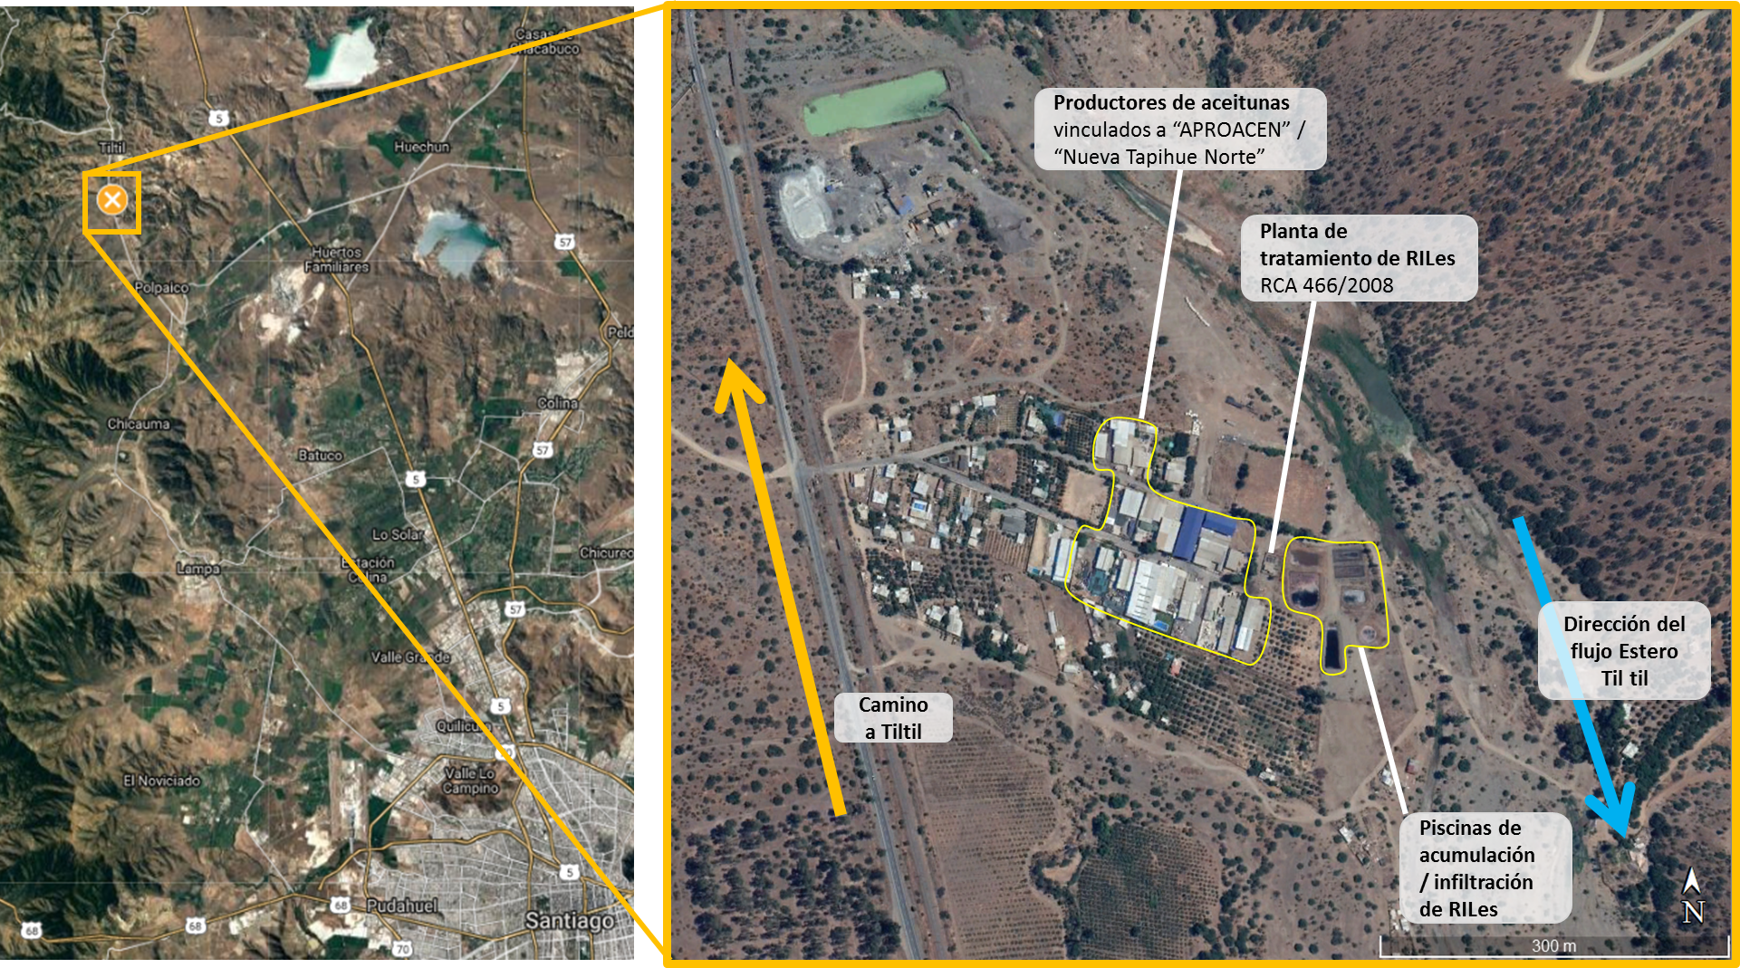
Coordenadas UTM de referencia: DATUM WGS 84 | Huso: 19s |  | UTM N: 6.335.045 | UTM E: 320.067
Ruta de acceso: Directamente siguiendo ruta “Camino a Tiltil”.

Layout del proyecto (Fuentes: Imagen izquierda corresponde a Figura 1.2 de la DIA. Imagen derecha corresponde a información remitida por el Titular en su respuesta a los requerimientos del Acta de Inspección del 30 de mayo de 2018)
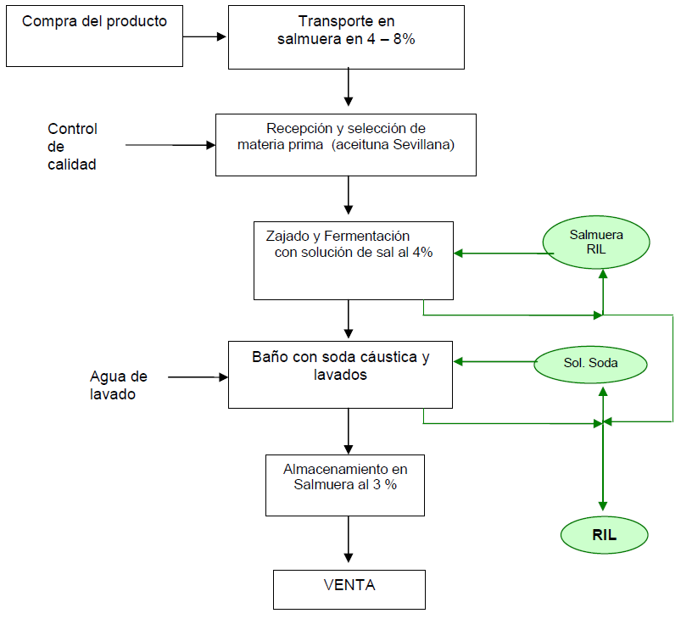 |  | 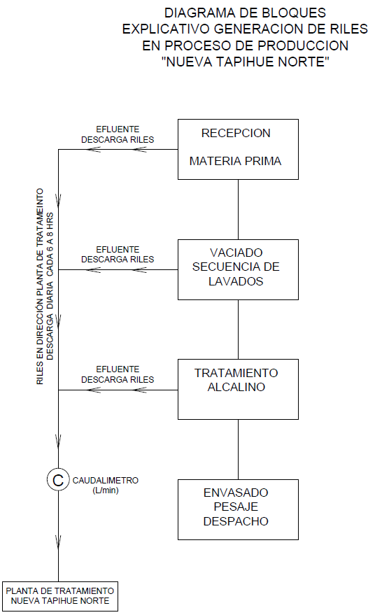

INSTRUMENTOS DE CARÁCTER AMBIENTAL FISCALIZADOS
N° | Instrumento | Fecha | Comisión/ Institución | Título
1 | RCA 466/2008 | 16 de junio de 2008 | Comisión Regional de Medio Ambiente | Sistema de Tratamiento de RILEs para la Sociedad Elaboradora de Aceitunas, APROACEN. Exp. N° 066/06
2 | DS 46/2002 | 8 de marzo de 2002 | MINSEGPRES | Establece Norma de Emisión de Riles para su disposición mediante infiltración

ANTECEDENTES DE LA ACTIVIDAD DE FISCALIZACIÓN

MOTIVO DEL PROCESO DE FISCALIZACIÓN
El proceso de fiscalización tiene su origen en la Denuncia del expediente 401-RM-2017 (ver Anexo 5). En el documento inicial que dio apertura al expediente se señalaron los siguientes “Hechos acontecidos”:
“Desde 2012, Descarga al río de RILes y a pozos artesanales sin tratar. El Ril contiene Soda Caustica, Agua con sal, ácido acético, agua con cloruro de sodio, agua con meta bisulfito, aguas servidas, sulfato ferrozo, colorantes cancerígenos. Debido a esto hemos presentado infecciones en nuestro cuerpo, ya que los pozos de extracción para agua potable (consumo) se encuentran contaminados debido a una mala práctica. Ellos depositan agua en piscinas de 20x10 las cuales no poseen aislación (plástico en el suelo), luego lo rellenan con tierra y así sucesivamente. No cuentan con planta de tratamiento acorde al volumen de descarga (planta es pequeñita). El riego de mi plantación se encuentra contaminado (suelo negro). No podemos tomar agua de nuestros pozos (abril-agosto)”
De acuerdo a lo señalado por la denunciante, a la fecha de ingreso de la denuncia habrían estado ocurriendo los siguientes eventos:
- Un pozo ubicado en el interior de su propiedad, para extracción de aguas subterráneas, estaría asociado a una napa freática contaminada,
- El titular estaría realizando descargas de RILes al Estero Tiltil, y a “pozos artesanales”, sin tratar
- El titular estaría depositando aguas en piscinas de “20x10” sin aislación.
Se obtuvo un relato adicional de la denunciante vía telefónica, el que permitió distinguir que ella actualmente tiene dos pozos, uno deshabilitado para su uso y otro operativo. El deshabilitado se usó en su momento para extraer agua para diversos usos, incluyendo consumo humano. Dicho pozo se habría contaminado el año 2012; ante lo anterior, los usuarios del pozo lo purgaron, sin resultados, por lo que construyeron nuevo pozo, presumiblemente en el año 2014, abasteciéndose en el intertanto mediante camión aljibe, que venía una vez a la semana y entregaba de 200 a 600 litros de agua. Luego construyeron otro pozo y empezaron a ocupar el agua, durante 4 años, hasta la fecha de inspección. Actualmente la denunciante señala que percibe el agua del “nuevo pozo” como “afectada”. De acuerdo al relato, “Al incorporar cloro al agua, esta tomaba un color amarillo, como cobre, y luego tomaba un color verde. Luego de 3 semanas, el agua tomó un olor a soda”.
La denunciante también señaló que uno de los asociados a APROACEN, cuya fábrica está colindante con la propiedad de la denunciante (ubicado al norte de la misma), comenzó a limpiar bidones con ácido acético y a derramar ácido acético en el deslinde con la propiedad, cayendo en una hilera de olivos de unos 18 o 20 años, a los que se les cayó la hoja. Cuando se repitió el hecho fueron a hablar con la persona en cuestión, quien le dijo "que el no era el único" y "que estaban viendo como regularizarlo".
La denunciante señala que hizo una denuncia a carabineros por dichos hechos, lo que estaría siendo investigado por BIDEMA. Lo anterior concuerda con los hechos señalados en el Oficio N° 122017/FLC/139912, de fecha 7 de diciembre de 2012, adjunto al Sumario Sanitario de SEREMI de Salud (ver Anexo 10), en Fojas 10, en el que se observa que el Fiscal Adjunto de la Fiscalía Local de Chacabuco adjunta el parte policial N° 542, de T. TIL-TIL, fechado el 2017-12-02 10:17 PM, al jefe de la Brigada Investigadora de Delitos del Medio Ambiente y Patrimonio Cultural, solicitándole, en investigación Rol Único de Causa 17011510795 por el delito de DAÑOS CALIFICADOS ART. 485 Y 786, efectuar actividades para constatar y acreditar los hechos y a la identificación de los partícipes del mismo.
De acuerdo a información del Catastro Público de Aguas, existe un Derecho de Aprovechamiento de Aguas inscrito en el Registro de Propiedad de Aguas del Conservador de Bienes Raíces de Santiago a Fojas 167 N°203 del año 2017 a nombre de la denunciante.

DESCRIPCIÓN DE ELEMENTOS RELEVANTES ASOCIADOS A LAS ACTIVIDADES DEL TITULAR.
En el desarrollo de las actividades de inspección y examen de información se identificaron algunos elementos asociados a la operación del proyecto y de las actividades económicas desarrolladas por el titular, que se enuncian en el presente ítem a fin de contextualizar los Hechos Constatados que se narran posteriormente.

Socios
La RCA 466/2008 es de titularidad de APROACEN, o de “Sociedad Elaboradora de Aceitunas y Encurtidos de Til Til Limitada”. Según los antecedentes de la DIA, APROACEN (RUT 77.237.600 – 6) estaría conformada por los 21 socios listados a continuación (* indica representantes legales de APROACEN según lo señalado en el proceso de evaluación)
Tabla 1. Socios de APROACEN, según lo señalado en DIA
ID | Nombre | Rut
1 | Pedro Vicencio Hidalgo * | 6.060.146-1
2 | Oscar Donaire Donoso * | 3.635.371-6
3 | Julio Segovia * | 9.711.912-0
4 | Sergio Ortega H. | 4.107.540-6
5 | Orlando Vicencio | 6.614.838-6
6 | Luis Carroza | 8.289.597-3
7 | Soc. Los Olivos S.A. | 96.983.290-9
7 | Gerardo Herrera | 7.069.050-0
8 | Erika Jaure A. | 5.542.459-4
9 | Manuel Nuñez H. | 3.649.861-7
10 | Maritza Carrasco | 11.054.271-2
11 | Sergio Valenzuela | 5.377.077-K
12 | Octavio Reyes | 7.131.136-8
13 | José Erasmo Pereira | 5.693.474-K
14 | Sociedad Lagos | 77.470.840-5
15 | Sabina Campos | 5.969.091-4
16 | Julio Díaz | 5.542.471-3
17 | Nibaldo Ulloa | 6.724.727-2
18 | Enrique Ezquerra | 7.000.536-0
19 | Betilche Delgadillo Mariangue | 7.043.374-5
20 | Juri Díaz Castillo | 9.308.985-8
21 | Macarena Herrera M. | 13.369.410-2
Por otra parte, en relación al D.S. 46/2002, se dictó la RPM 3447/2009, que ESTABLECE PROGRAMA DE MONITOREO DE LA CALIDAD DEL EFLUENTE para los siguientes titulares, cuyo Código CIIU.CL_2007 31132, correspondería en dicho momento a "Elaboración de pasas, frutas y legumbres secas" y CIIU Internacional 151300, correspondiente a "ELABORACIÓN Y CONSERVACIÓN DE FRUTAS, LEGUMBRES Y HORTALIZAS" todos ubicados, según la misma resolución, en Ruta G-16, Tapihue Norte, Lote C, Comuna de Til Til, Provincia de Chacabuco, Región Metropolitana.
Tabla 2. Titulares de la RPM 3447/2009
ID | Nombre | Rut
1 | Oscar Miguel Donaire Donoso | 3.635371-6
2 | Luis Esteban Carroza Mena | 8.289.597-3
3 | Cesar Antonio Herrera Gómez | 13.980.401-5
4 | Pedro Litario Vicencio Hidalgo | 6.060.146-1
5 | Sergio Omar Ortega Hernández | 4.107.540-6
6 | Juan Francisco Gaete Cartagena | 9.685.421-8
7 | Sociedad Comercial Lagos LTDA | 77.470.840-5
El 30 de mayo, correspondiente al día de Inspección de la SMA del año 2018, se tuvo reunión de inicio con Miguel Donaire, quien se presentó como representante legal de “Nueva Tapihue Norte”, señalando que esta se creó a partir de APROACEN como Sociedad Anónima Cerrada, con los mismos socios en ambas (10 en total), los que están en proceso de “cerrar” APROACEN para agruparlo todo en Nueva Tapihue Norte. Miguel Donaire presentó un documento del Servicio de Impuestos Internos, en el que dicho Servicio certifica que ha recibido y efectuado el trámite de obtención de RUT 76.719.897-3, del Contribuyente “NUEVA TAPIHUE NORTE S.A.”, como Sociedad anónima cerrada, cuyo representante sería Miguel Ángel Donaire Díaz (RUT 11.738.726-7). Se señaló que, cada 2 meses aproximadamente, los socios tienen asambleas, con las respectivas actas de acuerdos, y que se contaría con un Reglamento Interno de la Planta de Tratamiento para su uso por parte de los socios, que está pronto a su aprobación por parte de los mismos, y que facultaría a la directiva de la sociedad a ingresar a las bodegas de los socios para “fiscalizar” a los mismos.
Los socios se describen en la Tabla 3, La ubicación las fábricas de los socios se puede observar en la Figura 1.
Figura 1. Ubicación de las fábricas de los socios de Nueva Tapihue Norte identificados en la Tabla 3 (vinculados por el número ID).
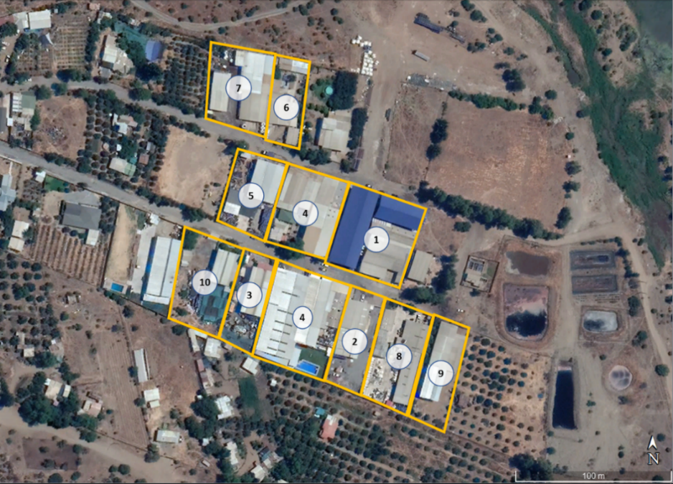
Tabla 3. Identificación de los socios de Nueva Tapihue Norte (vinculados por el ID).
ID | RUT | Nombre o razón social (según inscripción al rol único tributario del SII) | Observaciones recabadas en Inspecciones Ambientales
1 | 76.194.388-K | Procesadora y Comercializadora de Encurtidos Rumbo Austral LTDA | Fiscalizadores fueron recibidos por encargado de la Instalación Christian Garin. Se señaló producción de Aceitunas y Pickles
2 | 14.159.602-0 | Serafín Antonio Aguilar Rojas | Se señaló con el nombre de "Inversiones Oliva Austral". Se señaló producción de Aceitunas y Pickles
3 | 76.711.450-8 | Comercializadora Juan Gaete Cartagena E.I.R.L | Se señaló que esta fábrica está en proceso de venta
4 | 13.980.401-5 | Cesar Antonio Herrera Gómez | Posee dos Bodegas: "Producción" (Norte) y "Envasado" (Sur). Se señaló producción de Maní y Aceitunas
5 | 13.058.132-3 | Eugenio Hernán Diaz Maraboli | ---
6 | 6.060.146-1 | Pedro Litario Vicencio Hidalgo | ---
7 | 76.982.430-8 | Comercializadora de productos agrícolas Miguel Donaire E.I.R.L. | Se señaló producción de Aceitunas. Los antecedentes recabados permiten concluir que el encargado, Miguel Donaire Díaz, representante de "Nueva Tapihue Norte", sería hijo de Oscar Donaire Donoso, titular principal de la RPM, representante legal de APROACEN y actualmente Operador de la PTR
8 | 96.890.730-1 | El Rabino S.A. | Los fiscalizadores fueron recibidos por encargado de la Instalación Víctor Peña. Se señaló producción de Ajíes, Harina tostada y Pickles
9 | 4.107.540-6 | Sergio Omar Ortega Hernández | Se señaló producción de Aceitunas
10 | 17.376.872-9 | Humberto Alonso Rojas Carrasco | Los fiscalizadores fueron recibidos por encargada de la Instalación Maritza Carrasco. Se señaló producción de Pickles principalmente, y en menor medida Aceitunas.

Planta de Tratamiento
En la inspección del 30 de mayo, el representante legal de Nueva Tapihue Norte, Miguel Donaire señaló que los socios usan la Planta de Tratamiento de RILes señalada en la RCA y en la RPM, mediante pago a APROACEN / Nueva Tapihue Norte por volumen tratado.
Señaló también que algunas de las fábricas tienen medidores de caudal, y que, en base a dicho monto, se les ha cobrado a los socios. Aquellos que no cuentan con medidor, se les ha estimado su volumen de generación en base a la diferencia entre lo egresado desde las bodegas con medidor de caudal y lo ingresado a la planta de tratamiento. Señaló que existen registros llevados “a mano” por distintos responsables en el tiempo de operación de la Planta de Tratamiento, y que algunos de estos se “perdieron”.

Modificaciones al Sistema de Tratamiento
Durante las inspecciones y el examen de información se identificaron varios hechos que permiten señalar que el titular estaba efectuando actividades orientadas a modificar el sistema de tratamiento de RILes, entre los que se observan los siguientes (todas ellas descritas en el Hecho constatado 1 del presente Informe):
- En Inspección del 30 de mayo, Miguel Donaire señaló que, desde hace 6 meses (aproximadamente), la Asociación estaría recibiendo asesoría de la empresa “Bio-lógico”, y entregó una presentación (impresa) que dicha empresa hizo ante una asamblea de socios en relación a un pre-proyecto para subsanar falencias reconocidas en el actual sistema de tratamiento, así como posibles incumplimientos en relación a la normativa. La presentación incluyó la modificación de varios aspectos de la planta, y la intervención de las matrices de conducción de RIL de cada planta. La presentación fue anexada a la respuesta del titular al requerimiento de información efectuado mediante el Acta de Inspección del 30 de mayo (señalada en el ID 67 de la Tabla 4, ver documento en el Anexo 7).
- En la Inspección del 30 de julio, se observó la PTR detenida; a su costado Norte, se observaron 8 estanques conectados en forma consecutiva, que según los representantes del titular, habrían sido dispuestos en terreno por “Bio-lógico”, y que correspondería a un “nuevo Sistema de Tratamiento de RILes” de tipo “Biológico”, que habría sido instalado 2 días previo a la inspección; también señalaron que el sistema es provisorio, y funcionaría por agosto y septiembre de 2018, para sacar los RILes de la PTR e intervenirlo.
- En respuesta al requerimiento de Información de la inspección del día 30 de Julio, los representantes del titular entregaron una carta del Gerente General de “Bio-logico” del 3 de agosto de 2018, dirigida a representante de “Nueva Tapihue Norte”, en la que se indican las futuras actividades consideradas en el servicio provisto por “Bio-logico” (ver párrafo 12 del Hecho Constatado N°1; el documento se puede consultar en Anexo 8.

MATERIA ESPECÍFICA OBJETO DE LA FISCALIZACIÓN AMBIENTAL
- Manejo de RILes.
- Manejo de lodos.
- Manejo sanitario.
- Plan de contingencia.

ASPECTOS RELATIVOS A LA EJECUCIÓN DE LA INSPECCIÓN AMBIENTAL

Ejecución de la inspección
Existió oposición al ingreso: No | Existió auxilio de fuerza pública: No
Existió colaboración por parte de los fiscalizados: Si | Existió trato respetuoso y deferente: Si
Observaciones: S/Obs

Detalle de Recorrido de Inspecciones.
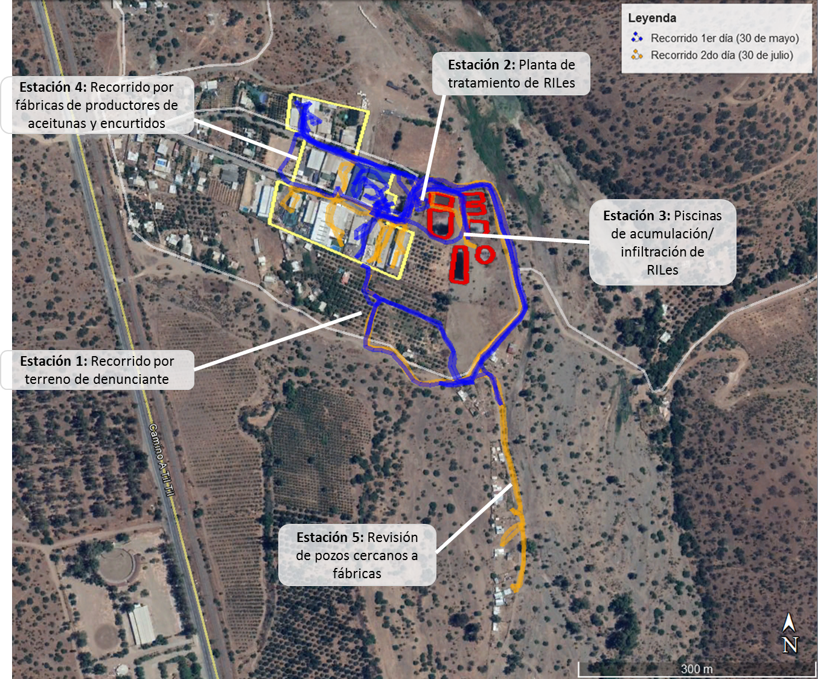

REVISIÓN DOCUMENTAL

Documentos Revisados
- Entre los documentos revisados se encuentran Resoluciones emitidas previamente por distintas autoridades. Entre los más relevantes se observan los siguientes:
  - Expediente VV-1301-1802 de la DGA, incluyendo Resolución DGA 369/2010 (ver Anexo 3)
  - Inspecciones SISS previas (ver Anexo 4)
  - Sumario Sanitario Expediente 1826/2018 (ver Anexo 9)
- En la Inspección del día miércoles 30 de mayo se requirió información adicional sobre 12 puntos específicos, dándose un plazo de 15 días hábiles. En respuesta al requerimiento de la SMA, el titular ingresó la carta “Acta Respuesta Observaciones (Inspección Ambiemntal [SIC] 30/05/2018)” a la Oficina de Partes de la SMA, el día miércoles 20 de junio de 2018, dentro del plazo señalado. Corresponde a un documento de 3 páginas en el que se señala que la Sociedad “Nueva Tapihue Norte” da respuesta a lo requerido en la Inspección del 30 de mayo de 2018, e incluye Anexo digital (ver Anexo 7).
  - En Anexo digital se adjuntaron 69 archivos señalados en la Tabla 4, sin ningún tipo de orden (p.e. separación del contenido en carpetas, salvo el ítem del ID 2 (RILES.rar), ni ningún tipo de guía documental que permita identificar el motivo por el cual se añadió cada archivo a la respuesta. A cada uno se ha asignado nombre y fecha referencial:
Tabla 4. Documentos contenidos como anexo digital a la respuesta del titular al 1er requerimiento de información SMA.
ID | Nombre archivo | Nombre referencial Documento | Fecha referencial
1 | acta de respuesta riles.docx | Acta de respuesta a Requerimiento de Información de Inspección SMA | 20-06-2018
2 | RILES.rar | Carpeta que contiene antecedentes específicos sobre RILes requeridos en Inspección | N/D
3 | acta de sociedad legalixadas.pdf | Acta Nueva Tapihue Norte | 26-09-2016
4 | dictuc.docx | Anexo N°1 Designa personas de Nueva Tapihue que podrán aceptar propuestas de Trabajo DICTUC | N/D
5 | certificado antiplagas 2018.pdf | Certificado de Servicios N°1 "Santiago Plagas" | 12-06-2018
6 | legalizacion de nueva tapihue norte .pdf | Compilado documentos constitución de "Nueva Tapihue Norte" | N/D
7 | doc_80502_201109130753.pdf | Informe de Ensayo. Muestra del 01 de septiembre de 2011 | 01-09-2011
8 | doc_284977_201612211040 (1).pdf | Informe de Ensayo. Muestra del 02 de diciembre de 2016 | 02-12-2016
9 | doc_284977_201612211040.pdf | Informe de Ensayo. Muestra del 02 de diciembre de 2016 | 02-12-2016
10 | doc_264801_201605201655.pdf | Informe de Ensayo. Muestra del 03 de mayo de 2016 | 03-05-2016
11 | doc_254907_201602250940.pdf | Informe de Ensayo. Muestra del 04 de febrero de 2016 | 04-02-2016
12 | doc_78557_201108221730.pdf | Informe de Ensayo. Muestra del 05 de agosto de 2011 | 05-08-2011
13 | doc_281393071_201803211559.pdf | Informe de Ensayo. Muestra del 05 de marzo de 2018 | 05-03-2018
14 | doc_281393071_201803211559 (1).pdf | Informe de Ensayo. Muestra del 05 de marzo de 2018 | 05-03-2018
15 | doc_281393071_201803211559 (10).pdf | Informe de Ensayo. Muestra del 05 de marzo de 2018 | 05-03-2018
16 | doc_281393071_201803211559 (11).pdf | Informe de Ensayo. Muestra del 05 de marzo de 2018 | 05-03-2018
17 | doc_281393071_201803211559 (12).pdf | Informe de Ensayo. Muestra del 05 de marzo de 2018 | 05-03-2018
18 | doc_281393071_201803211559 (13).pdf | Informe de Ensayo. Muestra del 05 de marzo de 2018 | 05-03-2018
19 | doc_281393071_201803211559 (2).pdf | Informe de Ensayo. Muestra del 05 de marzo de 2018 | 05-03-2018
20 | doc_281393071_201803211559 (3).pdf | Informe de Ensayo. Muestra del 05 de marzo de 2018 | 05-03-2018
21 | doc_281393071_201803211559 (4).pdf | Informe de Ensayo. Muestra del 05 de marzo de 2018 | 05-03-2018
22 | doc_281393071_201803211559 (5).pdf | Informe de Ensayo. Muestra del 05 de marzo de 2018 | 05-03-2018
23 | doc_281393071_201803211559 (6).pdf | Informe de Ensayo. Muestra del 05 de marzo de 2018 | 05-03-2018
24 | doc_281393071_201803211559 (7).pdf | Informe de Ensayo. Muestra del 05 de marzo de 2018 | 05-03-2018
25 | doc_281393071_201803211559 (8).pdf | Informe de Ensayo. Muestra del 05 de marzo de 2018 | 05-03-2018
26 | doc_281393071_201803211559 (9).pdf | Informe de Ensayo. Muestra del 05 de marzo de 2018 | 05-03-2018
27 | doc_83905_201110141252.pdf | Informe de Ensayo. Muestra del 05 de octubre de 2011 | 05-10-2011
28 | doc_281378403_201708291450 (1).pdf | Informe de Ensayo. Muestra del 08 de agosto de 2017 | 08-08-2017
29 | doc_281378403_201708291450.pdf | Informe de Ensayo. Muestra del 08 de agosto de 2017 | 08-08-2017
30 | doc_276905_201609220833.pdf | Informe de Ensayo. Muestra del 08 de septiembre de 2016 | 08-09-2016
31 | doc_281390000_201801301510 (1).pdf | Informe de Ensayo. Muestra del 11 de enero de 2018 | 11-01-2018
32 | doc_281390000_201801301510 (2).pdf | Informe de Ensayo. Muestra del 11 de enero de 2018 | 11-01-2018
33 | doc_281390000_201801301510.pdf | Informe de Ensayo. Muestra del 11 de enero de 2018 | 11-01-2018
34 | doc_281381296_201710041434 (1).pdf | Informe de Ensayo. Muestra del 11 de septiembre de 2017 | 11-09-2017
35 | doc_281381296_201710041434.pdf | Informe de Ensayo. Muestra del 11 de septiembre de 2017 | 11-09-2017
36 | doc_281391881_201803021822 (1).pdf | Informe de Ensayo. Muestra del 12 de febrero de 2018 | 12-02-2018
37 | doc_281391881_201803021822 (2).pdf | Informe de Ensayo. Muestra del 12 de febrero de 2018 | 12-02-2018
38 | doc_281391881_201803021822 (3).pdf | Informe de Ensayo. Muestra del 12 de febrero de 2018 | 12-02-2018
39 | doc_281391881_201803021822.pdf | Informe de Ensayo. Muestra del 12 de febrero de 2018 | 12-02-2018
40 | doc_281376055_201707311915 (1).pdf | Informe de Ensayo. Muestra del 13 de julio de 2017 | 13-07-2017
41 | doc_281376055_201707311915.pdf | Informe de Ensayo. Muestra del 13 de julio de 2017 | 13-07-2017
42 | doc_281388380_201801091806 (1).pdf | Informe de Ensayo. Muestra del 14 de diciembre de 2017 | 14-12-2017
43 | doc_281388380_201801091806 (2).pdf | Informe de Ensayo. Muestra del 14 de diciembre de 2017 | 14-12-2017
44 | doc_281388380_201801091806 (3).pdf | Informe de Ensayo. Muestra del 14 de diciembre de 2017 | 14-12-2017
45 | doc_281388380_201801091806 (4).pdf | Informe de Ensayo. Muestra del 14 de diciembre de 2017 | 14-12-2017
46 | doc_281388380_201801091806.pdf | Informe de Ensayo. Muestra del 14 de diciembre de 2017 | 14-12-2017
47 | doc_271128_201607261925.pdf | Informe de Ensayo. Muestra del 14 de julio de 2016 | 14-07-2016
48 | doc_268566_201606282029.pdf | Informe de Ensayo. Muestra del 15 de junio de 2016 | 15-06-2016
49 | doc_260117_201604081818.pdf | Informe de Ensayo. Muestra del 15 de marzo de 2016 | 15-03-2016
50 | doc_281385645_201712051622 (1).pdf | Informe de Ensayo. Muestra del 17 de noviembre de 2017 | 17-11-2017
51 | doc_281385645_201712051622 (2).pdf | Informe de Ensayo. Muestra del 17 de noviembre de 2017 | 17-11-2017
52 | doc_281385645_201712051622.pdf | Informe de Ensayo. Muestra del 17 de noviembre de 2017 | 17-11-2017
53 | doc_275403_201609021724.pdf | Informe de Ensayo. Muestra del 24 de agosto de 2016 | 24-08-2016
54 | doc_281467_201611081759.pdf | Informe de Ensayo. Muestra del 24 de octubre de 2016 | 24-10-2016
55 | doc_290441_201703021635 (1).pdf | Informe de Ensayo. Muestra del 25 de enero de 2017 | 25-01-2017
56 | doc_290441_201703021635.pdf | Informe de Ensayo. Muestra del 25 de enero de 2017 | 25-01-2017
57 | doc_281369469_201705171939 (1).pdf | Informe de Ensayo. Muestra del 26 de abril de 2017 | 26-04-2017
58 | doc_281369469_201705171939.pdf | Informe de Ensayo. Muestra del 26 de abril de 2017 | 26-04-2017
59 | doc_268565_201606282029.pdf | Informe de Ensayo. Muestra del 27 de mayo de 2016 | 27-05-2016
60 | doc_281366775_201704131625 (1).pdf | Informe de Ensayo. Muestra del 29 de marzo de 2017 | 29-03-2017
61 | doc_281366775_201704131625.pdf | Informe de Ensayo. Muestra del 29 de marzo de 2017 | 29-03-2017
62 | doc_281372050_201706151720 (1).pdf | Informe de Ensayo. Muestra del 30 de mayo de 2017 | 30-05-2017
63 | doc_281372050_201706151720.pdf | Informe de Ensayo. Muestra del 30 de mayo de 2017 | 30-05-2017
64 | doc_281384790_201711221321 (1).pdf | Informe de Ensayo. Muestra del 31 de octubre de 2017 | 31-10-2017
65 | doc_281384790_201711221321.pdf | Informe de Ensayo. Muestra del 31 de octubre de 2017 | 31-10-2017
66 | Par 1655, 1656 - Nueva Tapihue Norte S.A. - PRELIMINAR (2).pdf | Informes (parcial) de Ensayo RILes crudos; 2 muestras (1655 y 1656); 16 de Mayo 2018 | 29-05-2018
67 | PresentaciónNueva Tapihue Norte bio-logico.pptx | Presentación "Modificación Planta de RILES Nueva Tapihue Norte" | N/D
68 | Calidad de riles 2017 interno .docx | Primera minuta reglamentaria Planta Nueva Tapihue Norte S.A. | N/D
69 | 17-1631 Nueva Tapihue Norte S.A._Salim Gassibe_Riles_Muestreo.pdf | PROPUESTA DE TRABAJO CHA Nº 1631 del Año 2017 | 07-08-2017
  - En el documento “RILES.rar” (ID 2 de la Tabla 4) se añadieron 15 archivos. A cada uno se ha asignado nombre y fecha referencial:
Tabla 5. Documentos de la carpeta “RILES.rar” (ID 2 de la Tabla 4), incluida por el titular como parte del anexo a la respuesta del titular al 1er requerimiento de información SMA.
ID | Nombre archivo | Nombre referencial Doc | Fecha referencial
1 | Acta Asamblea 1º 2017.docx | Acta Asamblea 2017 1er semestre | 05-06-2017
2 | Acta Asamblea 2º 2107.docx | Acta Asamblea 2017 2do semestre | 05-11-2017
3 | Acta Asamblea 1º 2016.docx | Acta Asamblea 2016 1er semestre | 05-06-2016
4 | Acta Asamblea 1º 2018.docx | Acta Asamblea 2018 1er semestre | 05-05-2018
5 | Acta Asamblea 2º 2016.docx | Acta Asamblea 2016 2do semestre | 05-11-2016
6 | Aporte Riles Propietarios 2016.xlsx | Resumen anual aporte de RILes Propietarios Nueva Tapihue Norte 2016 | N/D
7 | Aporte Riles Propietarios 2017.xlsx | Resumen anual aporte de RILes Propietarios Nueva Tapihue Norte 2017 | N/D
8 | Aporte Riles Propietarios 2018.xlsx | Resumen anual aporte de RILes Propietarios Nueva Tapihue Norte 2018 | N/D
9 | bloques planta de tratamiento.pdf | Diagrama de Bloques Operación PTRILes Nueva Tapihue Norte | N/D
10 | bloques produccion de riles.pdf | Diagrama de Bloques Generación de RILes en proceso de producción Nueva Tapihue Norte | N/D
11 | Planilla Control sanitario.docx | Planilla de registro Control Sanitario, Limpieza fosa séptica y retiro de Lodos | may-18
12 | Planilla Plan periodico.docx | Plan periódico Control Sanitario PTRiles “Nueva Tapihue Norte” 2018 | N/D
13 | Riles tratados 2016.xlsx | Resumen anual RILes Tratados por PTRILes Nueva Tapihue Norte 2016 | N/D
14 | Riles tratados 2017.xlsx | Resumen anual RILes Tratados por PTRILes Nueva Tapihue Norte 2017 | N/D
15 | Riles tratados 2018.xlsx | Resumen anual RILes Tratados por PTRILes Nueva Tapihue Norte 2018 | N/D
- En la Inspección del día 30 de julio se requirió información adicional sobre 4 puntos específicos, dándose un plazo de 5 días hábiles. En respuesta, el titular ingresó a la Oficina de Partes de la SMA, el día lunes 6 de agosto de 2018 (dentro del plazo señalado), una carta Sin título (ver Anexo 8), en la que señala lo siguiente: “En relación a la visita de inspección realizada el día Lunes 30 de Julio del 2018, procedo hacer entrega en formato digital del acta de respuesta a las observaciones generadas en el acta de inspección a las instalaciones de Ex Sociedad Elaboradora de Aceitunas Aproacen Ltda (actual Tapihue Norte S.A.) "Sistema de tratamiento de riles"”. En la carta se incorpora un Anexo digital en el que se adjuntaron los elementos señalados en la Tabla 6, de los cuales resulta relevante el archivo Word contenido en la Carpeta “1”:

Tabla 6. Documentos contenidos como anexo digital a la respuesta del titular al 1er requerimiento de información SMA.
Nombre archivo | Contenido
Listado de documentos presentados.docx | Archivo Word, con 1 hoja de contenido, el que se transcribe a continuación:  “LISTADO DE DOCUMENTOS PRESENTADOS  1) Carta de respuesta.  Antecedentes memoria de cálculo aporte riles generados por propietario.  Antecedentes acuífero natural.  Descripción antecedentes planta de tratamiento de riles.  2) Registro mensual aporte riles por propietario.  3) Copia extracto de escritura Sociedad Nueva Tapihue Norte S.A.  4) Copia cedula de identidad representante legal Nueva Tapihue Norte.  5) Antecedentes empresa contratista Bio-Logico.  Análisis de ril crudo y ril tratado entregados por el contratista Bio-Logico.  6) Layout planta de tratamiento de riles.  7) Copia plano de emplazamiento terrenos donde se encuentran las bodegas de producción.”
Carpeta “1”. | Archivo Word “Carta respuesta Sociedad Nueva Tapihue S – copia.docx”, con 4 hojas de contenido, resumido a continuación  - 1era hoja: Listado de los 10 socios Nueva Tapihue Norte y descripción de tratamiento de RILes en 1 párrafo  - 2da hoja, titulada “Memoria de cálculo aporte Riles generados”, en el cual se indican los elementos para determinar los RILes generados por cada socio durante cada mes.  - 3era hoja, titulada “Antecedentes Acuífero Natural”, cuyo contenido se transcribe a continuación:  “Según lo señalado en resolución DGA 369/2010 y Resolución SISS 3447/2009, hace referencia al acuífero natural ubicado en el sector, los riles tratados actualmente no son infiltrados en el terreno. Según RCA Exp. Nº 066/06 el efluente proveniente desde planta de tratamiento será acumulado en piscinas y posteriormente se dispondrá para riego.  Para poder entregar información fidedigna y certera se ha solicitado un levantamiento topográfico en donde se indique las curvas nivel del sector en que se emplazan las piscinas de acumulación para riles tratados, lo que permitirá verificar la profundidad de napa respecto de la cota del terreno natural. Como referencia se indica que la profundidad promedio de las piscinas de acumulación de riles tratados es de 1.5 metros, si fuese necesario se realizaran las calicatas respectivas. Además se solicitaran análisis para muestras de agua obtenida desde pozo de algunos propietarios. Los resultados del levantamiento y análisis de agua desde pozo, se proyecta contar con estos registros a partir de fines de agosto.”  - 4ta hoja, titulada “Antecedentes planta de tratamiento”, cuyo contenido se transcribe a continuación:  “La sociedad Nueva Tapihue Norte S.A. ha contratado los servicios de la empresa Bio-Logico S.P.A. para el desarrollo de proyecto, construcción y tramitaciones relacionadas con una nueva Planta de tratamiento de riles de mayor eficiencia. Actualmente la empresa Bio-Logico se encuentra en proceso de tramitación de permisos respectivos para iniciar las obras definitivas, por el momento de manera transitoria han instalado un sistema de tratamiento provisorio denominado por ellos como sistema “SAB”, los antecedentes en relación a la implementación de la nueva planta de tratamiento por construir y regularizar por el contratista serán anexados en este expediente, junto con ficha técnica de los productos utilizados más análisis de ril crudo y análisis con los parámetros correspondiente al ril tratado. Además se adjunta copia de plano planta correspondiente al emplazamiento de las bodegas, layout de planta de tratamiento existente, planta de tratamiento provisoria y sistema operativo actualmente. El sistema provisorio mantiene la disposición final para el ril tratado, siendo el destino final agua de riego para el cultivo de eucaliptus, según la RCA Exp. Nº 066/06 resolución exenta Nº66 del 16 de Junio del 2008, correspondiente a la sociedad elaboradora de aceitunas APROACEN, actualmente Nueva Tapihue Norte S.A.  En lo referente a nuestro sistema de autocontrol a partir del presente año se han transcribido [SIC] al formato digital el monitoreo correspondiente al aporte de riles por propietario. Para los análisis de laboratorio se contratara los servicios de laborartios [SIC] Dictuc, quienes harán toma de muestra mensual en nuestras instalaciones para riles tratados. Con la finalidad de llevar un registro preciso en relación con el aporte descarga de riles por propietario, nos encontramos en proceso de estudio y licitación para incorporar medidores de caudal eficientes, los medidores de caudal instalados actualmente se encuentran desconectados debido a que no son para usos con aguas residuales y en la puesta en funcionamiento fueron obstruidos por la concentración de sólidos en suspensión del ril crudo”.
Carpeta “2”. | Archivo Excel “Aporte Riles Propietarios 2018.xlsx”, que corresponde al documento señalado en la Tabla 2, ID 8, con 2 meses adicionales
Carpeta “3”. | Archivo PDF “copia sociedad_RCA PTA.Tratamiento RILES.pdf”, que contiene 4 hojas con distintos contenidos:  - Primera página del Diario Oficial del miércoles 01 de junio de 2016, Sección Sociedades, “CONSTITUCIONES SOCIEDADES ANÓNIMAS”  - Dos hojas de Extracto de Constitución de “Nueva Tapihue Norte”  - Primera página de RCA 466/08
Carpeta “4”. | Dos fotografías del Carnet de Identidad de Miguel Angel Donaire Diaz.
Carpeta “5”. | Fotografías de “Producto de Bio-lógico”, y Archivo PDF “Antecedentes bio-logico-analisis muestras de ril crudo y tratado.pdf”. Dicho archivo contiene los siguientes contenidos:  - Carta del Gerente General de “Bio-logico” del 3 de agosto de 2018 dirigida a Serafín Aguilar, representante de “Nueva Tapihue Norte”, en la que se indica presupuesto para mejoras y mantenimiento de actual “Planta de Tratamiento Nueva Tapihue Norte” (2 hojas).  - Informe de Ensayo “PARCIAL N° QP18-1656” (2 hojas), con RESULTADOS DE ANÁLISIS de RIL Tratado (muestra 1656 – 16 de Mayo de 2018, 13:00 hrs)  - Informe de Ensayo “PARCIAL N° QP18-1655” (2 hojas), con RESULTADOS DE ANÁLISIS de RIL Crudo (muestra 1655 – 16 de Mayo de 2018, 14:25 hrs)  - Extracto de Presentación "Modificación Planta de RILES Nueva Tapihue Norte" (ID 67 de la Tabla 1)
Carpeta “6”. | Contiene los siguientes 4 archivos  - “A1_PLANTA.pdf”. Corresponde a un plano descriptivo del Sistema de Tratamiento de Riles y el Sistema Provisorio  - “bloques planta de riles.pdf”. Corresponde a una hoja, titulada “DIAGRAMA DE BLOQUES OPERACION PLANTA DE TRATAMIENTO DE RILES “NUEVA TAPIHUEN [SIC] NORTE”  - “bloques produccion de riles.pdf”. Corresponde a una hoja, titulada “DIAGRAMA DE BLOQUES EXPLICATIVO GENERACION DE RILES EN PROCESO DE PRODUCCION "NUEVA TAPIHUE NORTE””  - “DIAGRAMA BLOQUES.dwg”. Corresponde al archivo base para imprimir o editar los otros tres archivos señalados previamente.
Carpeta “7”. | Archivo PDF “Croquis-emplazamiento-bodegas.pdf”, correspondiente a una hoja escaneada, con un plano descriptivo de la ubicación de las bodegas de los socios de “Nueva Tapihue Norte”.
- En la sección “Otros Hechos” se cotejó lo recibido con lo requerido en dichas jornadas.

HECHOS CONSTATADOS

Manejo de RILes
Hecho constatado N° 1 |  | Estación N°:1, 2, 3, 4 y 5
Documentación Revisada:
- Resolución SISS 3447/2009.
- Expediente VV-1301-1802 de la DGA, incluyendo Resolución DGA 369/2010.
- Sumario Sanitario Expediente 1826/2018
- carta “Acta Respuesta Observaciones (Inspección Ambiemntal [SIC] 30/05/2018)” ingresada el día miércoles 20 de junio de 2018 a la Oficina de Partes de la SMA
- carta Sin título ingresada el día lunes 6 de agosto de 2018 a la Oficina de Partes de la SMA
- Exigencias de la Evaluación Ambiental (RCA 466/2008)

- Respecto a las características generales del Sistema de Tratamiento de RILes
Considerando 3. Que, según los antecedentes señalados en la Declaración de Impacto Ambiental, el proyecto “Sistema de Tratamiento de Riles para la Sociedad Elaboradora de Aceitunas, APROACEN” localizado en la Comuna Til Til sometido por Sociedad Elaboradora de Aceitunas y Encurtidos de Til Til Limitada., consiste en la construcción y operación de una planta de tratamiento de residuos industriales líquidos (RILes) provenientes de la elaboración de aceitunas de la Sociedad APROACEN, a través de un sistema de tratamiento mecánico y físico-químico. La ubicación de la planta de tratamiento estará dentro de las instalaciones existentes de la Sociedad APROACEN. Los efluentes tratados serán utilizados para el riego de los terrenos, cumpliéndose con los límites máximos contenidos en la NCh 1.333 “Requisitos de Calidad del Agua para Diferentes Usos –Requisitos de Agua de Riego”.
El sistema de tratamiento del proyecto contempla los siguientes equipos e instalaciones principales:
a) Piscinas de acumulación de RIL con capacidad de 180 m3.
b) Estanques de coagulación y floculación
c) Estanque de acumulación de agua tratada de 90 m3 de capacidad.
d) Sedimentador de placas
e) Dosificadores, sistema de control de pH y medidor de caudal y presión
f) Disposición de lodos

3.2 Sistema de Tratamiento.
El tratamiento aplicado será el de coagulación, floculación y sedimentación.
Los RILes serán conducidos, vía bomba centrífuga, desde la piscina de acumulación de 180 m3 (la cual tiene la función de ser estanque pulmón o de ecualización de los RILes), a los distintos equipos, los cuales estarán dispuestos de tal manera de conducir las aguas gravitacionalmente. En la succión de la bomba centrifuga se adicionará ácido sulfúrico al 98%, en continuo, con un consumo de 1,47 kg/m3 RIL (0,80 L/m3 RIL), permitiendo lograr niveles de pH del orden de 5, según pruebas de laboratorio realizadas.
Luego de ajustado el pH, el RIL es conducido, vía tuberías de PVC hidráulicas de 75 mm de diámetro, hacia el estanque para coagulación, cuya capacidad es de 1.000 litros. En este estanque agitado se adiciona una solución de sulfato de aluminio al 50%, con un consumo de 1,10 kg sol./m3 RIL (0,80 L/m3 RIL) y se agita a una velocidad de 150 rpm. El motor del agitador es de 0,5 HP de potencia.
El RIL coagulado pasa a un segundo estanque, de 7.5 m3 de capacidad, donde se produce la floculación debido a la adición de un polímero floculante.
La conducción de RIL desde el primer estanque agitado hacia el segundo estanque es gravitacionalmente (por diferencias de nivel), evitando así la utilización de bombas como sistemas de impulsión. El motor del agitador funciona a una velocidad de 20 rpm, siendo de 0,5 HP de potencia.
Luego el RIL floculado, se conduce a un sistema de sedimentación de sólidos en un equipo sedimentador de placas inclinadas, el cual tiene la ventaja de separar los sólidos en menores tiempos de residencia hidráulica.
Una vez clarificadas las aguas, estas son conducidas hacia la piscina de acumulación de agua tratada de 90 m3 de capacidad, revestida en lámina de HDPE o PVC. Esta agua será utilizada como agua de riego.
3.2.1.- Conducción de RILes: El sistema de conducción de RILes desde los sitios de generación a la piscina de acumulación se realizará por medio de tuberías de concreto de 160 a 200 mm de diámetro nominal. Cada fábrica cuenta con rejillas en sus sistemas de conducción de RILes, para atrapar los restos de materiales más grandes que pudieran ser arrastradas hacia los sistemas de tuberías, evitando así el bloqueo de dichos sistemas de conducción.
El sistema de conducción dirige los RILes hacia una piscina de acumulación de 180 m3 de capacidad.
3.2.2.- Piscina de acumulación de RIL: …
3.2.3.- Estanque agitado de coagulación: …
3.2.4.- Estanque agitado de floculación: …
3.2.5.- Sedimentador de placas: …
3.2.6.- Piscina de acumulación de agua tratada: La piscina tiene la finalidad de acumular el agua tratada que será utilizada como agua de riego. Desde esta piscina será impulsada el agua para el riego de eucaliptus, los que actualmente se encuentran en la orilla del camino de ingreso a los galpones. La piscina cuenta con una bomba de acción automática vía sensores de nivel y de acción manual, en caso de fallas de los sensores. La piscina se encontrará siempre en un 50% de su capacidad total. La piscina será revestida en HDPE o lámina de PVC y tendrá un ángulo de inclinación de unos 45°, evitando así los riesgos de desmonoramiento de tierras producto de temblores o sismos.

Adenda 1. Observación Nº8, página 20 de 44
8. Con respecto a lo indicado por el titular en el punto 2.1.4 de la DIA "Piscinas de acumulación", en donde se señala que una de las piscinas tendrá una capacidad de almacenamiento de Ril de 180 m3, lo que equivale a dos días de acumulación, esto considerando a los 10 socios que se encuentran operando actualmente. Al respecto el titular debe indicar como se asegurará la demanda de almacenamiento de RIL, cuando el resto de los 11 socios restantes entren en operación.
Respuesta Nº8
La planta está diseñada para procesar 10 m3/h de RIL, lo que correspondería a los 21 socios, con un caudal promedio de 63 m3/día. Como actualmente existen en producción sólo 10 socios estos generan, en promedio, sólo 30 m3/día de RIL.
La capacidad de 180 m3 de la piscina permitirá en operación completa (considerando los 21 socios) una capacidad de almacenamiento de 2 días para el caudal de diseño de 10 m3/h (90 m3/día), siendo el caudal máximo de 84 m3/día y el caudal nominal de 63 m3/día. La piscina de ecualización se mantendrá en operación a menos de un tercio de su capacidad, es decir, menos de 60 m3, lo cual dejará como volumen disponible más de 120 m3, como capacidad para eventuales contingencias.
Se recuerda que la generación de RIL es de 4 Lt/kg de aceituna, siendo la cantidad de aceitunas generadas de 150 ton/mes, lo cual lleva a una producción de RIL de 30 m3/día por los 10 socios que actualmente operan, es decir, los 2 días contempla a los 21 socios aceituneros.
Mientras estén en operación los 10 socios el tiempo de almacenamiento será de 4 días
- Respecto a la disposición del efluente
3.3. Efluente de la planta de tratamiento
(...) Las aguas provenientes de la planta de tratamiento a utilizar en riego, cumplirán con la norma NCh 1333, para lo cual el titular señala que se establecerá un sistema de monitoreo.
5.8.1 Cumplir con todos los parámetros que establece la NCh 1333 para el efluente a disponer en riego
Sin perjuicio de lo anterior, esta Comisión precisa lo siguiente, que el Titular deberá:
5.8.2 Presentar un monitoreo de la calidad del efluente, del agua de riego de acuerdo a los parámetros establecidos en la pauta SAG para el Acuerdo de Producción Limpia (APL) del sector, el cual deberá ser entregado al SAG una vez al año, Además, el proyecto deberá evitar los derrames de RIL tratado a canales o acequias de riego.
Adenda 1. Observación N°10.iv.
iv) De lo anterior, el titular del proyecto debe entregar un Plan de contingencia a implementar, cuando no se pueda disponer el efluente tratado en el alcantarillado, o bien por problemas que impidan el normal funcionamiento de la Planta de Tratamiento de Riles.
Respuesta Nº10.iv.: El efluente tratado no se descarga en el sistema de alcantarillado, si no que será utilizado para el riego de árboles (eucaliptos). En caso de no poder disponer el efluente tratado al sistema de riego se procederá a retratar los efluentes en el horario nocturno, ya que la operación normal de la planta será en el día (por 9 horas), mismo tiempo en que se produce la actividad productiva.
Por lo tanto, se tienen 15 horas para poder tomar acciones correctivas por mal funcionamiento de operación de la planta, tiempo en que la actividad de producción no genera riles.
En caso de fuerza mayor ningún módulo de aceituneros evacuará riles, mientras la planta no entre o reinicie su buen funcionamiento.
Los demás temas de contingencia y emergencias (como cortes de energía y fallas en equipos mecánicos) son mencionados en los puntos anteriores de la observación N°10, específicamente en la Observación N°10.i.

- Respecto a declaraciones contenidas en la RCA, referidas a infiltración a aguas subterráneas y contaminación de la napa.
5.8.3 Considerar para el manejo del depósito del RIL y del agua tratada las siguientes condiciones técnicas.
a. Deberán estar aislados del suelo, por una superficie impermeable de un espesor mínimo de 30 cm y una conductividad hidráulica no inferior a 10-7 cm/seg, el cual deberá ser validado a través de un certificado de un laboratorio de ensayo de materiales realizado por un organismo de reconocida experiencia en la materia.
b. Estos sistemas de almacenamiento deben contar, al menos, con canaletas de intercepción y pretiles de contención para evitar escurrimientos a aguas superficiales e infiltración a aguas subterráneas.
c. Las piscinas deben estar emplazadas un terreno que no esté sometido a inundaciones y/o, afloramientos de aguas.
d. Deberá contar con recubrimientos flexibles, cortinas vegetales o alguna otra medida para mitigar los olores molestos.
e. El sistema de almacenamiento deberá contar con un plan de mantenimiento que considere una revisión periódica del sistema de impermeabilización, de tal forma de garantizar que no existirá riesgo de contaminación a la napa subterránea, producto de fallas en el sistema. La revisión deberá realizarse anualmente y en caso de detectarse alguna anomalía o falla, ésta deberá informarse a la autoridad sanitaria, en un máximo de 5 días contados de la fecha de su detección, acompañando un cronograma de actividades en el cual queden claramente establecidas, la magnitud de la o las fallas cuantificando cada una de ellas y las acciones a ejecutar para corregir cada una de ellas.

- Respecto a Permisos Ambientales Sectoriales.
6. Que, en la Declaración de Impacto Ambiental y sus Adendas se señalaron los antecedentes necesarios para el Permiso Ambiental Sectorial del Artículo 93 del D.S. N° 95 de 2001 del MINSEGPRES. Al respecto, esta Comisión, en base a lo informado por la SEREMI de Salud RM mediante Ord. 7236 del 10 de octubre de 2007, que considerando las condiciones informadas por el titular del proyecto durante el proceso de evaluación del impacto ambiental, complementadas con las exigencias establecidas por la Autoridad Sanitaria Regional en el marco de su participación en el S.E.I.A., se pronuncia conforme con los antecedentes presentados. Se aclara que el titular debe, posteriormente, y de manera sectorial, dar cumplimiento a los artículos 79 y 80 del D.F.L. Nº 725/67, Código Sanitario, y al D.F.L. Nº 1/89 sobre materias que requieren de autorización sanitaria expresa, numeral 25.

- Exigencias establecidas en la Norma de Emisión de Residuos Líquidos a Aguas Subterráneas, y Resoluciones administrativas vinculadas

- D.S. 46/2002, “ESTABLECE NORMA DE EMISION DE RESIDUOS LIQUIDOS A AGUAS SUBTERRANEAS”
Artículo 1º. Establécese la siguiente norma de emisión que determina las concentraciones máximas de contaminantes permitidas en los residuos líquidos que son descargados por la fuente emisora, a través del suelo, a las zonas saturadas de los acuíferos, mediante obras destinadas a infiltrarlo.
Artículo 4º. Para los efectos de lo dispuesto en este decreto, se entenderá por:
5. Contenido natural: Es la concentración o valor de un elemento en la zona saturada del acuífero en el lugar donde se produce la descarga de la fuente emisora, que corresponde a la situación original sin intervención antrópica del cuerpo de agua más las situaciones permanentes, irreversibles o inmodificables de origen antrópico. Corresponderá a la Dirección General de Aguas establecer el contenido natural del acuífero. Para estos efectos la Dirección General de Aguas podrá solicitar los antecedentes que estime conveniente al responsable de la fuente emisora.
7. Emisión indirecta: Es la descarga de residuos líquidos hacia la zona saturada del acuífero, mediante obras de infiltración.
8. Fuente emisora: Establecimiento que descarga sus residuos líquidos por medio de obras de infiltración tales como zanjas, drenes, lagunas, pozos de infiltración, u otra obra destinada a infiltrar dichos residuos a través de la zona no saturada del acuífero, como resultado de su proceso, actividad o servicio, con una carga contaminante media diaria superior en uno o más para los parámetros indicados en la siguiente tabla:
14. Vulnerabilidad intrínseca de un acuífero: Para efectos del presente decreto la vulnerabilidad intrínseca de un acuífero dice relación con la velocidad con la que un contaminante puede migrar hasta la zona saturada del acuífero. Se definirá como alta, media y baja, en términos tales que, en general, a mayor rapidez mayor vulnerabilidad.
La Dirección General de Aguas, de acuerdo a los antecedentes que posea, determinará la vulnerabilidad del acuífero. Para estos efectos la Dirección General de Aguas podrá solicitar los antecedentes que estime convenientes al responsable de la fuente emisora. Para determinar la vulnerabilidad se considerará la profundidad del punto de descarga; propiedades del suelo, de la zona saturada y de la zona no saturada; características intrínsecas del acuífero, niveles freáticos más desfavorables y tipo de acuífero; características de la recarga. Para estos efectos, la Dirección General de Aguas aprobará mediante resolución, que se publicará en el Diario Oficial, la metodología para determinar la vulnerabilidad, en la que detallará las condiciones específicas y los parámetros a considerar.
Artículo 9º. Si la vulnerabilidad del acuífero es calificada por la Dirección General de Aguas como alta, sólo se podrá disponer residuos líquidos mediante infiltración, cuando la emisión sea de igual o mejor calidad que la del contenido natural del acuífero.

- Resolución de Programa de Monitoreo 3447 del 24 de septiembre de 2009: Establece Programa de Monitoreo de la Calidad del Efluente generado por Oscar Miguel Donaire Donoso, Luis Esteban Carroza Mena, Cesar Antonio Herrera Gómez, Pedro Litario Vicencio Hidalgo, Sergio Omar Ortega Hernández, Juan Francisco Gaete Cartagena y la Sociedad Comercial Lagos Ltda., todos ubicados en ruta G-16, Tapihue Norte, Lote C, Comuna De Til Til, Provincia de Chacabuco, Región Metropolitana.
Considerandos:
(1) Que, a la Superintendencia de Servicios Sanitarios le corresponde establecer el programa permanente de monitoreo de la calidad del efluente generado por Oscar Miguel Donaire Donoso, Luis Esteban Carroza Mena, Cesar Antonio Herrera Gómez, Pedro Litario Vicencio Hidalgo, Sergio Omar Ortega Hernández, Juan Francisco Gaete Cartagena y la Sociedad Comercial Lagos Ltda., antes de su disposición a través de infiltración, según lo establecido en el artículo 11 B de la Ley N° 18.902.
(5) Que, este programa de monitoreo se otorga sin perjuicio de la Resolución de Calificación Ambiental favorable con que deberá contar el sistema de tratamiento de Riles de OSCAR MIGUEL DONAIRE DONOSO, LUIS ESTEBAN CARROZA MENA, CESAR ANTONIO HERRERA GÓMEZ, PEDRO LITARIO VICENCIO HIDALGO, SERGIO OMAR ORTEGA HERNÁNDEZ, JUAN FRANCISCO GAETE CARTAGENA, SOCIEDAD COMERCIAL LAGOS LTDA., en conformidad a los artículos 10 de la Ley N° 19.300, sobre Bases Generales del Medio Ambiente y 3° del D.S. N° 95, Reglamento del Sistema de Evaluación de Impacto Ambiental, si corresponde.
Resuelvo
1. INSTRÚYESE a Oscar Miguel Donaire Donoso, Luis Esteban Carroza Mena, Cesar Antonio Herrera Gómez, Pedro Litario Vicencio Hidalgo, Sergio Omar Ortega Hernández, Juan Francisco Gaete Cartagena y Sociedad Comercial Lagos Ltda., que deberán tramitar ante la Dirección General de Aguas (DGA), la determinación de la vulnerabilidad del acuífero del área de descarga por infiltración, presentando el correspondiente estudio de vulnerabilidad, de acuerdo al manual que dicha institución estableció para tales efectos, todo ello en un plazo que no supere el 30 de noviembre de 2009.
2. ESTABLECE programa de monitoreo de la calidad del efluente correspondiente a la descarga de residuos industriales líquidos de los Establecimientos Industriales, Oscar Miguel Donaire Donoso, C.N.I. N° 3.635371-6, Luis Esteban Carroza Mena, C.N.I. N° 8.289.597-3, Cesar Antonio Herrera Gómez, C.N.I. N° 13.980.401-5, Pedro Litario Vicencio Hidalgo, C. N. l. N° 6.060.146-1, Sergio Omar Ortega Hernández C.N.I. Na 4.107.540-6, Juan Francisco Gaete Cartagena, C.N.I. N° 9.685.421-8 y Sociedad Comercial Lagos Ltda., RUT N° 77.470.840-5, todos domiciliados en Ruta G-16, Tapihue Norte, Lote C, comuna de Til Til, provincia de Chacabuco, Región Metropolitana, Código CIIU.CL_2007 31132, correspondiente a "Elaboración de pasas, frutas y legumbres secas" y CIIU Internacional 151300, correspondiente a "ELABORACIÓN Y CONSERVACIÓN DE FRUTAS, LEGUMBRES Y HORTALIZAS".
3. El programa de monitoreo de la calidad del efluente consistirá en un seguimiento de indicadores físicos, químicos y bacteriológicos conforme a lo que continuación se detalla:
(…)
3.2. En la tabla siguiente se fijan los límites máximos permitidos para los parámetros o contaminantes asociados a la descarga y el tipo de muestra que debe ser tomada para su determinación:
Contaminante/ Parámetro | Unidad | Límite Máximo | Tipo de Muestra | Frecuencia Mensual Mínima
Caudal (VDD) | m3/d |  |  | Diaria
pH | Unidad | 6,0-8,5 | Puntual | 8
Aceites y Grasas | mg/l | 10 | Compuesta | 1
Nitrógeno Total Kjeldahl | mg/l | 10 | Compuesta | 1
N-Nitrato + N. Nitrito | mg/l | 10 | Compuesta | 1

Hechos Constatados:
- Se observan múltiples hitos contradictorios o conflictivos en cuanto a las obligaciones adquiridas por el titular y lo efectivamente implementado, así como hechos denunciados que se originaron previo a la entrada en vigencia de la Ley 20.417, incluyendo la habilitación de piscinas de acumulación de RILes sin autorización ambiental, desde el año 2006 en adelante, y la alteración de las aguas del pozo de la denunciante, al menos desde el año 2012. También se observa la ejecución de varias actividades sectoriales de fiscalización, orientadas principalmente a la revisión de aspectos del D.S. 46/2002, y la apertura de un sumario sanitario de la SEREMI de Salud en el año 2018, el que también señala antecedentes previos. Todo lo anterior se presenta gráficamente en el cronograma de la Figura 2.

A. Respecto a los Instrumentos de Carácter Ambiental asociados al efluente:
- Se observa que existen dos Instrumentos de Carácter Ambiental vinculados a la disposición del efluente de la Planta de Tratamiento de RILes, que contemplan mecanismos de disposición del efluente:
  - La RCA 466/2008, que indica textualmente lo siguiente: “Los efluentes tratados serán utilizados para el riego de los terrenos, cumpliéndose con los límites máximos contenidos en la NCh 1.333”. En el expediente de Evaluación Ambiental respectivo no se hace referencia alguna a un “mecanismo de infiltración” ni al cumplimiento del D.S. 46/2002. En el expediente señalado se identifican los siguientes hitos:
    - La Declaración de Impacto Ambiental del Titular “APROACEN”, fue presentada ante la Comisión Regional de Medio Ambiente (RM) con fecha 22 de junio de 2006.
    - Posteriormente, se presentaron las Adendas 1 y 2, con fechas 26 de diciembre de 2006 y 27 de septiembre de 2007.
    - Finalmente, la RCA dio aprobación ambiental al proyecto presentado con fecha 16 de junio de 2008.
  - El D.S. N° 46/2002; en el caso de la Unidad Fiscalizable, dicho instrumento se encuentra asociado a la RPM 3447/2009, que establece un Programa de Monitoreo. En sus Considerandos / Vistos se señala la siguiente cronología de eventos:
    - Oscar Miguel Donaire Donoso, Luis Esteban Carroza Mena, Cesar Antonio Herrera Gómez, Pedro Litario Vicencio Hidalgo, Sergio Omar Ortega Hernández, Juan Francisco Gaete Cartagena y Hector Lagos Tardones en nombre y representación de la Sociedad Comercial Lagos Ltda., celebraron un "CONTRATO DE CONSTRUCCIÓN DE PLANTA DE TRATAMIENTO DE RESIDUOS LÍQUIDOS INDUSTRIALES" en el cual se obligaba a construir una planta de tratamiento de Riles, la que sería utilizada individualizados con fecha 17 de noviembre de 2008 (este contenido fue transcrito en forma textual por lo que no se tiene claridad del evento específico al que hace referencia la fecha señalada).
    - Mediante inspección SISS realizada con fecha 12 de diciembre de 2008, se constató que no existía descarga a cuerpo superficial, habiéndose destruido los drenes que permitían la descarga de Riles al estero Til Til del proceso productivo de elaboración de aceitunas (Acta de Fiscalización SISS N° 12357/2008), disponiéndose los Riles generados por un sistema de infiltración, quedando por lo tanto, sujeta al cumplimiento del D.S. N° 46/02 del MINSEGPRES, Norma de Emisión de Residuos Líquidos a Aguas Subterráneas.
    - Posteriormente, mediante inspección de fecha 18 de agosto de 2009 (Acta de Fiscalización SISS N° 13590/2009), se constató que la planta de tratamiento referenciada previamente se encontraba terminada en su totalidad.
    - Considerados todos los antecedentes señalados previamente, la Superintendencia de Servicios Sanitarios estableció la Resolución 3447 de fecha 24 de septiembre de 2009) instruyendo (1) un Programa de Monitoreo a los titulares, señalados previamente, y (2) tramitar la determinación de la vulnerabilidad del acuífero del área de descarga por infiltración, presentando el Estudio de Vulnerabilidad, fijando como plazo el 30 de noviembre de 2009.
    - En distribución, se observa que el destinatario principal es el Sr. Oscar Donaire, Ruta G-16, Tapihue Norte, Lote C, comuna de Til Til. Provincia de Chacabuco, Región Metropolitana.
- Se observa que los hitos asociados a la Resolución de Programa de Monitoreo fueron desarrollados en forma posterior a la tramitación ambiental que dio lugar a la RCA 466/2008.
- La DGA RM emitió la Resolución N° 369 del 22 de marzo de 2010, Ref: “Establece Vulnerabilidad de Acuífero para Descarga de Residuos Líquidos, de la Empresa Sociedad Elaboradora de Aceitunas APROACEN, en la Comuna de Til til, Provincia de Chacabuco, Región Metropolitana, y téngase presente” (ver Anexo 3). En dicho documento se identifica lo siguiente:
  - La “Empresa Consultora Sociedad de Profesionales Maturana y Ortega Ltda” a nombre de la industria “Sociedad Elaboradora de Aceitunas APROACEN”, presentó una solicitud a la DGA para la determinación de la Vulnerabilidad del Acuífero, en el lugar donde se proyecta descarga de residuos líquidos a aguas subterráneas en la comuna de Tiltil. Dicha solicitud fue efectuada el 22 de diciembre de 2009, fuera del plazo señalado por la SISS en la RPM (2.b.iv del presente Hecho Constatado).
  - Respecto a las descargas, la resolución señala lo siguiente: “(…) se efectuarían en un punto determinado por las coordenadas UTM (metros): 6.334.955 N; 320.515 E, referidas al DATUM WS (SIC) 1984” (Considerando 3), mediante una obra de infiltración correspondiente a “una piscina de 840 m²” (Considerando 4), con un Volumen de agua a infiltrar de “7.200 m³ anuales” (Considerando 4)
  - Respecto al acuífero, dicha resolución indica que la Vulnerabilidad para el acuífero en el sector específico a infiltrar es “Alta” (Considerando 7 y Resuelvo 1).

B. Resultados de Examen de Información sobre eventos previos a Inspecciones SMA del año 2018
- Se revisó el catálogo de imágenes satelitales disponibles mediante el Software Google Earth, a fin de identificar los momentos en que la PTR y las denominadas piscinas se encontraban construidas y en operación. Las imágenes relevantes, en relación a los presentes Hechos Constatados, se incluyeron en el presente Informe como Figuras 3 a 10. Al respecto, se puede señalar lo siguiente.
  - Desde el 15 de diciembre de 2005 (previo al ingreso de la DIA a evaluación ambiental y a la RPM), ya existía una “primera Piscina”, con una superficie de 889 m² aproximadamente; Esta primera piscina coincide espacialmente con el punto de infiltración de RILes señalado en la posterior Resolución de DGA que determina la vulnerabilidad del acuífero como “Alta” (ver Figura 3).
  - Desde el 19 de agosto de 2006, se puede observar la existencia de una segunda piscina, y de la primera piscina en condiciones idénticas a las observadas el día 15 de diciembre de 2005 (ver Figura 4).
  - En la inspección SISS de fecha 12 de diciembre de 2008 (ver 2.b.ii), se constató la disposición de Riles generados por el proceso de fabricación de aceitunas mediante un sistema de infiltración, quedando, por lo tanto, sujeta al cumplimiento del D.S. N° 46/02; lo anterior permite presumir que al menos una de las dos piscinas señaladas previamente corresponde a dicho mecanismo de infiltración.
  - En la inspección SISS del 18 de agosto de 2009 (ver 2.b.iii y 7.a), se constató que la planta de tratamiento referenciada en la RPM se encontraba terminada en su totalidad. Lo anterior coincide con lo observable en la imagen satelital del 5 de enero de 2010 (ver Figura 5) en la que se observan la PTR instalada, y modificaciones en el contorno de las dos Piscinas existentes hasta ese momento
  - Desde el 15 de octubre de 2013, se puede observar la existencia de las piscinas 3 y 4 (ver Figura 6);
  - Desde el 22 de octubre de 2014, se puede observar la separación de la primera Piscina en 2 Piscinas de menor tamaño (ver Figura 7).
  - Desde el 23 de febrero de 2016 se puede observar una Piscina adicional (ver Figura 8 y 9), que según se constató posteriormente en Inspecciones SMA de 2018, funciona regularmente para el acopio de lodos y ocasionalmente, RILes.
  - Desde el 21 de diciembre de 2017 se puede observar una Piscina ubicada al sur de todas las otras señaladas (ver Figura 10), que según se constató posteriormente en Inspección SMA de 2018, funciona regularmente para el almacenamiento de RILes.
- De la revisión completa del catálogo de imágenes satelitales señalado previamente, en ningún momento se observa una plantación equivalente a una superficie de 3 hectáreas de árboles en el área cercana al camino de acceso a las fábricas, ni en el área donde se emplazaron las Piscinas; dicha plantación estaba contemplada por RCA para la disposición del efluente en riego.
- La SISS efectuó una serie de inspecciones previo a las realizadas por la atención de la denuncia interpuesta ante la SMA el año 2017 (ver Anexo 4). Las Actas se transcriben a continuación, a fin de contextualizar los Hechos Constatados por la SMA en el marco del Proceso de Fiscalización de 2018.
  - 18-ago-2009. Acta SISS N°13590.
    - Empresa fiscalizada / Razón social: APROACEN.
    - Representante Legal: Miguel Donaire.
    - Nombre responsable empresa fiscalizada: Miguel Donaire.
    - Observaciones fiscalización / situaciones constatadas: “Se realizó fiscalización a planta de tratamiento de riles de bodegueros (siete) pertenecientes a la Asociación APROACEN. Al respecto se señaló lo siguiente: La planta se encuentra construida en su totalidad, sin embargo, esta no está operativa debido a la falta de un producto químico. De lo anterior, el titular señala que los químicos poseen un costo muy elevado en el mercado, por lo que no pueden ser adquiridos”
  - 08-jul-2010. Acta SISS N° 17571.
    - Empresa fiscalizada / Razón social: Oscar Donaire y otros.
    - Representante Legal: Oscar Donaire.
    - Nombre responsable empresa fiscalizada: Miguel Donaire.
    - Observaciones fiscalización / situaciones constatadas: “La planta de tto [Nota del Redactor: se refiere a “Tratamiento”] (que recibe las aguas correspondientes a 7 establecimientos industriales) se encuentra detenida y sin descarga. En el presente (desde la semana pasada) los EI aludidos [NdR: se hace referencia a “titulares”] descargan sus aguas directamente a la piscina de infiltración. Todo lo anterior con la finalidad de decantar las aguas depositadas en la planta de tto [NdR: se refiere a “Tratamiento”] para su posterior análisis según lo establece su programa de monitoreo. Además se realizan trabajos en la planta para mejoramiento”.
  - Año 2011. Acta N° 1783 de SISS
    - Punto 13: “Se observa planta de tratamiento operando solo como estanque acumulador, con un 10% aproximadamente de volumen ocupado. La piscina de acumulación de la parte posterior tiene una bomba de extracción, y de acuerdo a palabras del fiscalizado, se está entregando agua en camión aljibe a minera de cobre que se encuentra en el sector. Al momento de la visita no se encuentra el camión. El fiscalizado informa que el consultor Rolando Maturana está asesorándolos”.
    - Punto 14.4: “Informar a la Superintendencia [Nota del Redactor: … de Servicios Sanitarios] los cambios que ha tenido el tratamiento y disposición de riles”
  - 25-ene-2013. Acta de Fiscalización SISS N° 27567.
    - Observaciones fiscalización / situaciones constatadas: “Se observa piscina de acumulación de RILes provenientes de las distintas bodegas que tributan a la planta de RILes de los asociados denominados por la SISS como "Miguel Donaire y asociados". Al momento de la fiscalización el titular señaló que con el RIL proveniente de las bodegas se están tratando mediante químicos para posterior disposición a suelo desnudo, con una pequeña población de eucalipto, ya que la gran mayoría se ha quemado. En el área de riego existe falta de vegetación y se observa acumulación de RIL apozado en el terreno”.
  - 22-oct-2013. Acta de Fiscalización SMA, como parte del Subprograma de Fiscalización de Normas de Emisión efectuado por SISS.
    - 1.4. Identificación de la actividad, proyecto o fuente fiscalizada: Oscar Miguel Donaire y otros.
    - 1.5. Ubicación de la actividad, proyecto o fuente fiscalizada: Tapihue Norte, Lote C, Ruta G-16, Tiltil.
    - 6. Hechos Constatados: “Se observa planta de tratamiento operando. El efluente se dispone en 2 piscinas nuevas con base de HDPE. Fiscalizado informa que las aguas de la piscina N° 1 se usan eventualmente en riego de tunas y olivos de otros predios, para lo cual se transporta el agua a través de camión con estanque de 10.000 LT. La piscina N° 2 se encuentra vacía en este momento. La piscina original se encuentra sin recibir riles en este momento, sin embargo, se observa casi al límite de su capacidad. Se observa zurcos, que de acuerdo a palabras del fiscalizado se usarán para plantar olivos y usar el agua tratada en riego de estos árboles”.
  - 23- oct -2015. Acta de Fiscalización SMA, como parte del Subprograma de Fiscalización de Normas de Emisión efectuado por SISS.
    - 1.4. Identificación de la actividad, proyecto o fuente fiscalizada: Oscar Miguel Donaire y otros.
    - 1.7. Domicilio: Tapihue Norte
    - 1.11. Encargado o responsable de la actividad, proyecto o fuente fiscalizada durante la Inspección: Salim Gassibe Beltrán.
    - 6. Hechos Constatados: “Se visita la planta de tratamiento de RILes de Tapihue Norte, que se encuentra con operador permanente, a cargo del sistema, que consiste en tratamiento físico-Químico (adición de floculantes en línea y decantación); los riles tratados se evacuan vía tubería enterrada, que emerge en el predio posterior, en el que se ubican 2 piscinas con revestimiento de HDPE que al momento de la visita se observan con líquido casi al límite. De éstas se extrae agua para regar olivos, que cuentan con sistema de riego por goteo. Los olivos se aprecian en buenas condiciones. Además se observa otras dos piscinas sin revestimiento que tienen en su interior riles tratados, que según palabras del fiscalizado se usan como emergencia para almacenamiento en tiempos de lluvia. Fiscalizado cuenta con copias de informes de laboratorio que se realizan mensualmente”.

C. Hechos constatados en relación al Sistema de Tratamiento de RILes completo (STR)
- En respuesta al Requerimiento de la Inspección del día 30 de mayo, el titular entregó los siguientes diagramas de bloque, que permiten contextualizar las actividades efectuadas por los socios de APROACEN / Nueva Tapihue
  - Diagrama de bloques Explicativo Generación de RILes en proceso de producción “Nueva Tapihue Norte”, incorporado en el presente Informe como Figura 11.
  - Diagrama de bloques Operación Planta de Tratamiento de RILes “Nueva Tapihue Norte”, incorporado en el presente Informe como Figura 12. Respecto a este documento, cabe notar que, en el bloque final, el cual representa el final de la operación, señala que la disposición del agua es para el riego de Eucaliptus.
- En la Inspección del día 30 de mayo, se observaron antecedentes que dan cuenta de futuras modificaciones proyectadas para el STR:
  - Según lo señalado por Miguel Donaire, desde hace 6 meses aproximadamente, la Asociación se está asesorando con la empresa “Bio-lógico”. Al respecto, se observó una presentación (impresa) que dicha empresa hizo ante la asamblea en relación a un pre-proyecto para subsanar falencias reconocidas en el actual sistema de tratamiento, así como posibles incumplimientos en relación a la normativa. La presentación incluyó la modificación de varios aspectos de la planta, y la intervención de las matrices de conducción de RIL de cada planta. Según lo señalado por Miguel, dicho pre-proyecto fue aprobado por la asamblea. Dicha presentación fue requerida mediante el Acta de Inspección y se adjunta al presente informe (ver Anexo 7).
  - Salim Gassibe, Encargado del Área Comercial de la Planta señaló que la planta trata 100.000 Litros diarios y señaló que existe un nuevo proyecto para aumentar la capacidad de tratamiento a 300.000 Litros (este correspondería al pre-proyecto al señalado por Miguel en la entrevista inicial).

D. Hechos constatados en Inspecciones Ambientales en relación a la Planta de Tratamiento aprobada mediante RCA (PTR)
- En la Inspección del día 30 de mayo, se conversó con Oscar Donaire, encargado de la operación de la PTR. Consultado respecto a las características de la operación de la PTR, indicó lo siguiente (respecto a las dimensiones y uso del equipo, se consideraron también las señaladas en el documento “A1_PLANTA.pdf”, adjunto por el titular a su respuesta al Requerimiento de Información del 30 de julio, ver Anexo 8).
  - Cuando la PTR se construyó, solo había 2 socios operando y utilizando la PTR. Actualmente son 10 socios. Indicó también que diariamente tratan entre 50.000 a 60.000 litros de RIL.
  - La planta tiene tres piscinas de hormigón internas contiguas (diferentes a las Piscinas externas para la acumulación/infiltración de RILes), y conectadas en serie, de 10.000 litros las que se utilizan para la acumulación de los RILes crudos desde los 10 socios de la asociación, a través de 5 cañerías que se observan con RILes descargando en una de las piscinas de hormigón internas de la PTR, para luego por rebalse decantar en la siguiente piscina continua. A un costado de las tres piscinas de hormigón se observó una piscina donde se está acumulando el agua tratada (ver Figura 13, Fotografía 1 y Video 2 en Anexo 11).
  - El tratamiento del RIL (ver Figura 13) consiste sacar el RIL de una de las tres piscinas de acumulación para llevarla a los siguientes elementos en forma secuencial (ver Fotografía 2):
    - Estanque de fibra de vidrio de 1.000 litros de capacidad, que tiene unas aspas en su interior para agitar el RIL.
    - Estanque de fibra de vidrio de 2.000 litros de capacidad, donde a través de dos cañerías se le adiciona ácido clorhídrico diluido con agua cruda de pozo, el cual también cuenta con un sistema de aspas que agitan el RIL.
    - Estanque de fibra de vidrio de forma rectangular de 1.000 litros de capacidad (sin perjuicio de lo indicado, según el documento “A1_PLANTA.pdf” señalado previamente, corresponde a 5.6 m³), donde los sedimentos decantan.
    - El RIL tratado se dirige a una de las tres piscinas decantadoras de concreto ubicadas a un costado (ver Fotografía 3 y Video 3 en Anexo 11), las que poseen una profundidad de 2,5 metros, según lo indicado por Oscar Donaire. El lodo obtenido de las piscinas de decantación se retira cada 3 a 4 meses, el que en conjunto con el lodo obtenido del estanque rectangular (decantador), es acopiado en la parte de atrás de la PTR.
    - El RIL tratado posteriormente es derivado a la piscina de acumulación del agua tratada descrita previamente en Fotografía 1.
- En la Inspección del día 30 de julio, Serafín Aguilar señaló que ya no se está usando floculante para el tratamiento del RIL (ver Video 4 en Anexo 11).
- En ninguna de las secciones de la Planta se observaron sedimentadores de placas inclinadas según lo establecido en la RCA.

E. Hechos constatados en relación a la Planta de Tratamiento de RILes “provisoria”.
- En la Inspección del día 30 de julio, se observaron los siguientes elementos relevantes:
  - La PTR se observó detenida, lo que habría ocurrido desde el 28 de julio, según lo señalado por representantes del titular.
  - Al costado Norte de la PTR se observaron 7 estanques blancos ubicados sobre la superficie (los que tendrían un volumen de 10m³, según el documento “A1_PLANTA.pdf”, adjunto por el titular a su respuesta al Requerimiento de Información del 30 de julio, ver Anexo 8), y un estanque enterrado (con un volumen de 20 m³ según la misma fuente). Todos los estanques estaban conectados en forma consecutiva (ver Fotografía 4 y Video 5 en Anexo 11), siendo el primero de estos el estanque enterrado, y habrían sido dispuestos en el terreno por la empresa “Bio-lógico”, que según Serafín Aguilar, se encuentra asesorando a los titulares, y que correspondería a un “nuevo Sistema de Tratamiento de RILes” de tipo “Biológico”, o PTR provisoria el que habría sido instalado el día sábado 28 de julio, 2 días previo a la Inspección. Al momento de la Inspección, señalaron que dichos estanques “se estaban llenando” para hacer funcionar el Sistema Biológico, por lo que no podría estar descargando RILes.
  - Se observó que dentro del sector de la PTR “detenida” no había circulación de agua entre los componentes internos. Se observó que al momento de la inspección se estaba desviando el flujo de agua desde las fábricas hacia el primer estanque enterrado, ubicado al Norte de la Planta Antigua. Según los representantes del titular, en este estanque se adiciona ácido clorhídrico para el ajuste del pH. Posterior a dicho ajuste, el agua pasa al primero de los 7 estanques ubicados sobre superficie, espacio donde se adiciona una “enzima” que constituye el tratamiento biológico (ver Fotografía 5).
  - Los representantes del titular señalaron que el Sistema Biológico es provisorio, y funcionaría por agosto y septiembre de 2018, para sacar los RILes de la actual PTR (la que se observó detenida) e intervenirlo. Señalaron que están en proceso de obtención de permisos para su construcción y operación, así como también, en un futuro, vender el residuo líquido tratado o bien disponerlo en riego.
  - Desde la PTR, se observó una manguera que comunicaba la PTR provisoria con una de las Piscinas ubicadas al Oriente (Piscina 5, ver Figura 14 y Video 6 en Anexo 11)
  - Se tomó una muestra de agua desde el penúltimo estanque perteneciente al Sistema Biológico (el último estanque no tenía suficiente líquido aún).
- En respuesta al Requerimiento de la Inspección del día 30 de julio, el titular entregó, entre otros antecedentes, la Carta del Gerente General de “Bio-logico” del 3 de agosto de 2018 dirigida a Serafín Aguilar, representante de “Nueva Tapihue Norte”, en la que se indica presupuesto para mejoras y mantenimiento de actual “Planta de Tratamiento Nueva Tapihue Norte” (2 hojas). En ella señala lo siguiente:
“De mi consideración:
Por la presente, adjunto presupuesto para mejoras y mantenimiento de actual Planta de Tratamiento Nueva Tapihue Norte.
1-. Neutralización y sala de multiuso
Se instalaran tres estanques de 12,5 metros cúbicos cada uno, más un estanque de hormigón existente con dos divisiones, las cuales se dejaran como cámaras desbarradoras y posteriormente serán trasladados a planta secadora de lodos para su transformación biológica en fertilizantes orgánicos. Las conexiones de estos estanques serán de 160 milímetros con una salida en tuberías del mismo diámetro, esta será recibida en la actual Planta de Tratamiento, en el estanque N° 1. La entrada a las cámaras neutralizadoras, se hará con una bomba elevadora desde el estanque N° 2. Se consulta en sala de neutralización dos bombas, para trasladar los líquidos al estanque N° 1. El estanque N° 2 llevara un agitador existente con una estructura metálica fija en la sala.
Para lograr colocar estos estanques, se deberá construir una ampliación de la sala de baño, taller y sala neutralizadora, esta ampliación será aproximadamente de 1,50 metros por 8 metros, será una tabiquería, estructura metálica y una cubierta igual a la existente
Valor neto partida $ 8.850.000
2-. Mejoramiento Planta de Tratamiento Provisoria
Estará conformada por el estanque N° 1 bajo el nivel de terreno, estanques N° 2 y 3 y 4 serán pre tratamiento Estanques N° 5,6,7y 8 conformarán la etapa aeróbica; los estanques 9.10, 11, y 12 conformaran la etapa anaeróbica (Bancos Biológicos), los estanques 13,14,15 y 16 serán el efluente. La capacidad hidráulica de esta Planta de Tratamiento Provisoria es de aproximadamente 200 metros cúbicos, cumpliendo las normas ambientales existentes de acuerdo a los actuales caudales a tratar. Las conexiones se harán en tuberías sanitarias clase 2 con una dimensión de 160 mm., además se contempla movimientos de tierra para las nivelaciones de la Planta de Tratamiento.
Valor neto de esta partida$ 7.450.000
3-.Partidas que se agregan en el presupuesto original de la Modificación de la Planta de Tratamiento Nueva Tapihue Norte, .N° 4 modificación estanque aguas tratadas con un valor neto, incluido el descuento $ 7.582.000 (deben descontarse posteriormente del proyecto definitivo)
4-.Partidas que se agregan en el presupuesto original de la Modificación de la Planta de Tratamiento Nueva Tapihue Norte, . N° 5 drenes de 1,20 metros por 1,50 metros por 50 metros; valor Neto$ 2.290.000.
5-.Planta secadora de Lodos, Valor Neto$ 3.360.000”

F. Hechos constatados en Inspecciones Ambientales en relación a la Disposición del Efluente
- Durante la Inspección del día 30 de mayo, se consultó a Oscar Donaire, encargado de la operación de la PTR, y Salim Gassibe, Encargado del Área Comercial de la Planta de la asociación “Nueva Tapihue Norte”, respecto del uso de los RILes en riego de Eucaliptus, actividad indicada en la evaluación ambiental como el mecanismo de disposición final de los RILes. En respuesta, señalaron que al año 2011, se plantaron aproximadamente 1000 eucaliptos en la zona sur de donde se ubican las “piscinas”, y que dicha plantación se secó.
- En la misma jornada de Inspección, Miguel Donaire Díaz, representante legal de la asociación “Nueva Tapihue Norte”, señaló los siguientes antecedentes relevantes durante la inspección del día 30 de mayo:
  - Consultado respecto a descargas a cursos superficiales, señaló que la Planta no tiene descarga directa.
  - Las piscinas circundantes a la PTR corresponden a piscinas de disposición de RILes provenientes del tratamiento. El efluente infiltra, y también se ocupa en el riego de olivos.
  - Se consultó respecto al Monitoreo en relación a la Norma Chilena 1.333, y comunicaciones con SAG asociadas al monitoreo de la NCh 1.333. Ante las preguntas, Miguel Donaire señaló que no se han efectuado monitoreos en relación a dicha norma, y no se han comunicado con SAG respecto al monitoreo señalado.
- En las Inspecciones de mayo y julio se recorrió el sector de Piscinas de acumulación de RIL, tomando registros de las instalaciones y consultando sobre la operación de las mismas a los acompañantes de la Inspección. Respecto a las Piscinas se recabaron los siguientes antecedentes relevantes:
  - Piscina 1 y 2 (ver Fotografías 7 a 10).
    - Según lo indicado por Oscar Donaire, las piscinas se encontraban unidas en un principio y con impermeabilización. La primera de estas afirmaciones es coherente con lo observado mediante las imágenes satelitales del catálogo Google Earth (ver párrafo 5 del presente Hecho Constatado)
    - La Piscina 1 actualmente no posee impermeabilización, y según lo indicado por Oscar Donaire, se deposita agua de pickle una vez al año, luego de usarla en varias ocasiones. Se observó que el líquido acumulado, a diferencia del líquido de las otras piscinas, era de color café claro, no utilizando más del 10 % de capacidad de la Piscina.
    - La Piscina 2 se observó sin impermeabilización, observándose líquido acumulado de color oscuro y a 20 cm aproximadamente del borde. En uno de los costados exteriores de la piscina, se observó acumulación de líquido oscuro, proveniente posiblemente del interior de la piscina.
    - Según Oscar Donaire, las piscinas 3, 4 y 5, son utilizadas cuando la piscina 2 se encuentra llena.
  - Piscinas 3 y 4. (ver Fotografías 11 a 15).
    - Se observan de tamaño similar, con plástico en su base que se observó deteriorado, (varias partes rotas). Dichas piscinas contenían líquido de color oscuro llegando a 1 metro aproximadamente del borde.
    - A un costado de la piscina 3, se observó un acopio de lodo para su secado en un sector sin impermeabilizar, el que provendría de la PTR y de la limpieza de las piscinas 2 y 3.
    - Desde estas piscinas, se riegan olivos que se encuentran a un costado de la piscina 3.
    - Se consultó a Oscar sobre las acciones efectuadas con el Ril tratado en época invernal. En respuesta, se indicó que, desde estas piscinas, el líquido infiltra.
    - Entre las piscinas 3 y 4 se encuentran las salidas de dos tuberías que emergen desde el suelo (las tuberías se encuentran enterradas). Al menos una de ellas transportaría efluente desde la PTR.
  - Piscina 5. (ver Fotografías 15, 16 y 17). Se observó sin impermeabilizar y con líquido de color oscuro llegando a 1 metro aproximadamente del borde.
  - Piscina 6 (ver Fotografías 18 y 19).
    - Según lo indicado por Oscar Donaire, esta piscina fue construida hace cerca de un año. Esta afirmación es coherente con lo observado mediante las imágenes satelitales del catálogo Google Earth (ver punto 5.h del presente Hecho Constatado)
    - No posee impermeabilización, observándose líquido en su interior de color oscuro que llega a 1,5 metros del borde.
    - Salim Gassibe señaló que en esta piscina se depositan RILes sin ningún tipo de tratamiento previo, directamente desde las fábricas.
    - Sin perjuicio de lo anterior, el representante legal del titular señaló lo siguiente en su carta de respuesta al requerimiento de la jornada de inspección del día 30 de mayo:
“2. Con respecto a entrevista realizadas por ustedes en su acta, declaramos que el señor Salim Gassibe Beltran solo trabaja en la parte comercial, de en una las empresa [SIC] del recinto (Encurtidos rumbo austral ltda.) cualquier declaración realizada por el, no representa a planta de riles, ya que este señor en la realidad no conoce funciones y tratamientos de este recinto. Es total mente [SIC] externo, ajeno a la planta y sin conocimentos [SIC] del proceso ni manejo de valores técnicos”.
  - Piscina 7 (ver Fotografías 20 y 21).
    - Esta piscina fue construida para secar y acopiar lodos. Se observó sin impermeabilización. El día 30 de mayo se observó con lodo en su interior y sin agua;
    - Oscar Donaire indicó que, en ocasiones, también descargan riles tratados en esta piscina, si las otras piscinas se encontraban llenas.
    - En la segunda inspección (30 de julio) la piscina se observó con líquido oscuro en su interior.
  - En general, en el sector de piscinas se encuentran varias salidas de tuberías, que emergen desde el suelo, y transportarían los RILes desde la PTR. La mayor parte de las tuberías se encuentran enterradas. Al respecto, se relevan los siguientes elementos, observados en la inspección del 30 de julio:
    - En la Piscina 1 (con agua de pickles) se observó un extremo de tubería, en su vértice NorOeste. Aproximadamente a las 10:45 am del 30 de julio, se observó que en la Piscina 1 se estaba descargando líquido por una tubería. Se consultó a Serafín Aguilar sobre el origen de dichos RILes; en respuesta, señaló que dichas aguas provenían desde su planta, y que estas eran descargadas a la Piscina 1 sin pasar por la PTR, pues “solamente es agua con benzoato, no tratada y sin químicos” (ver Video 7 en Anexo 11) por lo que a su juicio, no correspondía a RIL. Posteriormente, Serafín y otros asistentes entraron en contradicción, señalando que la procedencia del agua venía del "Sistema Biológico", que anteriormente se había mencionado que se encontraba acumulando agua, sin poderse descargar su efluente (ver párrafo 13.b) y, luego, que el agua correspondía a la acumulación del efluente desde la PTR detenida. Finalmente, consultados sobre el origen efectivo de las aguas (pidiéndoles explícitamente una sola respuesta), los representantes del titular indicaron no saber el origen del agua.
    - En la Piscina 2 se observaron al menos 5 extremos de tubería en el vértice NorOeste de la misma, provenientes desde la PTR (ubicada contigua a la Piscina 2). Según lo indicado por Oscar Donaire, se utilizan para llevar el RIL tratado desde la PTR.
    - Entre las Piscinas 3 y 4 se observaron dos extremos de tubería y una manguera flexible (color amarillo) que permitiría dirigir dichas aguas a cualquiera de las Piscinas señaladas (ver Fotografía 12).
    - En la Piscina 6 se observaron dos codos de tubería, los que corresponderían a tuberías que descargan aguas a dicha Piscina. No se pudieron observar los extremos de las tuberías por estar por debajo del nivel de los RILes de la Piscina (ver Fotografía 18).
    - Entre las Piscinas 5 y 7 se observó un extremo de tubería conectado a una manguera flexible que permitía dirigir dichas aguas a la Piscina 5. Se tomó una muestra de agua del efluente de dicha manguera.
- Se observó un tubo que comunicaba el Efluente del Sistema Biológico con la Piscina 5 (N. de R. en acta de inspección se señaló erróneamente que la descarga desde dicho Sistema era hacia la Piscina 6; las fotografías y videos incorporados y comentados en el presente informe permiten corregir dicha afirmación, ver Figura 14 y Video 6 en Anexo 11), así como también un segundo tubo, con conexión desconocida. Se requirió al titular abrir la llave de paso a fin de tomar una muestra de agua. Al intentar cumplir con la instrucción, desde la PTRILes el operario de la Planta no logró hacer funcionar dicha manguera. En su lugar, activó la otra descarga, que según lo señalado por Miguel Donaire y Serafín Aguilar, provendría del Sistema Biológico. Dicha agua se observó color marrón.

G. Hechos constatados en Inspecciones Ambientales en relación a la Disposición del RILes en Sistemas de Alcantarillado particular.
- En la Inspección de julio se recorrieron algunas de las fábricas, a fin de esclarecer los hechos denunciados respecto a posible infiltración de RILes mediante Sistemas de Alcantarillado particulares de los socios, lo que podría estar afectando la calidad del agua del pozo de la denunciante. Los recorridos efectuados en ambas inspecciones se muestran en la Figura 16. Respecto a las Bodegas revisadas se puede indicar lo siguiente:
  - El socio Cesar Herrera posee dos bodegas, denominadas de “Producción” (Norte) y “Almacenamiento” (Sur); en ambas, los trabajadores que acompañaron al equipo fiscalizador señalaron que en los Sistemas de Alcantarillado se disponen aguas de lavado de sus productos. La ubicación de dichos puntos de infiltración se señala en la misma Figura 16. Se tomaron muestras de agua en dichos puntos, los que se analizan en el párrafo 31.b.i.2.c del presente Hecho Constatado.
  - Se revisó el sistema de alcantarillado de la socio Maritza Carrasco, productora de Pickles y en menor medida, aceitunas; No se evidenció presencia de RILes en el sistema.
  - Se revisó el sistema de alcantarillado del socio Víctor Peña, vinculado a “El Rabino”, productor principalmente de Ajíes, Harina Tostada y Pickles, respecto al cual no se evidenció presencia de RILes en el sistema.
  - Se revisó el sistema de alcantarillado del socio Sergio Ortega, productor de aceitunas, principalmente, respecto del cual no se evidenció presencia de RILes en el sistema.

H. Comparación de las Obligaciones del titular en relación a la Disposición del Efluente y RILes sin tratamiento, versus lo ejecutado.
- De la documentación revisada, se observa que el titular ha declarado a las autoridades con competencia ambiental, dos mecanismos diferentes y contradictorios respecto a la disposición de los RILes tratados. Algunas de las condiciones y obligaciones se listan a continuación y se cotejan con respecto a los antecedentes recabados en el proceso de fiscalización:
  - De acuerdo a lo señalado por RCA 466/2008, y en el expediente de evaluación ambiental:
    - El titular debía disponer sus RILes tratados mediante riego, en 3 hectáreas de eucaliptus ubicadas “a un costado de la entrada”. Previendo una posible situación de dificultad en la disposición del RIL en el sistema de riego, el titular indicó lo siguiente: “En caso de no poder disponer el efluente tratado al sistema de riego se procederá a retratar los efluentes en el horario nocturno, ya que la operación normal de la planta será en el día (por 9 horas), mismo tiempo en que se produce la actividad productiva. Por lo tanto, se tienen 15 horas para poder tomar acciones correctivas por mal funcionamiento de operación de la planta, tiempo en que la actividad de producción no genera riles.” (Adenda 1. Observación N° 10.iv).
Respecto a dicha plantación:
      - En la Inspección del 30 de mayo, se consultó a Oscar Donaire y Salim Gassibe sobre el uso de RILes en riego de Eucaliptos, indicando estos que, al año 2011, se plantaron aproximadamente 1000 individuos de eucaliptos en la zona sur de donde se ubican las piscinas, y que dicha plantación se secó.
      - Sin perjuicio de ello, de la revisión de imágenes satelitales, se puede señalar que no se observa una estructura geográfica que coincida con las características señaladas para dicha plantación en las cercanías de las fábricas de los socios.
    - El efluente debía cumplir con los parámetros señalados en la Norma Chilena 1.333/Of78.
En la primera inspección, se consultó al representante del titular respecto al Monitoreo en relación a la Norma Chilena 1.333. El representante respondió que “no se han efectuado monitoreos en relación a dicha norma”.
    - Se debía presentar un monitoreo de la calidad del efluente, del agua de riego de acuerdo a los parámetros establecidos en la pauta SAG para el Acuerdo de Producción Limpia (APL) del sector, el cual debía ser entregado al SAG una vez al año.
En la primera inspección, se consultó al representante del titular respecto a comunicaciones con SAG asociadas al monitoreo de la NCh 1.333. El representante respondió que “no se han comunicado con SAG respecto al monitoreo señalado”.
    - Se indicó explícitamente que “el efluente tratado no se descarga en el sistema de alcantarillado, sino que será utilizado para el riego de árboles (eucaliptos)” (Adenda 1. Observación N° 10.iv).
Según lo observado en terreno, al menos uno de los socios, que cuenta con dos fábricas en el sector, estaría efectuando actividades de disposición de RILes sin tratamiento en sus sistemas de alcantarillado particular.
  - De acuerdo al D.S. 46/2002 (“Establece Norma de Emisión de Riles para su disposición mediante infiltración”), todo establecimiento que descargue los RILes generados por su proceso productivo (cuya carga contaminante media diaria sea superior, en uno o más parámetros, a los indicados en la Tabla del Artículo 3°, párrafo 8, del D.S. 46/2002) mediante obras de infiltración (incluyendo lagunas) hacia la zona no saturada del acuífero, debe dar cumplimiento a los límites señalados en dicha Norma.
    - En atención a los antecedentes recabados por la SISS en inspecciones del año 2008 y 2009, Miguel Donaire, en representación de 7 productores del sector (ver Tabla 2), tramitó el Programa de Monitoreo ante la SISS, la cual fue aprobada mediante la Resolución Exenta 3447/2009.
    - Los individualizados en la RPM generaría residuos líquidos que se tratan en la PTR y luego serían infiltrados, quedando sujetos, por tanto, al cumplimiento del D.S. 46/2002, fijándoles un Programa de Monitoreo, establecido por Resolución SISS.
    - En la RPM no se define la ubicación geográfica, extensión, ni volumen de infiltración; Sin perjuicio de ello, en la RPM se le instruyó al titular tramitar ante la DGA, la determinación de la vulnerabilidad del acuífero del área de descarga por infiltración, presentando el correspondiente estudio de vulnerabilidad de acuerdo al manual que dicha institución estableció para tales efectos.
Posteriormente, en el marco de dicha obligación se tramitó y dictó la Resolución DGA N° 369/2010, en la que se identifica la ubicación (1 punto en coordenadas 6.334.955 N; 320.515 E), y extensión del mecanismo de infiltración de RILes (piscina de 840 m²), así como el volumen a infiltrar (7.200 m³ anuales), en un acuífero de vulnerabilidad “Alta” y sin caracterización del Contenido Natural del Acuífero.
Atendido que los titulares individualizados deben cumplir el D.S. 46/2002 en caso de descarga por infiltración, incluyendo el artículo 9 de dicha norma, la SMA ofició a DGA solicitando toda la información contenida en el expediente VV-1301-1802, incluyendo la presentada por el titular/solicitante, y la generada por DGA, incluyendo el “Contenido Natural del Acuífero” al que se hace alusión en la resolución DGA (ver Ord SMA 1622/2018 en Anexo 3).
En respuesta, DGA remitió a la SMA el ORD N° 1150 del 18 de julio 2018, en el que se señala lo siguiente:
“A la fecha la empresa no ha solicitado a este Servicio la determinación de Contenido Natural del acuífero, puesto que el responsable de la fuente emisora es quien debe elaborar un Informe de Contenido Natural del Acuífero que debe ser presentado ante DGA, siendo elaborado según lo establecido en la Minuta DCPRH N° 27 del 10/09/2012, de DGA, que "Actualiza procedimientos ante solicitudes de determinación de contenido natural en el marco de la Norma de Emisión de Residuos líquidos a Aguas Subterráneas D.S. N°46/2002", disponible en el link: http://documentos.dga.cl/MTDS491.pdf”.
En dicho Oficio se adjuntaron también el expediente VV-1301-1802 y la minuta señalada.
Todos los antecedentes señalados precedentemente se incorporan en el presente informe como Anexo 3.
Con lo anteriormente expuesto, se observa que el titular no ha realizado gestiones que permitan verificar el cumplimiento al Artículo 9° del D.S. 46/2002.
    - Se le estableció al titular un Programa de Monitoreo de la calidad del efluente, el que debía cumplir con límites máximos para los parámetros pH (entre 6 y 8,5), Aceites y Grasas (10 mg/L), Nitrógeno Total Kjeldahl (10 mg/L), y suma de N-Nitrato + N-Nitrito (10 mg/L).
Dichos límites corresponden a los señalados en el Artículo 10° del D.S. 46/2002, Tabla 1, “Límites Máximos Permitidos para Descargar Residuos Líquidos en Condiciones de Vulnerabilidad Media”.
Respecto al cumplimiento del D.S. 46/2002, se debe indicar que, sin perjuicio de que la fiscalización a dicho instrumento se efectúa periódicamente mediante autocontroles y controles directos, se puede señalar lo siguiente:
      - Se requirió al titular entregar “Informes de monitoreo de RILes en la Planta de Tratamiento, desde enero de 2016 a la fecha actual”. Adjunto a su respuesta, el titular hizo entrega de los Informes de autocontrol de laboratorio asociados a los RILes tratados e infiltrados, para los siguientes periodos de tiempo:
        - Año 2011, meses de agosto, septiembre y octubre.
        - Año 2016, meses de febrero, marzo, mayo (de los días 3 y 27), junio, julio, agosto, septiembre, octubre y diciembre.
        - Año 2017, meses de enero, marzo, abril, mayo, julio, agosto, septiembre, octubre y diciembre.
        - Año 2018, meses de enero, febrero y marzo.
Por lo anterior, se observa la entrega de 22 informes, y la omisión de los informes de noviembre de 2016, y los de febrero y junio de 2017.
      - Se debía efectuar un monitoreo durante el mes de septiembre de cada año, con el análisis de todos los parámetros establecidos en la Tabla N°1 del artículo N° 10 de la Norma D.S. 46/2002.
Revisados los informes de monitoreo de septiembre de 2011, 2016 y 2017, se observa que el titular no entregó análisis respecto a todos los parámetros señalados en la Tabla 1 del Artículo 10 del D.S. 46/2002 para el mes de septiembre, según fue instruido en la RPM.
Complementariamente, revisados todos los Informes remitidos por el titular, se observa que ninguno de ellos tiene un análisis completo de dicha Tabla.
      - Respecto de los informes entregados por el titular, se han sistematizado los resultados de los 22 informes entregados para el periodo de enero de 2016 a la fecha; Los resultados se entregan en la Figura 15. De ellas, se puede observar lo siguiente:
        - Se ha superado 8 ocasiones el límite de 10 mg/L establecido para el parámetro Aceites y Grasas. En particular, para febrero de 2016 y abril de 2017, se detecta superación normativa al exceder en más de 100% el límite establecido.
        - Se ha superado 6 ocasiones el límite de 10 mg/L establecido para el parámetro “N-Nitrito + N-Nitrato”. En particular, para junio y julio de 2016, mayo de 2017, y marzo de 2018, se detecta superación normativa al exceder en más de 100% el límite establecido.
        - Se ha superado 14 ocasiones el límite de 10 mg/L establecido para el parámetro “Nitrógeno Total Kjeldahl”, de las cuales, 12 veces se detecta superación normativa al exceder en más de 100% el límite establecido, siendo notorios los resultados obtenidos en el periodo de mayo, julio y agosto de 2017, en los que se detecta superación normativa al exceder el parámetro en más de 1000%.
- El titular cuenta actualmente con los siguientes puntos de infiltración de RILes, cuyas características no habrían sido informadas ni autorizadas sectorial o ambientalmente
  - Cuatro Piscinas sin impermeabilización, denominadas Piscinas 1, 2, 5 y 6. Las Piscinas 1 y 2 se encontraban unidas previamente en la que se ha denominado en el presente informe como “Primera Piscina”, y coincidía en superficie y en ubicación con el punto de infiltración establecido en la Resolución DGA 369/2010. Actualmente, la coordenada de infiltración indicada en dicha resolución coincide con la ubicación de la Piscina N°1.
  - Una Piscina de Lodos, denominada como Piscina 7 en la que ocasionalmente se disponen RILes
  - Dos Piscinas con impermeabilización con HDPE denominadas como Piscinas 3 y 4, sin actividades de mantenimiento y cuyo plástico se observó deteriorado.
- Según declaraciones obtenidas en el marco de las inspecciones ambientales, se releva que existen antecedentes de que algunos de los socios efectuarían actividades de disposición de RILes fuera de las piscinas señaladas previamente. Entre las que se pueden señalar las siguientes:
  - Trabajadores de las fábricas de Cesar Herrera señalaron que en el Sistema de Alcantarillado particular de la fábrica de Envasado se disponen aguas de procesos de elaboración de maní (ver Figura 16).
  - Miguel Donaire, representante legal de APROACEN / Nueva Tapihue Norte, señaló en la Inspección del 30 de mayo que efectúa un “rescate” de un 10% aproximadamente del agua que ocupa en el proceso de elaboración de aceitunas, proveniente principalmente del “lavado de bidones, “lavado de vehículos” y del “último lavado de aceitunas”. El volumen aproximado es de 300 Litros por día, para regar olivos y para estabilización del camino (señaló que el camino se “aprieta” producto de la salinidad del agua). Dicha agua no ingresa a ningún sistema de tratamiento. Se estimó el área de riego en 2.664 m² (excluyéndose la humectación de caminos, ver Figura 17).
  - Según Oscar Donaire, encargado de la PTR, con las aguas de las Piscinas 3 y 4 se riegan olivos que se encuentran a un costado de la piscina 3. Se estimo el área de riego señalada en 790 m² (ver Figura 17).

I. Aclaraciones sobre las Mediciones, muestreos y análisis, efectuados en el marco del expediente de fiscalización.
- Se realizaron las siguientes actividades de medición, muestreo y análisis:
  - Medición de la profundidad del espejo de agua, desde pozos del área de estudio.
  - Muestreo de aguas compuesto, para análisis de parámetros respecto al D.S. 46/2002, respecto del Afluente y el Efluente de la PTR.
  - Muestreo de aguas puntuales de algunos pozos, de 2 alcantarillados, de las Piscinas de RILes y del Estanque E7, de la PTR provisoria, para análisis de diversos parámetros, incluyendo algunos establecidos en el D.S. 46/2002.
  - Muestreo de lodos (desde Piscina 7, 30 de mayo), para análisis de diversos parámetros.
- La ubicación de las muestras analizadas en el presente ítem se observa en la Figura 16 (énfasis en la ubicación de sitios de Disposición de RILes), Figura 20 (plano general) y la Figura 24 (que incluye Diagramas de Stiff de todas las mediciones) y se adjunta en formato KMZ en el Anexo 12. Cabe indicar que las coordenadas señaladas en los informes de laboratorio de las muestras tomadas por ANAM se consideran como referenciales, pues del examen de información se observó que no siempre coinciden con las ubicaciones observadas en terreno.
- En el Anexo 12 se entregan los datos consolidados y sistematizados de las variables analizadas y los puntos de monitoreo establecidos, en formato XLSX. También se entregan gráficos construidos con los mismos datos señalados.
- En la inspección del día 30 de julio se observaron todos los pozos señalados en la Figura 20 y en la siguiente Tabla. Se realizaron mediciones de la profundidad del espejo del agua. A continuación, se indica la profundad de todos los pozos; Aquellos señalados con Observaciones corresponden a rectificaciones de los datos señalados en Acta de Inspección. Lo anterior fue realizado en gabinete en base a notas de los fiscalizadores en terreno.
Nombre del pozo | Grupo | Coord. UTM Este | Coord. UTM Norte | Profundidad (m) | Observaciones
Miguel Donaire | Socio | 320.332 | 6.335.074 | 4.05
PTR | Titular | 320.480 | 6.334.947 | 2.86
SR | Vecino | 320.631 | 6.334.440 | 3.63
BD | Vecino | 320.627 | 6.334.552 | 3.75
FP | Vecino | 320.611 | 6.334.498 | 3.36
SM2 | Denunciante | 320.413 | 6.334.821 | 4.00
SM1 | Denunciante | 320.429 | 6.334.863 | 3.48 | Aguas oscuras
Víctor Peña 1 | Socio | 320.426 | 6.334.872 | 3.32 | Corregido, Prof previa:3.03.  Aguas oscuras
Maritza Carrasco | Socio | 320.325 | 6.334.936 | 4.16
Cesar Herrera Bod. Prod. | Socio | 320.378 | 6.334.967 | 4.06
Cesar Herrera Bod. Env. | Socio | 320.385 | 6.334.896 | 3.77
Víctor Peña 2 | Socio | 320.454 | 6.334.929 | 3.03 | Corregido, Prof previa: 3.7
Sergio Ortega | Socio | 320.453 | 6.334.869 | 3.70 | Corregido, Prof previa: 4.16
- En las inspecciones, se identificaron dos pozos con aguas de color oscuro, y que según los respectivos dueños, anteriormente tenían aguas en condiciones “normales”. Se tomó muestra de agua de ambos pozos para su análisis en Laboratorio.
  - Pozo denominado SM1, y se ubica en la propiedad de la denunciante. El espejo de agua se observó a 3,48 metros de profundidad (ver Fotografía 23 y Fotografía 24).
  - Pozo denominado VP1, y se ubica al norte del Pozo SM1, a una distancia aproximada de 10 metros. Victor Peña señaló que el pozo se habría contaminado desde hace 2 o 3 años previo a la inspección. El espejo de agua se observó a 3,32 metros de profundidad; Se estimó la base de dicho pozo en 15 centímetros por debajo del espejo de agua. Cabe indicar que se observaron elementos suspendidos sobre las aguas de dicho pozo, distinguiéndose plumavit y polvo. Ver Fotografía 25 y Fotografía 26.

J. Hechos constatados mediante Mediciones, muestreos y análisis, en relación a la Disposición del Efluente y RILes sin tratamiento
- Respecto a la Disposición de RILes en las Piscinas, se graficaron los resultados de las mediciones realizadas por la SMA los días 30 de mayo y 30 de julio, respecto de los parámetros “Nitrógeno total Kjeldahl”, “Sulfato”, “Hierro total”, “Cloruro” (todos en la Figura 18), “Aceites y Grasas”, “pH”, “Sólidos Disueltos Totales” y “Conductividad” (en la Figura 19). Se han incorporado a dichas gráficas los límites señalados en el D.S. 46/2002 (para NTK, SO4⁻², Fe, Cl, “Aceites y Grasas” y “pH”) y en la Norma Chilena 1.333 (para SDT y C.E.). Al respecto, se puede observar lo siguiente:
  - Todas las muestras superan el límite establecido de 10 mg/L para NTK; En particular, la Piscina 1 lo supera en casi 40 veces, la piscina 5 lo supera en casi 30 veces, y la piscina 6 lo supera en casi 18 veces. Se observa que tanto el Afluente y el Efluente también presentan excedencia en dicho parámetro.
  - Todas las piscinas superan el límite establecido de 5 mg/L para Hierro total, En particular, las piscinas 5, 6 y 7 superan casi 4 veces dicho valor.
  - Todas las piscinas superan ampliamente el límite de 200 mg/L establecido para Cloruro. En particular, la piscina 1 presenta una excedencia de 120 veces el valor límite, y la piscina 5 presenta una excedencia del orden de 92 veces. Se observa también que tanto el Afluente como el Efluente presentan excedencias importantes respecto al límite (40 y 50 veces sobre dicho valor, respectivamente).
  - Todas las piscinas superan el límite establecido de 10 mg/L para Aceites y Grasas, siendo notorias las superaciones de la Piscina 5 (20 veces sobre el límite) y el RIL dirigido a la Piscina5 del 30 de julio (10 veces sobre el límite). Adicionalmente, se observa que el RIL de la bodega de envasado del socio Cesar Herrera presenta un valor de 24.773 mg/L (casi 2.500 veces superior a lo establecido por la Norma).
  - Las Piscinas 1 y 7 superan el límite de 250 mg/L establecido para Sulfato; La Piscina 7 tiene un contenido de casi 2 veces dicho límite.
  - La Piscina 1 tiene un valor de pH de 3.6, lo que permite clasificar sus aguas en categoría de “ácidas”; El límite establecido para la infiltración es de 6, mientras que el límite establecido por la NCh 1.333 corresponde a 5.5.
  - Todas las Piscinas presentan valores sobre los 5.000 mg/L de Sólidos Disueltos Totales, y sobre los 7.500 mg/L de Conductividad Eléctrica. De acuerdo a la Tabla 2 de la Norma Chilena 1.333, dichos límites representan la condición más adversa para el uso de dichas aguas en riego, por lo que las aguas de las piscinas por sus condiciones de salinidad, no clasifican como aguas aptas para uso en riego.
- De la observación simple de los resultados graficados en la Figura 18 y Figura 19, respecto del Afluente (RILes crudos) y del Efluente (RILes post-tratamiento), se identifica lo siguiente:
  - El contenido de Sulfato y Hierro total en el Afluente supera los límites señalados para un acuífero de vulnerabilidad media, según lo establecido en el D.S. 46/2002, mientras que, en el Efluente, se observan dichos parámetros por debajo de los límites, lo que implicaría que el Sistema de Tratamiento permite abatir el contenido de dichos parámetros en los RILes ingresados. Lo mismo sucede para el pH, que en el Afluente se observa en 8.1 upH, mientras que en el Efluente baja a 6.8 upH.
  - El contenido de NTK, Cloruro, y Aceites y Grasas, medido en el Efluente (RIL tratado), tiene concentraciones similares a las detectadas en el Afluente (RIL crudo), lo que implicaría que el Sistema de Tratamiento no es efectivo para el abatimiento de los contenidos de dichos parámetros.

K. Análisis de Mediciones efectuadas por laboratorio en los Sitios de Disposición de RILes versus Pozos del área de estudio.
- En el presente ítem se desarrollan análisis sobre los parámetros medidos por Laboratorio para comparar los resultados de los análisis de parámetros físico-químicos de las aguas de los pozos y de la disposición de RILes. Respecto a los pozos, se distinguen dos grupos (todos los pozos se encuentran descritos en la Figura 16):
  - Aguas con propiedades organolépticas visiblemente alteradas (pozos alterados, para abreviar): Corresponden a 2 pozos. A ambos se les tomó muestra de agua. Se encuentran distanciados 10 metros entre ellos; uno se ubica en propiedad del denunciante (pozo SM1) y otro se encuentra en propiedad de la fábrica del socio Victor Peña (VP1).
  - Aguas con propiedades organolépticas aparentemente no alteradas (pozos no alterados, para abreviar): Corresponden a 11 pozos. Se tomó muestra de agua de 6 pozos en total, incluyendo 2 en propiedad del titular, y 4 en el área de influencia, de los cuales 1 corresponde a la denunciante.
- Se han efectuado las actividades descritas en los párrafos siguientes. Para comparar las aguas de los pozos,
  - Observación simple de los valores asociados a parámetro, y comparación gráfica entre las muestras. Lo anterior permite observar lo siguiente las siguientes características relevantes
    - El pozo SM1 presenta valores de Aceites y Grasas de 323 mg/L, y el pozo VP1 presenta un valor de 143 mg/L.
      - Los pozos no alterados, en general, no superan el Límite de detección de la variable (14 mg/L)
      - Los RILes almacenados en las piscinas reportan, en general, bajos contenidos de Aceites y Grasas, salvo el RIL de la Piscina 5, con un contenido de 223.3 mg/L.
      - La única muestra que supera la del pozo SM1 corresponde al agua del Alcantarillado de la bodega de envasado de Cesar Herrera, en el que se reportó un contenido de 24.773 mg/L
    - El pozo SM1 presenta valores de Bicarbonatos (CaCO₃) de 762 mg/L, , y el pozo VP1 presenta un valor bajo el límite de detección del método (2 mg/L)
      - El promedio del parámetro CaCO₃ para los pozos no alterados es de 184 mg/L (Desviación Estándar de 20). Con ello, el pozo SM1 presenta un contenido de casi 4 veces por sobre el resto de los pozos en los que se detectaron menores concentraciones de bicarbonato.
      - Las piscinas de acumulación de RILes presentan un alto contenido de CaCO₃, salvo la Piscina 1, que en inspección se identificó como “líquido de pickle”, y el RIL dirigido a Piscina 5 el día 30 de julio; la concentración de la variable en dichas muestras fue inferior al límite de detección
    - El pozo SM1 presenta valores de Sólidos Disueltos Totales (SDT) de 4070 mg/L, y Conductividad Específica de 6910 µS/cm; El pozo VP1 presenta respectivamente 35.850 mg/L y 31.600 µS/cm.
      - En comparación al resto de los pozos los parámetros señalados son notoriamente superiores. El promedio de los pozos no alterados para el parámetro SDT es de 638 mg/L (Desviación Estándar de 192), y para Conductividad, es de 1.034 µS/cm (Desviación Estándar de 325).
      - De acuerdo a la Tabla 2 de la Norma Chilena 1.333, los valores del pozo SM1 se sitúan en la clasificación de “Agua que puede ser usada para plantas tolerantes en suelos permeables con métodos de manejo cuidadosos”.
    - El pozo SM1 presenta altos valores de iones Cloruro (Cl⁻) y Sodio Total (Na⁺), en relación a otros pozos del sector muestreados, lo que también se observa en el pozo VP1 (ver Figura 22).
      - Para SM1, se observó un valor de 1.879 mg/L de Cloruro, que supera el límite establecido en la Tabla 1 de la Norma Chilena 1.333, de 200 mg/L en casi 9 veces
        - El valor supera en casi 7 veces el promedio de los pozos no alterados (138 mg/L, Desviación Estándar de 67)
        - El valor equivale al 16% del contenido promedio de las piscinas 1 a 7 (11.658 mg/L, desviación estándar de 6.869 mg/L); Los promedios de Cloruro de los pozos no alterados (138 mg/L) representan el 2% del contenido promedio de dicho ion en las piscinas 1 a 7.
      - Para SM1, se observó un valor de 1.130 mg/L de Sodio.
        - El valor supera en casi 14 veces el promedio de los pozos no alterados (166 mg/L, Desviación Estándar de 91)
        - El valor equivale al 15% del contenido promedio de las piscinas 1 a 7 (7.461 mg/l, desviación estándar de 2.437 mg/L); Los promedios de Sodio de los pozos no alterados (166 mg/L) representan el 2% del contenido promedio de dicho ion en las piscinas 1 a 7.
      - Para VP1 se observan valores aún mayores de Cloruro (9.749 mg/L) y Sodio (4.093 mg/L), similares a los observados en las piscinas de acumulación de RILes.
      - Dichos iones, en conjunto, conforman Cloruro de Sodio (NaCl); respecto a dicho compuesto, se puede indicar lo siguiente:
        - El Cloruro de Sodio se encontraría presente en el líquido preservante de los productos adquiridos (aceitunas principalmente). y del procesamiento de dichos productos, asociado a los Procesos “Transporte en salmuera en 4 – 8 %”, “Zajado y Fermentación con solución de sal al 4%” y “Almacenamiento en Salmuera al 3%”. También se asocia dicho proceso a la generación de “Salmuera RIL”. Todo lo anterior, de acuerdo a lo observado en la Figura 1.2 de la DIA (ver ítem 3 del presente informe, sección de “Layout de Proyecto”).
        - Los pesos molares (masas atómicas) de Sodio y Cloruro son, respectivamente, 22,99 y 35,45 g/mol, lo que implica que en una solución con Cloruro de Sodio, los iones de Sodio y de Cloruro siempre estarán en una relación de 22,99 g / 35,45 g, o de 0,6485. En base a dicha relación, se elaboró la gráfica de la Figura 23, en la que se estableció una recta relacional de los iones cloruro y sodio, característica del compuesto NaCl. En dicha gráfica también se incorporaron los resultados de concentraciones de iones Cloruro y Sodio de las muestras de agua obtenidas en el marco de las inspecciones.
        - Se observa que todas las piscinas de acumulación de RILes tienen contenidos de Sodio y Cloruro cercanos a la recta característica del Cloruro de Sodio, lo que indica presencia probable de Cloruro de Sodio en dichas muestras. La excepción corresponde al contenido de la Piscina 1, que en inspección se identificó como “líquido de pickle”.
        - Se observa que el pozo SM1 presenta contenidos de Sodio y Cloruro superiores al resto de los pozos (salvo al pozo VP1) e inferiores a los RILes, además de un ajuste cercano a la recta característica del Cloruro de Sodio. Lo anterior permite señalar que en cuanto al contenido de Cloruro de Sodio, el agua de dicho pozo difiere de la “línea base”, y se asemeja a los RILes.
        - Se observa también que, respecto a los otros pozos, VP1 presenta los más altos contenidos de ambos iones, asemejándose sus aguas a las de los RILes acumulados en las Piscinas.
  - Observación de Diagramas de STIFF. Cada uno de los diagramas representa el contenido, en Miliequivalentes por Litro (MEq/L) de 3 grupos de cationes y 3 grupos de aniones, ubicados a la izquierda y a la derecha de cada diagrama, respectivamente. A su vez, se elaboran tantos diagramas como muestras de agua tomadas en terreno, relacionándose a una ubicación espacial.
Existen varias maneras de elaborar este tipo de diagramas. Para el presente informe, se ha optado por el siguiente esquema, en base a la información disponible:
    - Línea superior del diagrama: A la izquierda, Cationes Na + K. A la derecha, Anión Cl.
    - Línea media del diagrama: A la izquierda, Catión Ca. A la derecha, Anión HCO₃.
    - Línea inferior del diagrama: A la izquierda, Catión Mg. A la derecha, Anión SO₄.
La forma de cada diagrama permite observar rápidamente los iones predominantes de cada muestra. Para el caso de estudio, se identificaron, en términos generales, 2 tipos de diagramas característicos: Tipo “I” (característico de aguas estándar) y Tipo “T” (característico de aguas con alto contenido de Cloruro y Sodio + Potasio).
    - Las muestras de agua se han agrupado en la Figura 24 de la manera descrita a continuación. A continuación de cada grupo, se describen las gráficas observadas.
      - Pozos, agrupados en la parte izquierda de la Figura, caracterizados principalmente mediante colores azules. Respecto a este grupo, se relevan los siguientes aspectos
        - En general, las aguas de este grupo presentan un diagrama de tipo “I”, salvo los indicados en los párrafos siguientes
        - El Pozo SM1, graficado en color rojo presenta un diagrama de características diferentes al resto, tipo “T”, que releva la predominancia de los iones Sodio + Potasio y Cloruros. También se observa un contenido superior de Bicarbonatos (HCO3) en relación a los otros
        - El Pozo VP1, graficado en color amarillo, también presenta un diagrama de tipo “T”, que releva la predominancia de iones Sodio + Potasio y Cloruros. Se observa que los contenidos totales de dichos iones son superiores a los expresados para el Pozo SM1, lo que podría explicarse por lo señalado previamente en el párrafo 27
      - Aguas vinculadas a RILes, en la parte derecha de la Figura, agrupados según lo señalado a continuación
        - RILes del Sistema de Tratamiento (grupo verde)
        - RILes de Piscinas de acumulación (grupo rojo) y
        - RILes de alcantarillado (grupo amarillo)
En términos generales, las aguas de estos tres grupos se caracterizan por un diagrama de STIFF de tipo “T”, que releva la misma predominancia de los iones Sodio + Potasio y Cloruros observada en los Pozos SM1 y VP1, pero con una mayor intensidad (mayor contenido de dichos iones).
También se observa que algunas de estas muestras presentan un alto contenido de Bicarbonato (HCO₃), graficado mediante la línea media, vértice derecho, de cada diagrama. Las excepciones son las muestras “RIL PT Provisoria (E7)”, “RIL dirigido a Piscina 6”, “Piscina 1” y “Alcantarillado Socio Cesar Herrera Bodega Envasado”, todas las cuales presentan un contenido de Bicarbonato menor.
Finalmente, se puede indicar que la muestra de agua del alcantarillado de la Bodega de Producción del socio Cesar Herrera presenta un diagrama tipo “I”, similar al patrón general de los pozos señalados previamente
    - Por todo lo anteriormente señalado, se puede señalar que las aguas de los Pozos SM1 y VP1 se encuentran relacionadas con las aguas descriptivas de RILes, por su alto contenido de Cationes Sodio + Potasio y de Aniones Cloruro.
  - Observación de Diagrama de PIPER. Corresponde a un solo diagrama, en el que se representa la química de diversas muestras de agua. Posee 2 gráficos ternarios separados (triangulares), que permiten determinar el contenido predominante de cationes y aniones de varias muestras de agua, más un gráfico de diamante que resulta de una transformación matricial de los dos gráficos señalados previamente. El diagrama de Piper permite comparar la composición iónica de varias muestras de aguas, y agruparlas en base a su posición en dichos gráficos.
    - Se ha graficado el pozo con denuncia de afectación mediante un círculo rojo.
      - Respecto al gráfico de cationes, se observa que las aguas del Pozo SM1 corresponden al tipo “sódico” (predomina el catión sodio)
      - Respecto al gráfico de aniones, se observa que las aguas del Pozo SM1 corresponden al tipo “clorurado” (predomina el anion Cloruro)
      - Respecto al gráfico combinado (diamante), se observa que las aguas del Pozo SM1 corresponden al tipo “Cloruradas y/o sulfatadas sódicas”)
    - En los 3 subgráficos, se observa que el Pozo SM1 se agrupa junto con las aguas asociadas a RILes (Piscinas, PTR, y Alcantarillado de la Bodega de envasado)
    - Lo anterior permite establecer que las aguas del Pozo SM1 poseen un contenido relativo de cationes y aniones similar a los contenidos de las aguas asociadas a RILes
- Como conclusión, en base a los antecedentes expuestos, se puede señalar lo siguiente:
  - Las aguas del Pozo SM1, con denuncia de afectación:
    - Difieren de las aguas de otros pozos cercanos en su caracterización físico-química, siendo la excepción evidente, el pozo VP1, situado 10 metros al norte del pozo SM1;
    - Se encuentran relacionado química y físicamente con las aguas acumuladas en las Piscinas aledañas a la Planta del Tratamiento.
  - Las aguas del Pozo VP1, situado 10 metros al norte del pozo SM1, en cuanto a Sodio, Cloruro y Potasio, son idénticas al Afluente, al Efluente, y a las aguas acumuladas en las Piscinas aledañas a la Planta del Tratamiento.
  - Las aguas del Afluente y el Efluente de la PTR:
    - Se encuentran relacionadas entre sí químicamente y físicamente, en varios de los parámetros analizados (principalmente los iones mayoritarios), lo que permite señalar que el Sistema de Tratamiento, si se está empleando, no permite abatir la concentración de dichos parámetros.
    - Se encuentran relacionadas química y físicamente con las aguas acumuladas en las Piscinas.
  - Las aguas del Alcantarillado de la Bodega de Envasado del socio Cesar Herrera:
    - Se encuentran relacionadas con las aguas acumuladas en las Piscinas, salvo por la ausencia de Bicarbonato.
    - No se encuentran relacionadas con las aguas del Alcantarillado de la Bodega de Producción del mismo socio.

L. Sumario Sanitario de la SEREMI de Salud
- El día 28 de agosto de 2018, esta Superintendencia recibió el Ord 4519 de la SEREMI de Salud, en el que se remite sumario sanitario 1826/2018.
El contenido de dicho documento se transcribe a continuación
“En relación al sumario sanitario rol 1826/2018, incoado a Sociedad Nueva Tapihue Norte S.A., ubicado en Tapihue Norte, Lote C, Ruta G16 s/n, comuna de Til Til, R.U.T. N° 76.719.897-3, representada por don Miguel Ángel Donaire Díaz, del mismo domicilio, se señala lo siguiente:
Que, se realizó por parte de esta Autoridad Sanitaria fiscalización al recinto indicado precedentemente, en atención a Ordinario N° 326/18, de la Brigada Investigadora de Delitos contra el Medio Ambiente y Patrimonio Cultural Metropolitana.
Que, la sumariada en sus descargos señaló que la nueva Sociedad Tapihue Norte S.A. poseería una planta autorizada de depuración de Riles que seguiría los mismos principios de APROACEM [SIC], lo que según aduce, se constataría de Resolución Exenta N° 466, del 16 de junio de 2008, de la Comisión Regional del Medio Ambiente de la Región Metropolitana (COREMA).
Que, teniendo presente que existe Resolución de Calificación Ambiental (RCA) del Sistema de Tratamiento de Riles para la Sociedad Elaboradora de Aceitunas, APROACEN y según lo dispuesto en el artículo 2 de la ley 20.417, dicha materia no es de competencia de esta Seremi de Salud, sino de la Superintendencia de Medio Ambiente y de acuerdo a lo dispuesto en el artículo 14 de la Ley N° 19.880, se remite expediente Sumarial N° 1826/2018, en original a la Superintendencia del Medio Ambiente SMA), para que sea dicha Institución la que realice las investigaciones correspondientes.
Sin otro particular, saluda atte. a usted”
- Se incorporó como Anexo el expediente completo del Sumario Sanitario 1826/2018, el que se añade completo como Anexo 7 al presente Informe. El expediente incluye la Res. Ex. 5350/2018, de fecha 6 de agosto de 2018, en el que se ordena a la sumariada, Nueva Tapihue Norte, acreditar las siguientes medidas: a) Análisis de agua para consumo humano, según D.S. N' 735/69 del Minsal, desde los pozos autorizados por resoluciones N' 40420/2006, 41236/2006, 4041 8/2006 y 4041 6/2006 al interior de las instalaciones, para verificar calidad del recurso agua, y b) Autorización de la planta de tratamiento de RILES, de lo contrario debe dar cumplimiento al D.F.L N° 1 , determina materias que requieren autorización Sanitaria Expresa, específicamente el N° 22.
Además, en dicha resolución se señalan los siguientes antecedentes relevantes, entre otros:
  - El día 10 de mayo, funcionarias de la SEREMI de Salud se constituyeron en visita inspectiva en SOCIEDAD DE ACEITUNEROS TAPIHUE, ubicada en Tapihue Norte, lote c, ruta G16 s/n, sector Tapihue Norte, comuna de Til Til, de propiedad de SOCIEDAD NUEVA TAPIHUE NORTE S.A., RUT N° 76.719.897-3, representada legalmente por don MIGUEL ANGEL DONAIRE DIAZ, R.U.N N°11.738.726-7, del mismo domicilio antes citado para estos efectos, todo lo anterior en atención al Ordinario N° 326/18 (21419) de la BIDEMA. Se constató en dicha oportunidad
  - Según señala el acta inspectiva, “respecto al funcionamiento de la planta de riles que debe tratar las aguas residuales del proceso de elaboración de aceitunas y encurtidos, se constata que existen 7 piscinas de las cuales 5 no poseen protección mediante membranas de PVC u otros, que evite la infiltración al suelo (tierra desnuda). De estas 5 piscinas, una se encuentra seca corroborando la falta de protección del suelo, observando la tierra agrietada y desnuda. Una de las piscinas que no cuenta con protección estaba siendo llenada con Ril vertido, el cual se presume que no cuenta con neutralización, debido a que planta neutralizadora no se encontraba funcionando al momento de la inspección. Las aguas contenidas en estas piscinas no tienen tratamiento posterior y son evaporadas por temperatura ambiente (al sol), esto genera emanación de olores molestos en toda la instalación. Lo anterior indica que los Riles son solo neutralizados y dispuestos en las piscinas de evaporación, por lo que no estarían dando cumplimiento a la RCA N' 466 del 2008, que calificó ambientalmente favorable el proyecto "Sistema de tratamiento de Riles para la Sociedad Elaboradora de Aceitunas APROCEN" actualmente Sociedad Nueva Tapihue Norte S.A.”
  - Que, la sumariada Sociedad Nueva Tapihue Norte S.A. debidamente citada a formular sus descargos señaló que Sociedad Nueva Tapihue Norte S.A. Rut N' 76.719.897-3 fue constituida en el año 2016 y que esta sociedad se habría formado ya que alguno de los socios de APROACEN vendieron sus derechos y caducó su registro en Impuestos Internos y se llega a la formación de la empresa de riles ya señalada. Agrega la sumariada que todos los socios de la planta de roles son personas que tienen cada uno sus establecimientos en el mismo recinto industrial. Añade que la nueva sociedad poseería una planta autorizada de depuración de riles siguiendo los mismos principios de APROACEM [SIC] lo que constata en resolución exenta N° 466 del 16 de junio de 2008, otorgada por organismo competente en ese momento, la Comisión Regional del Medio Ambiente COREMA. Aduce la sumariada que, de acuerdo a documento adjunto, existiría una resolución de monitoreo de fecha 24 de septiembre de 2009, cuyo número es 0274-09 y que desde esa fecha hasta la actualidad los muestreos y análisis han sido realizados por laboratorio DICTUC UC los que adjuntan a esta presentación. Así también aducen que la nueva directiva ha estado trabajando en la modernización de proceso y tecnología, para tener mejores estándares y poder implementar procesos biológicos, con el fin de poder llegar a una reutilización de las aguas, para ello estarían finiquitando la etapa final con la empresa prestadora de servicios Bio- Logico.
  - Con Respecto al ámbito Sanitario de nuestra competencia, esta Seremi de Salud no registra ingreso de antecedentes para aprobar el proyecto y autorizar las obras de esta instalación de tratamientos de Riles, como lo indica el punto N°6 de los considerandos de la RCA N' 466/2008, por lo que el titular se encuentra en incumplimiento. En razón de lo anterior, se solicita al Departamento Jurídico sentenciar las medidas sanitarias indicadas en los puntos 3.3 y 3.4 de fojas 12 del expediente.
  - Que, observado que existe un evidente incumplimiento a un instrumento de gestión ambiental, específicamente la RCA N° 466/2008, la cual calificó ambientalmente favorable el proyecto "Sistema de Tratamiento de RILes para la Sociedad Elaboradora de Aceitunas APROACEN" y considerando que según los propios dichos del sumariado se seguiría los mismos principios de APROACEN para la planta de tratamiento de RILes, es que de acuerdo a los antecedentes expuestos esta Autoridad Sanitaria considera que no es competente para fiscalizar el incumplimiento de la Resolución de Calificación Ambiental por la que se rige dicho proyecto de sistema de tratamiento de RILes, tal como lo establece la Ley Orgánica de la Superintendencia del Medio Ambiente en sus artículo 2°, el cual prescribe que “La Superintendencia del Medio Ambiente tendrá por objeto ejecutar, organizar y coordinar el seguimiento y fiscalización de las Resoluciones de Calificación Ambiental…” y en la letra a) de su artículo 3° que señala como una de las atribuciones y funciones de dicho organismo el “Fiscalizar el permanente cumplimiento de las normas, condiciones y medidas establecidas en las Resoluciones de Calificación Ambiental, sobre la base de inspecciones, controles, mediciones y análisis que se realicen, de conformidad a lo establecido en esta ley”
M. Elementos que constituyen Riesgo de daño inminente al medio ambiente y la salud de las personas
- Se considera que los siguientes elementos corresponden a amenazas respecto a la calidad del agua del acuífero:
  - La PTR implementada por el titular no tendría capacidad de abatimiento de varios parámetros característicos de las aguas residuales de los productores de aceitunas y encurtidos.
  - Titular no está efectuando la disposición de RILes mediante riego de eucaliptos según lo establecido en la evaluación ambiental del proyecto RCA 466/2008. En su lugar, dispone RILes en piscinas sin impermeabilización, en lugares no declarados ni en la RCA ni en la RPM, constituyendo mecanismos de infiltración de RILes hacia el acuífero que no han sido regularizados ante la autoridad sectorial y ambiental.
  - Se observaron situaciones que permiten presumir la disposición de RILes de diverso tipo, incluyendo RILes sin tratamiento, en diversos sitios, incluyendo Sistemas de alcantarillados particulares, riego de caminos, riego de olivos y disposición en las piscinas señaladas previamente.
- Se observa que los siguientes elementos corresponden a vulnerabilidades del territorio:
  - El acuífero ubicado en el cual se disponen los RILes fue declarado por la DGA como de “Vulnerabilidad Alta”.
  - Se observaron 13 pozos en áreas cercanas a los sitios de disposición de RILes, los que serían usados para consumo humano, riego y para el procesamiento de productos. De ellos, se detectaron dos pozos con aguas semejantes a las aguas de los sitios de disposición a nivel físico y químico.
  - Los otros pozos que aún no presentan evidencias de alteración se encuentran muy cercanos a las fuentes de infiltración de RILes, incluyéndose entre estos el segundo pozo de uso doméstico de la denunciante, habilitado precisamente a causa de la alteración de las aguas del primer pozo, que se ubica a una distancia aproximada de 40 metros hacia el sur de los dos pozos con propiedades físico-químicas alteradas (ver Figura 20).

Registros
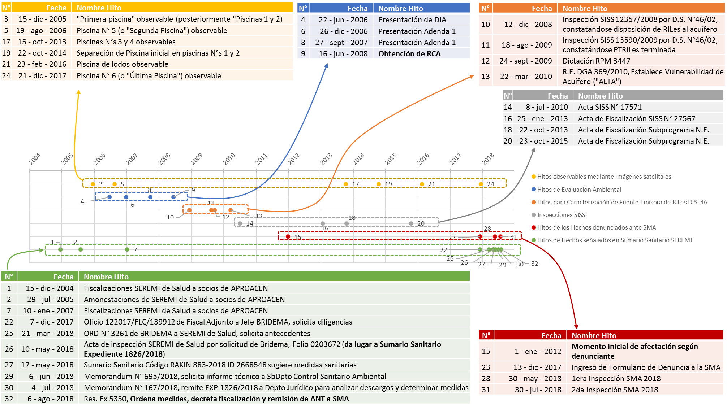
Figura 2 | Fuente: Elaboración propia
Descripción del medio de prueba: Cronograma de eventos relacionados a la tramitación del Sistema de disposición de RILes y a los Hechos denunciados

Registros
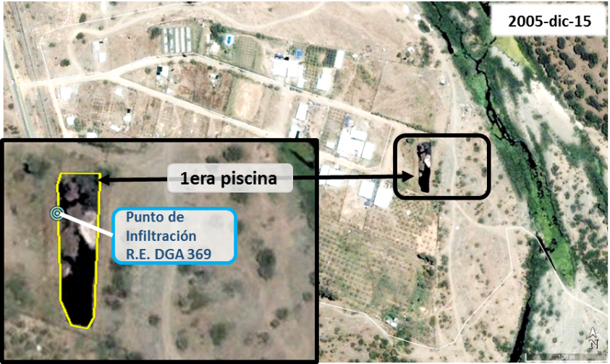 |  | 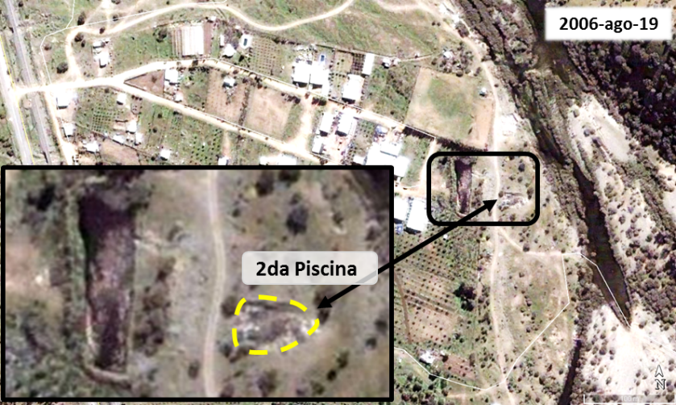
Figura 3 | Fecha: 15 de diciembre de 2005 | Figura 4 | Fecha: 19 de agosto de 2006
Descripción del medio de prueba: Primera imagen del catálogo de Google Earth para el área. Se observa la 1era Piscina de acumulación de RILes, de aproximadamente 889 m². Se señala también la ubicación del punto de infiltración señalado en R.E. DGA 369/2010. |  | Descripción del medio de prueba: Segunda imagen satelital del catálogo de Google Earth. Se observa la ubicación, extensión y estado de las primeras 2 Piscinas de acumulación de RILes
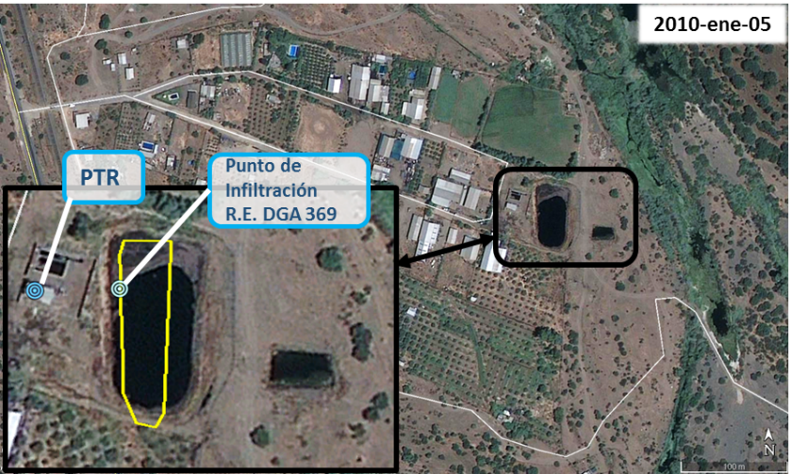 |  | 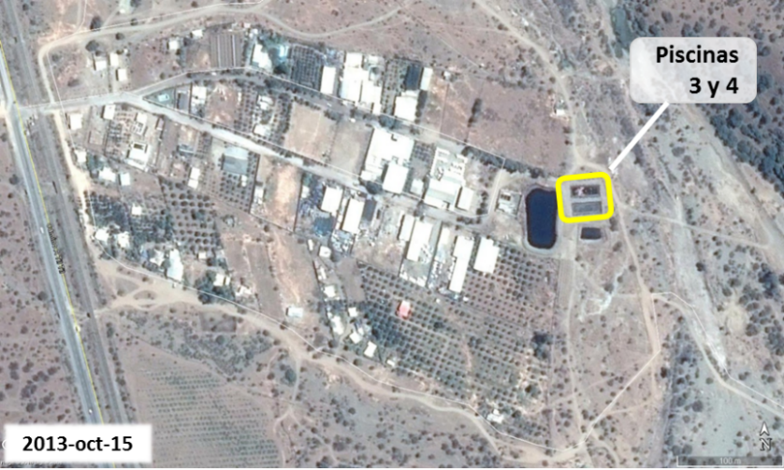
Figura 5 | Fecha: 5 de enero de 2010 | Figura 6 | Fecha: 15 de octubre de 2013
Descripción del medio de prueba: Cuarta imagen satelital del catálogo de Google Earth, en la que se puede observar la PTR instalada, y cambios en los límites de las Piscinas de acumulación de RILes |  | Descripción del medio de prueba: Primera imagen satelital del catálogo en que se observan las Piscinas 3 y 4. En Inspecciones SMA de 2018 se observaron con revestimiento de HDPE deteriorado.
Registros
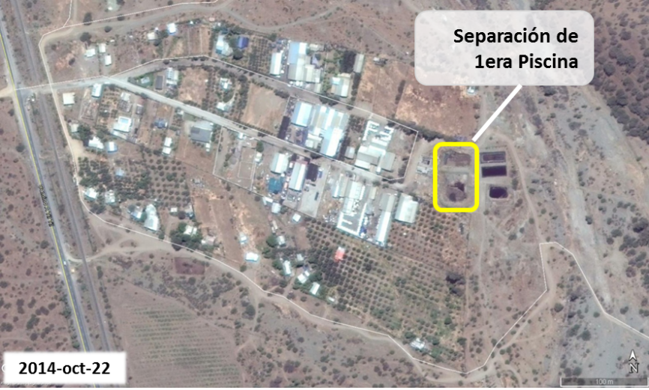 |  | 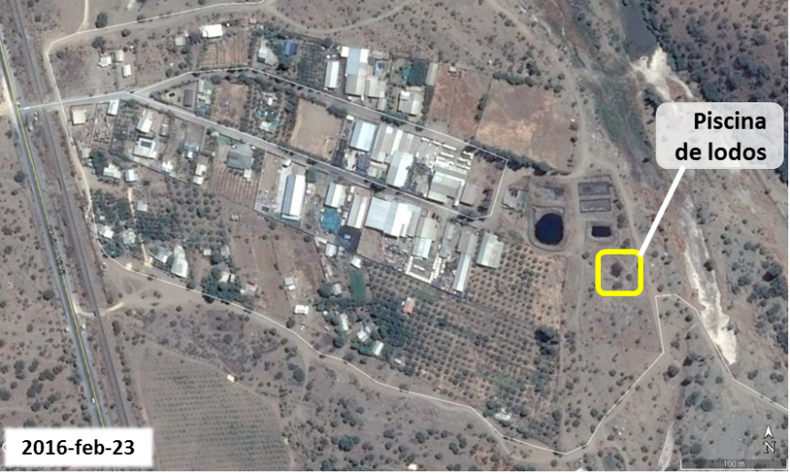
Figura 7 | Fecha: 22 de octubre de 2014 | Figura 8 | Fecha: 23 de febrero de 2016
Descripción del medio de prueba: Primera imagen satelital del catálogo en que se observan la separación de la primera Piscina en 2 Piscinas de menor tamaño. |  | Descripción del medio de prueba: Primera imagen satelital del catálogo en que se observa la Piscina para acopio de lodos (según lo observado en inspecciones SMA de 2018).
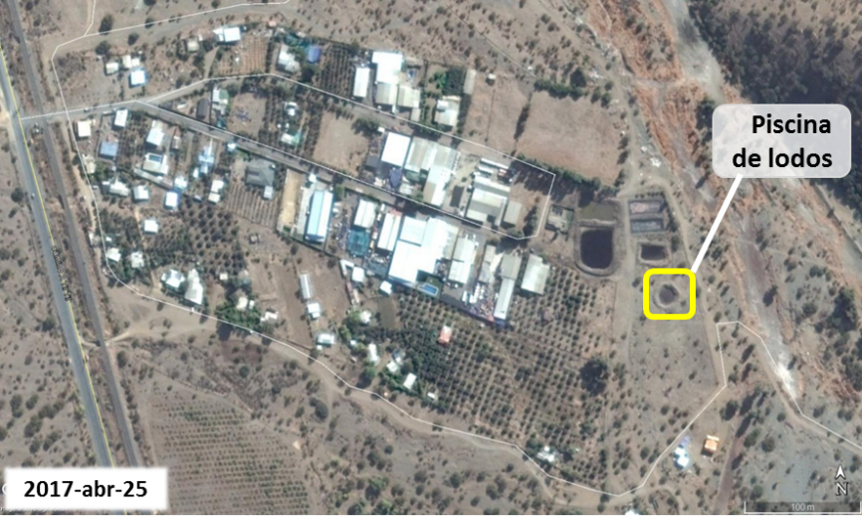 |  | 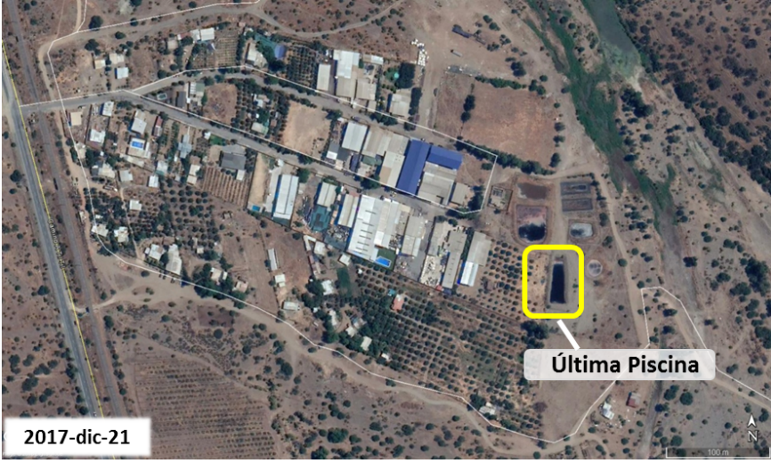
Figura 9 | Fecha: 25 de abril de 2017 | Figura 10 | Fecha: 21 de diciembre de 2017
Descripción del medio de prueba: Imagen satelital del catálogo, en la que se observan cambios en los límites de la piscina de lodos. |  | Descripción del medio de prueba: Última imagen satelital del catálogo a la fecha de revisión, en la que se observa la instalación de una nueva Piscina.

Registros
 |  | 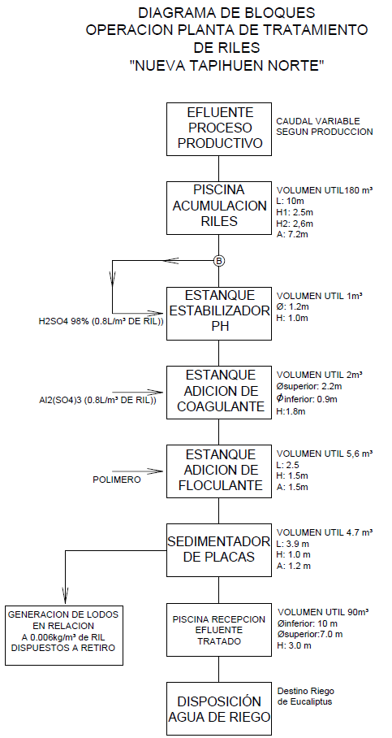
Figura 11 | Fecha: 20 de junio de 2018 | Figura 12 | Fecha: 20 de junio de 2018
Descripción del medio de prueba: Diagrama de bloques Explicativo Generación de RILes en proceso de producción “Nueva Tapihue Norte”. |  | Descripción del medio de prueba: Diagrama de bloques Operación Planta de Tratamiento de RILes “Nueva Tapihue Norte”.

Registros
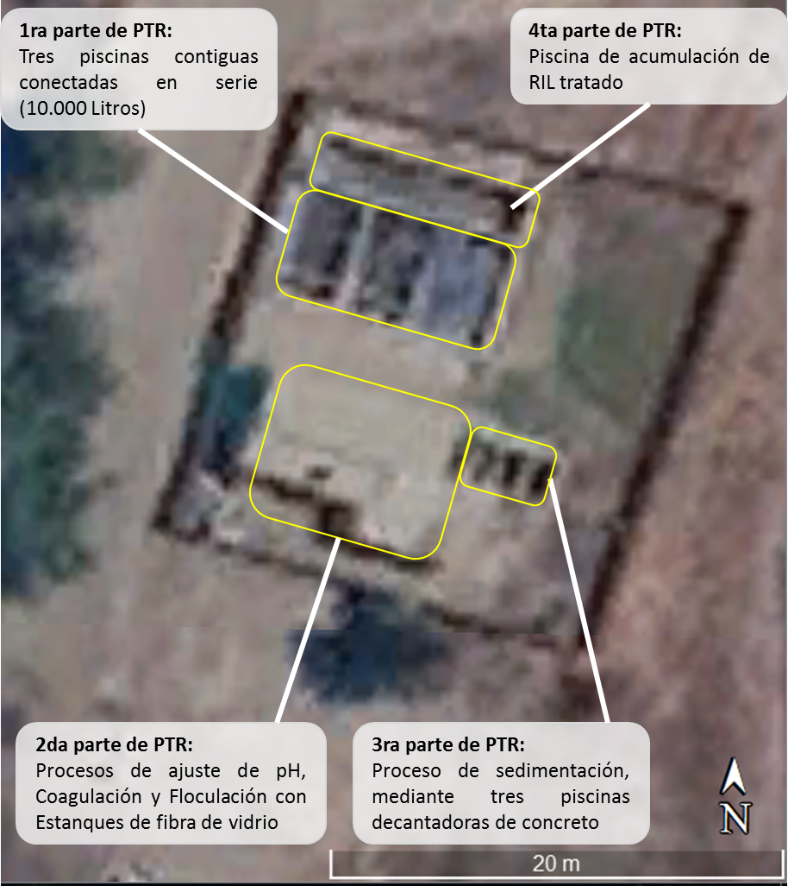 |  |  |  |  | 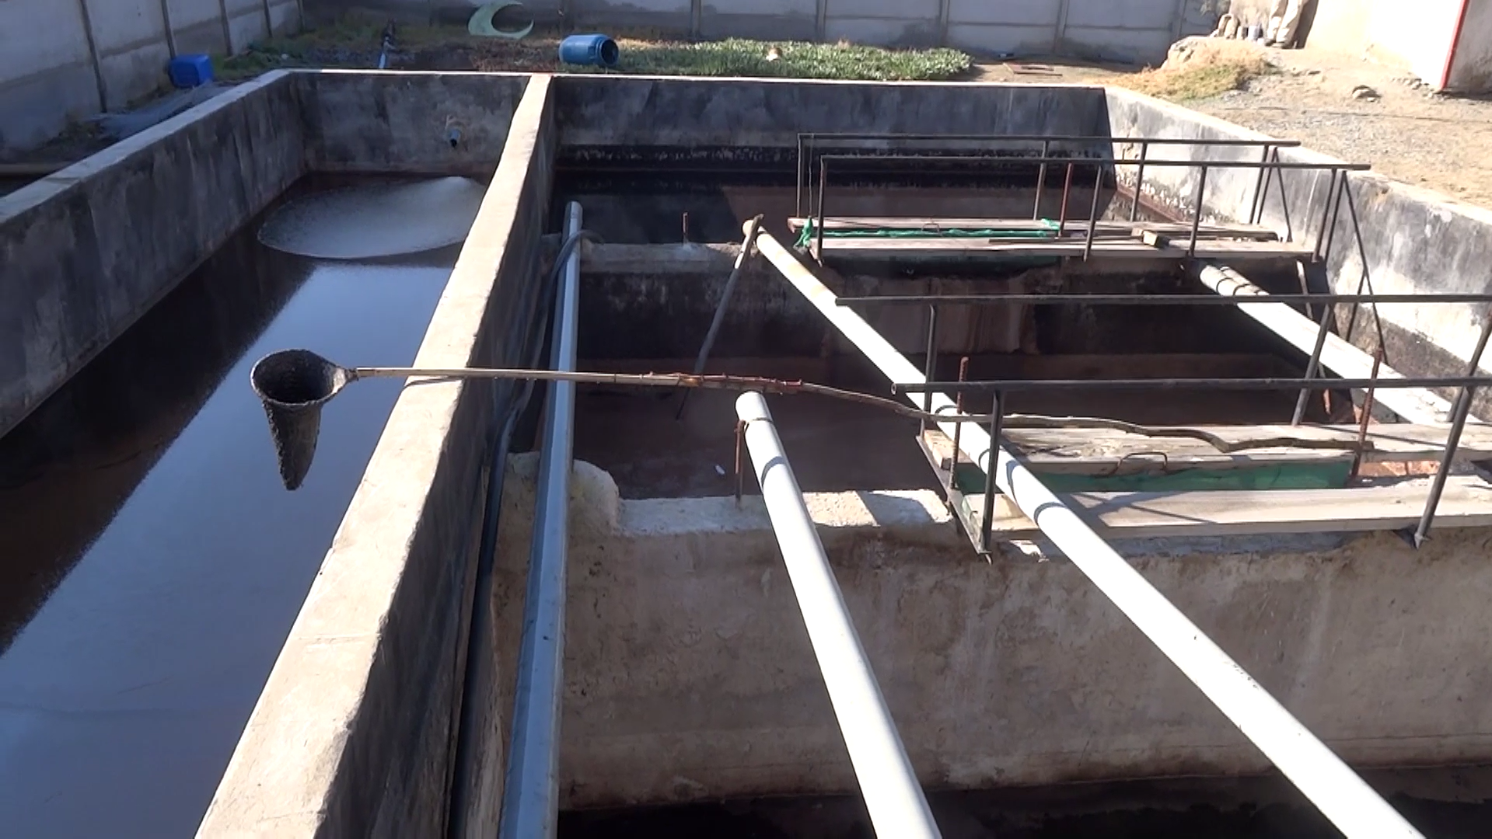
 |  |  |  |  | Fotografía 1 (extracto de Video 2 de Anexo 11) |  | Fecha: 30 de julio de 2018
 |  |  |  |  | Coordenadas UTM DATUM WGS84 HUSO 19s |  | Norte: 6.334.958 |  | Este: 320.478
 |  |  |  |  | Descripción del medio de prueba: 1era parte de PTR (Derecha) y 4ta parte de PTR (izquierda), observados desde el Oeste. El sistema se observó paralizado
 |  |  |  |  | 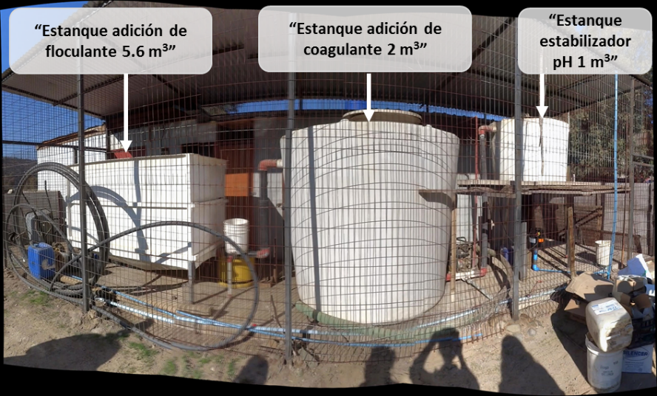
Figura 13 | Fecha: N/A |  |  |  | Fotografía 2 (extracto de Video 4 de Anexo 11) |  | Fecha: 30 de julio de 2018
Fuente: información recabada en Inspecciones Ambientales 2018 |  |  |  |  | Coordenadas UTM DATUM WGS84 HUSO 19s |  | Norte: 6.334.954 |  | Este: 320.484
Descripción del medio de prueba: Ubicación de los componentes internos de la PTR |  |  |  |  | Descripción del medio de prueba: 2da parte de PTR. Los nombres y dimensiones se han extraído de las señaladas en documento “A1_PLANTA.pdf”, adjunto por el titular a su respuesta al Requerimiento de Información del 30 de julio, ver Anexo 8
Registros
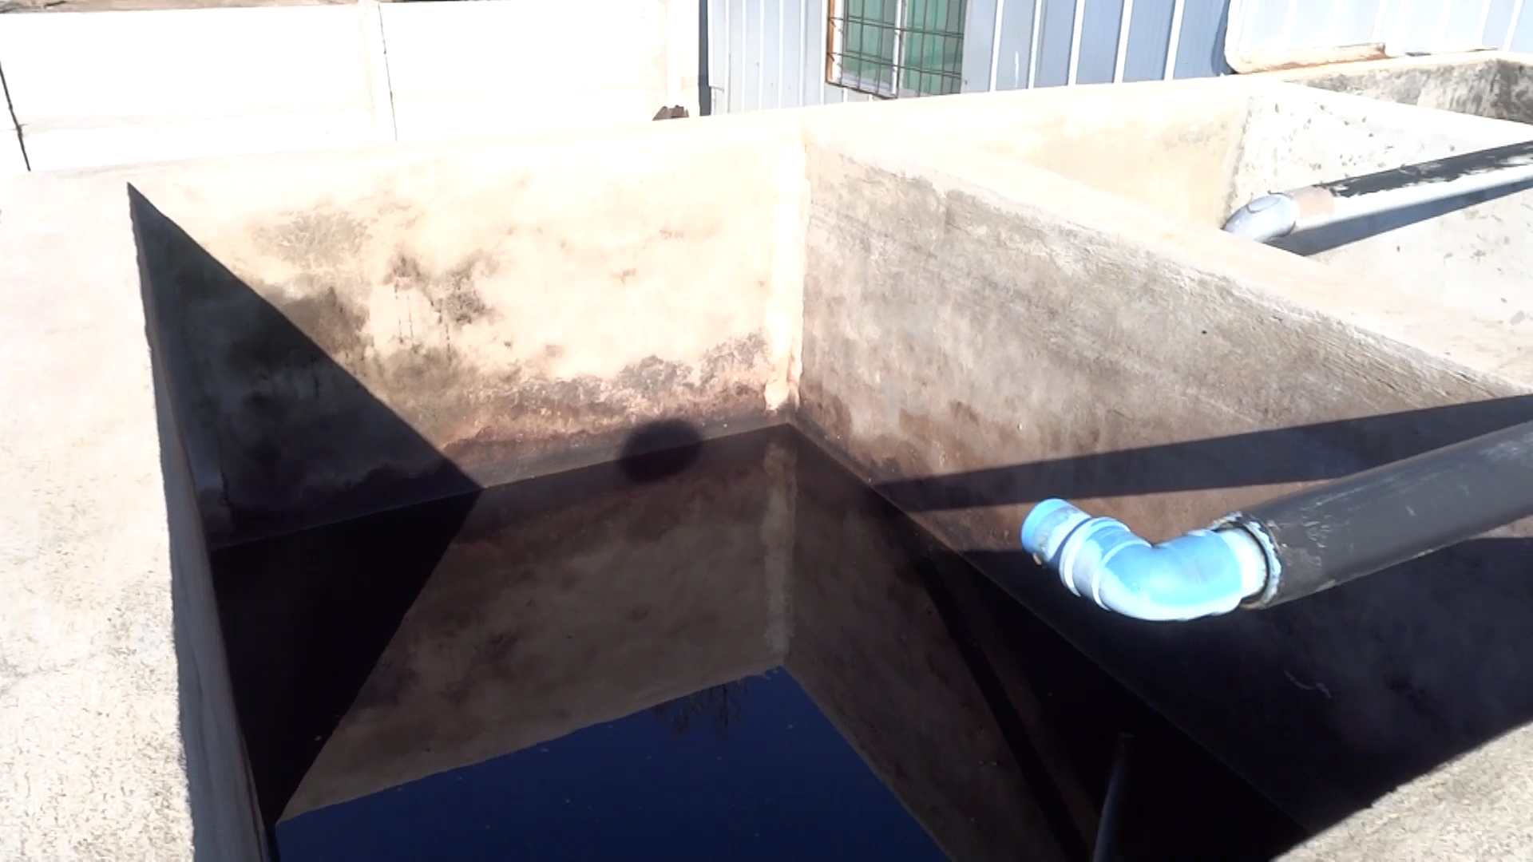 |  |  |  | 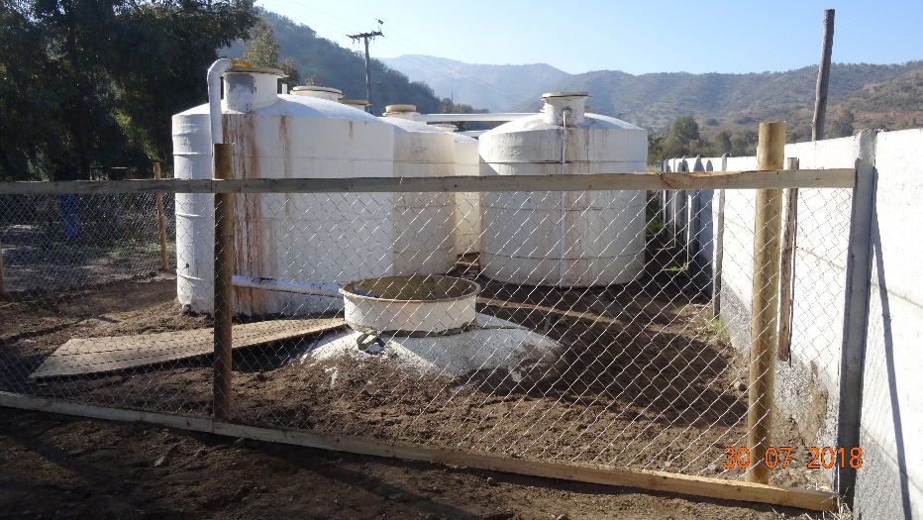
Fotografía 3 (extracto de Video3 de Anexo 11) |  | Fecha: 30 de julio de 2018 |  | Fotografía 4 |  | Fecha: 30 de julio de 2018
Coordenadas UTM DATUM WGS84 HUSO 19s |  | Norte: 6.334.950 | Este: 320.493 | Coordenadas UTM DATUM WGS84 HUSO 19s |  | Norte: 6.334.962 |  | Este: 320.500
Descripción del medio de prueba: 3era parte de PTR, consistente en 3 piscinas decantadoras de concreto |  |  |  | Descripción del medio de prueba: PTR Provisoria (ver Video 5 en Anexo 11)
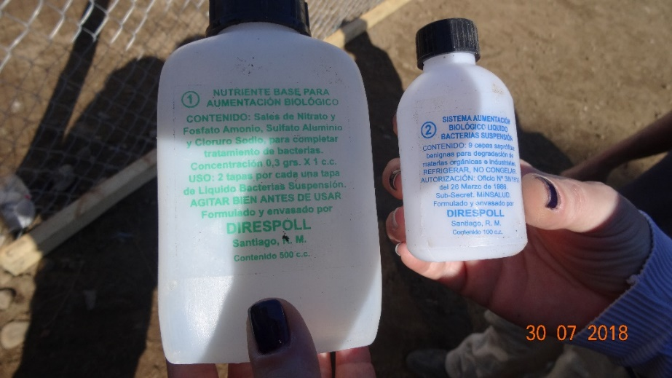 |  |  |  | 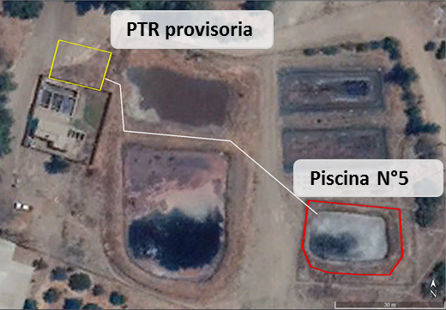
Fotografía 5 |  | Fecha: 30 de julio de 2018 |  | Figura 14 |  | Fecha: 30 de julio de 2018
Coordenadas UTM DATUM WGS84 HUSO 19s |  | Norte: 6.334.973 | Este: 320.489 | Fuente: información recabada en Inspecciones Ambientales 2018
Descripción del medio de prueba:. Enzimas empleadas en la PTR provisoria |  |  |  | Descripción del medio de prueba: Línea de conducción desde PTR provisoria a “Piscina N°5” (ver Video 6 en Anexo 11)

Registros
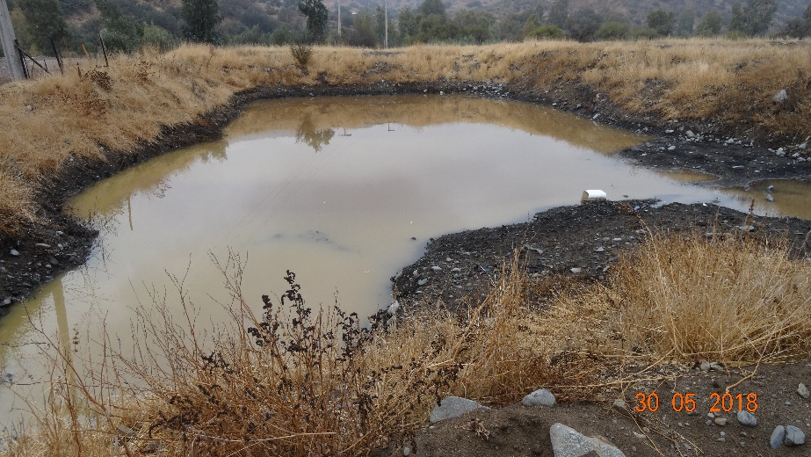 |  |  | 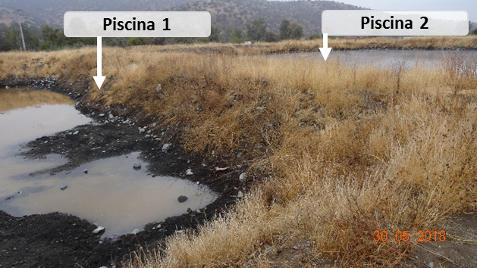
Fotografía 6 | Fecha: 30 de mayo de 2018 |  | Fotografía 7 | Fecha: 30 de mayo de 2018
Coordenadas UTM DATUM WGS84 HUSO 19s | Norte: 6.334.965 | Este: 320.504 | Coordenadas UTM DATUM WGS84 HUSO 19s | Norte: 6.334.958 | Este: 320.504
Descripción del medio de prueba: Piscina N°1 (nomenclatura de la Inspección SMA 2018). En conjunto con la Piscina N°2, conformaron la Primera Piscina de acumulación de RILes. |  |  | Descripción del medio de prueba: Separación de las Piscinas N°1 (izquierda) y N°2 (derecha), existente al menos desde el 22 de octubre de 2014 (ver Figura 5).
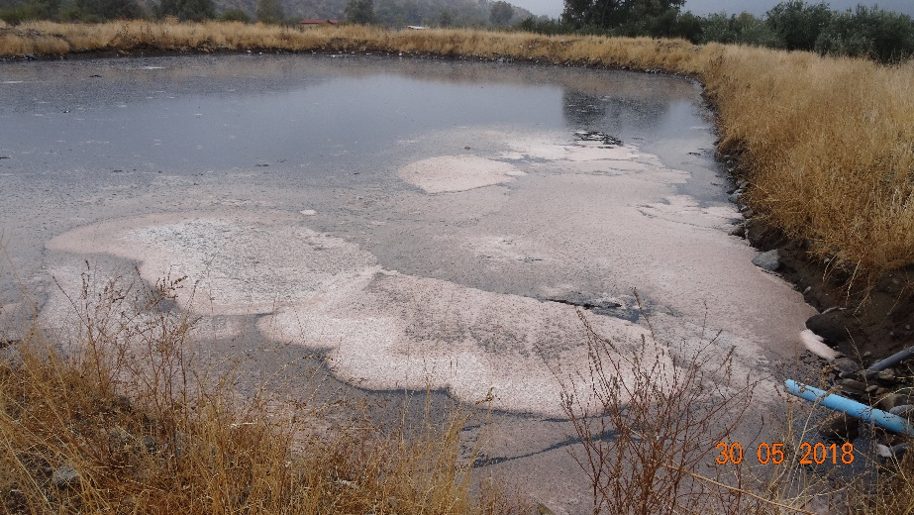 |  |  | 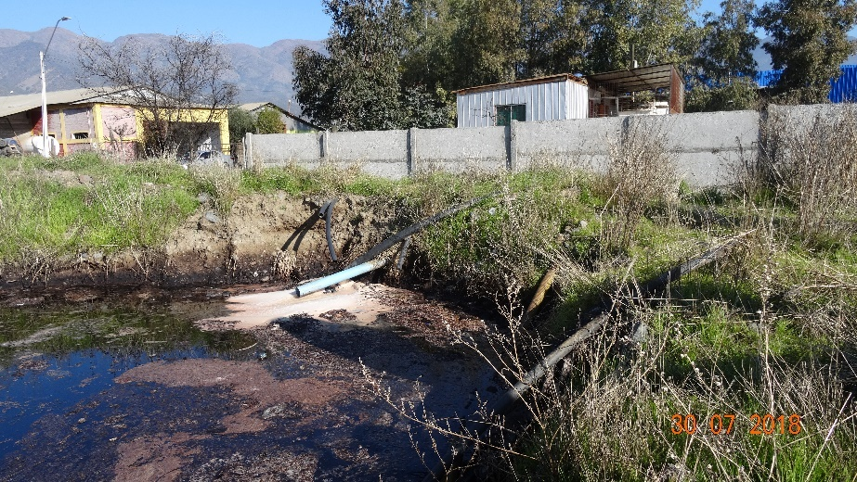
Fotografía 8 | Fecha: 30 de mayo de 2018 |  | Fotografía 9 | Fecha: 30 de julio de 2018
Coordenadas UTM DATUM WGS84 HUSO 19s | Norte: 6.334.949 | Este: 320.508 | Coordenadas UTM DATUM WGS84 HUSO 19s | Norte: 6.334.949 | Este: 320.514
Descripción del medio de prueba: Descarga a Piscina N°2 (nomenclatura de la Inspección SMA 2018). En conjunto con la Piscina N°1, conformaron la Primera Piscina de acumulación. |  |  | Descripción del medio de prueba: Descarga a Piscina N°2 (nomenclatura de la Inspección SMA 2018). En conjunto con la Piscina N°1, conformaron la Primera Piscina de acumulación

Registros
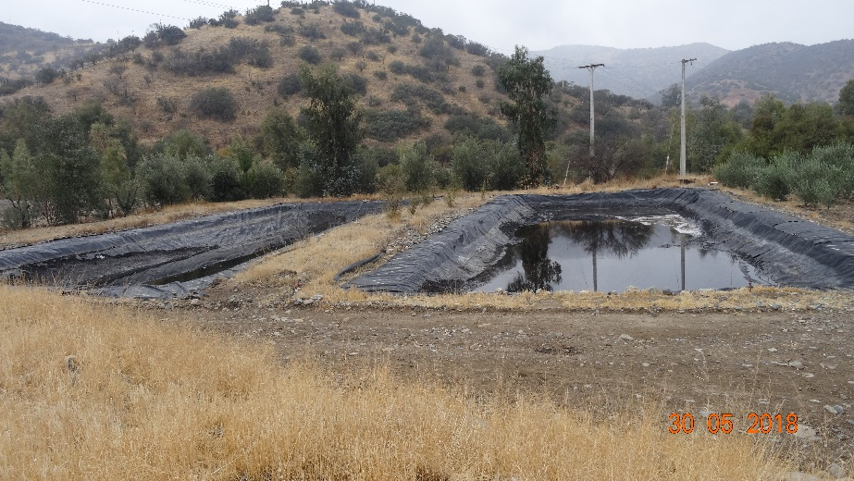 |  |  | 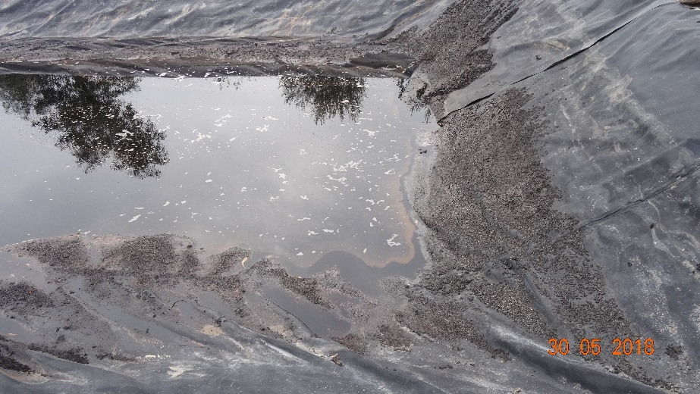
Fotografía 10 | Fecha: 30 de mayo de 2018 |  | Fotografía 11 | Fecha: 30 de mayo de 2018
Coordenadas UTM DATUM WGS84 HUSO 19s | Norte: 6.334.946 | Este: 320.538 | Coordenadas UTM DATUM WGS84 HUSO 19s | Norte: 6.334.957 | Este: 320.574
Descripción del medio de prueba: Piscinas N°3 (izquierda / Norte) y N°4 (derecha / Sur), existentes al menos desde el 15 de octubre de 2013 (ver Figura 4). |  |  | Descripción del medio de prueba: Membrana de HDPE de la Piscina N°3.
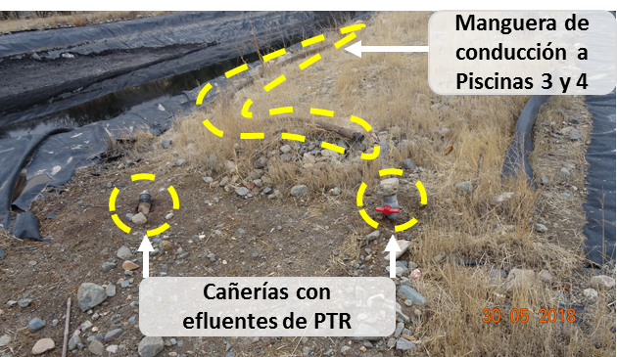 |  |  | 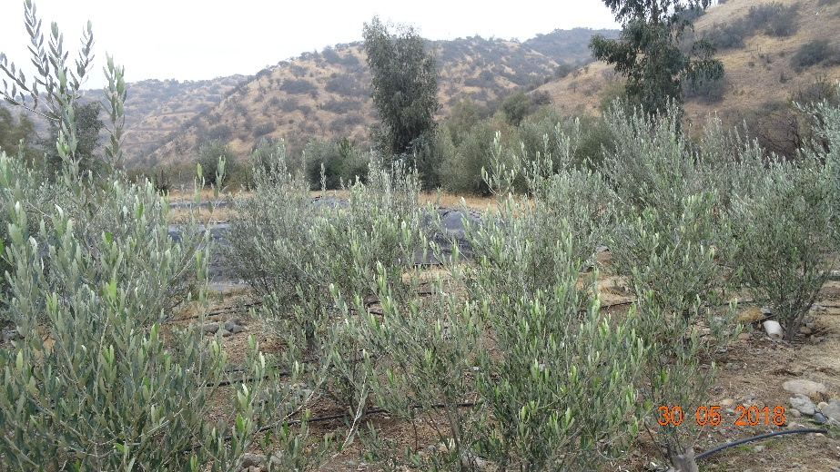
Fotografía 12 | Fecha: 30 de mayo de 2018 |  | Fotografía 13 | Fecha: 30 de mayo de 2018
Coordenadas UTM DATUM WGS84 HUSO 19s | Norte: 6.334.948 | Este: 320.551 | Coordenadas UTM DATUM WGS84 HUSO 19s | Norte: 6.334.929 | Este: 320.569
Descripción del medio de prueba: Cañerías de conducción del Efluente de la PTR hacia Piscinas 3 y 4. |  |  | Descripción del medio de prueba: Plantación de Olivos con sistema de riego por goteo (entre Piscinas 4 y 5)

Registros
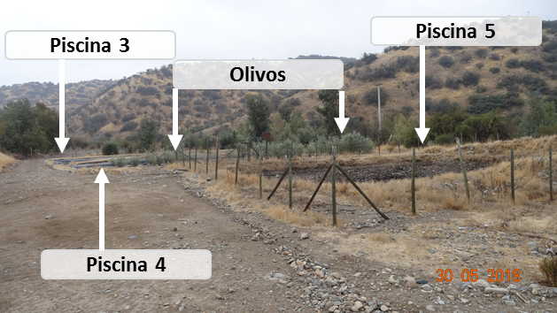 |  |  | 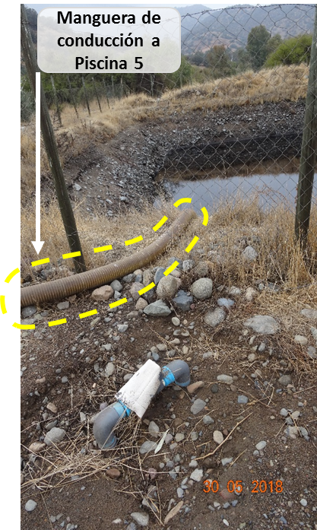
Fotografía 14 | Fecha: 30 de mayo de 2018
Coordenadas UTM DATUM WGS84 HUSO 19s | Norte: 6.334.905 | Este: 320.551
Descripción del medio de prueba: Piscinas N°3 y 4 (izquierda y lejos), Piscina N° 5 (derecha y cercada), y plantación de Olivos en medio de ambas.
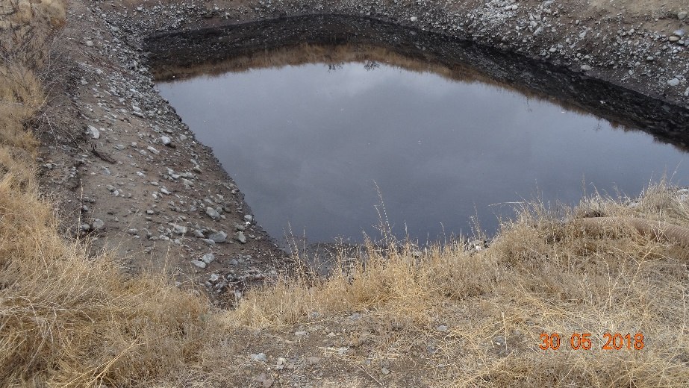
Fotografía 15 | Fecha: 30 de mayo de 2018 |  | Fotografía 16 | Fecha: 30 de mayo de 2018
Coordenadas UTM DATUM WGS84 HUSO 19s | Norte: 6.334.930 | Este: 320.560 | Coordenadas UTM DATUM WGS84 HUSO 19s | Norte: 6.334.928 | Este: 320.558
Descripción del medio de prueba: Piscina N°5 (nomenclatura de Inspección SMA 2018), o “Segunda piscina”, existente al menos desde el 19 de agosto de 2006 (ver Figura 4). |  |  | Descripción del medio de prueba: Manguera para la conducción de RILes a la Piscina N°5

Registros
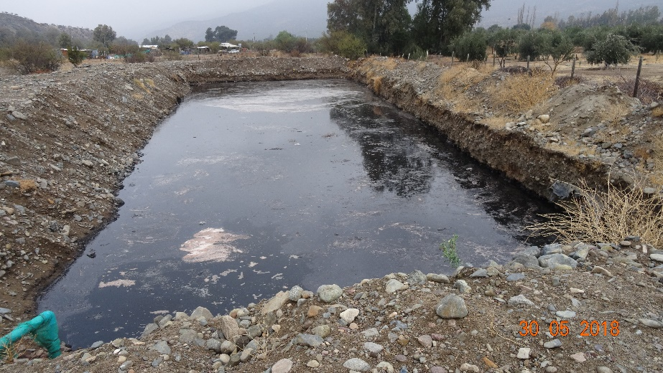 |  |  | 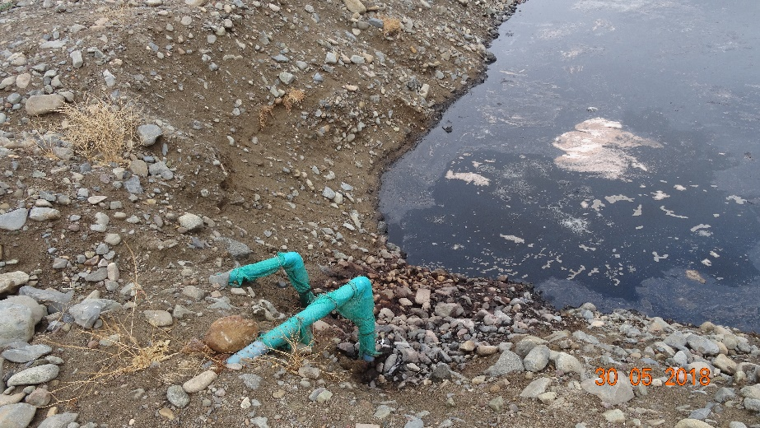
Fotografía 17 | Fecha: 30 de mayo de 2018 |  | Fotografía 18 | Fecha: 30 de mayo de 2018
Coordenadas UTM DATUM WGS84 HUSO 19s | Norte: 6.334.904 | Este: 320.551 | Coordenadas UTM DATUM WGS84 HUSO 19s | Norte: 6.334.901 | Este: 320.552
Descripción del medio de prueba: Piscina N°6 (nomenclatura de la Inspección SMA 2018). |  |  | Descripción del medio de prueba: Tuberías de descarga a la Piscina N°6.
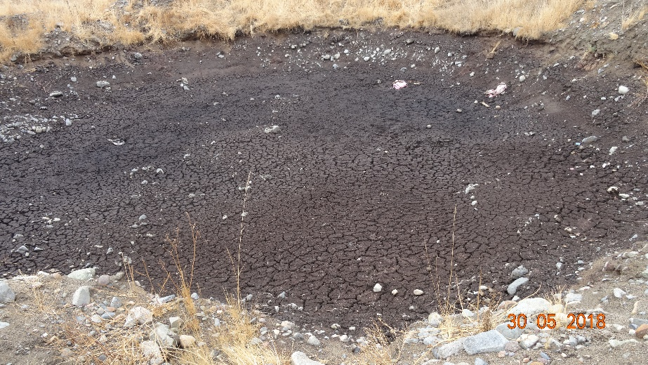 |  |  | 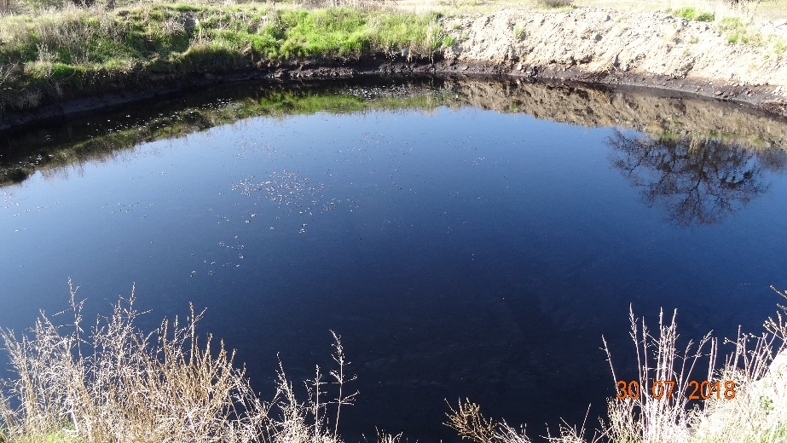
Fotografía 19 | Fecha: 30 de mayo de 2018 |  | Fotografía 20 | Fecha: 30 de julio de 2018
Coordenadas UTM DATUM WGS84 HUSO 19s | Norte: 6.334.879 | Este: 320.576 | Coordenadas UTM DATUM WGS84 HUSO 19s | Norte: 6.334.894 | Este: 320.575
Descripción del medio de prueba: Acopio de lodos en Piscina 7. |  |  | Descripción del medio de prueba: Agua oscura en Piscina 7, señalada como de “lluvia”. Se tomó muestra de agua y se analizó en el marco del presente informe

Registros
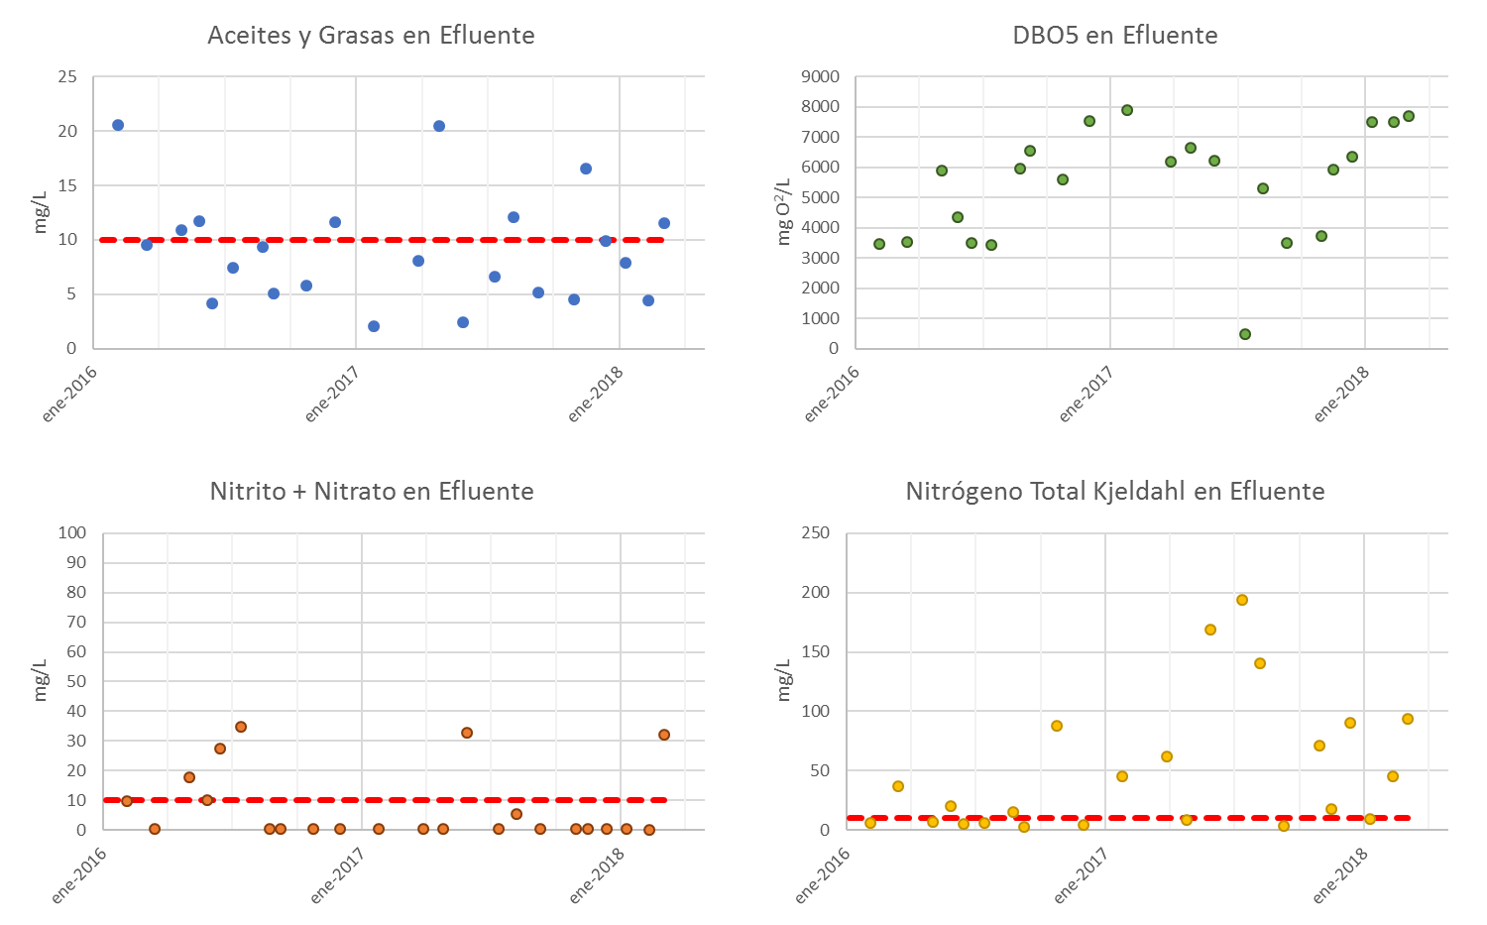
Figura 15 | Fuente: Elaboración propia, en base a información proporcionada por el titular
Descripción del medio de prueba: Resultados de los monitoreos del efluente (autocontroles) entregados por el titular. Las líneas rojas representan el límite de 10 mg/L para los parámetros correspondientes, señalados en la RPM. El titular también entregó resultados de DBO5 (graficado sin límite de contraste) y pH (no graficado).

Registros
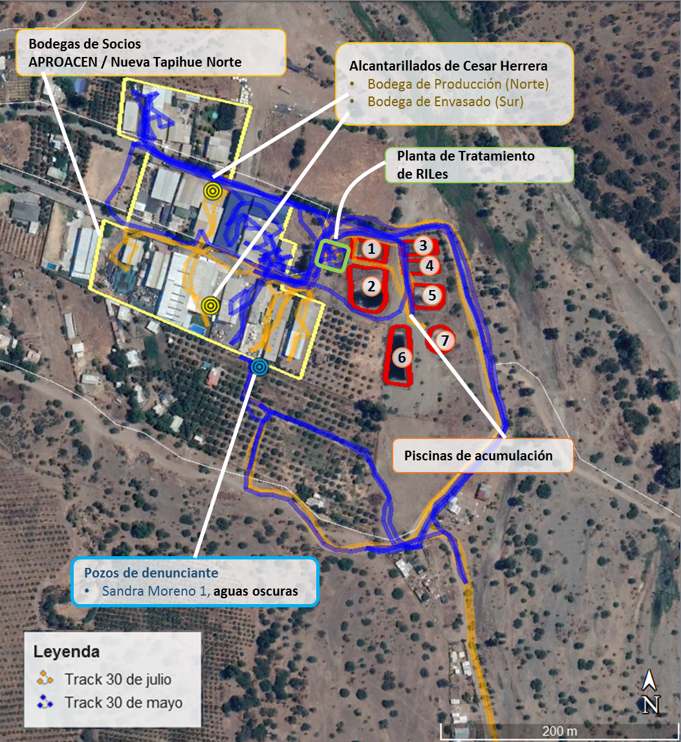 |  | 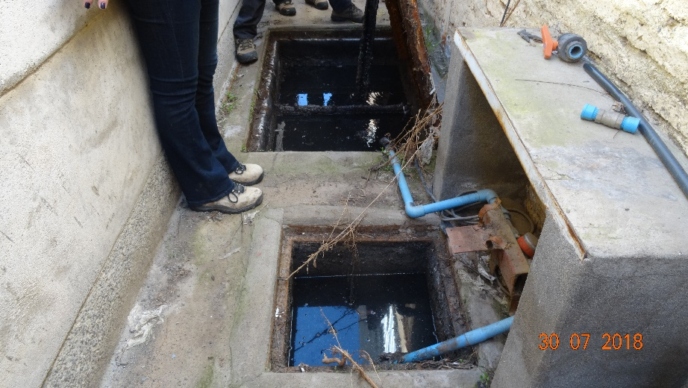
 |  | Fotografía 21 | Fecha: 30 de julio de 2018
 |  | Coordenadas UTM DATUM WGS84 HUSO 19s | Norte: 6.335.005 | Este: 320.391
 |  | Descripción del medio de prueba: Sistema de alcantarillado en Bodega de Producción de socio Cesar Herrera, desde la que se tomó una muestra de agua
 |  | 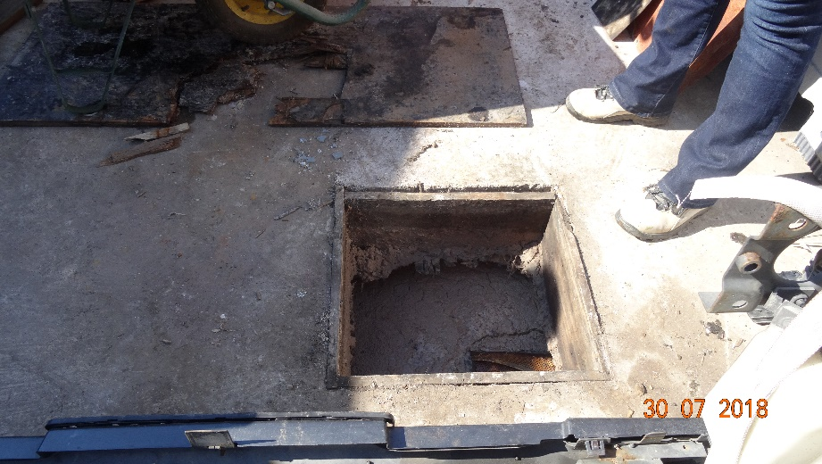
Figura 16 | Fecha de información: 30 de julio de 2018 | Fotografía 22 | Fecha: 30 de julio de 2018
Fuente: información recabada en Inspecciones Ambientales 2018 |  | Coordenadas UTM DATUM WGS84 HUSO 19s | Norte: 6.334.913 | Este: 320.392
Descripción del medio de prueba: Ubicación de los puntos de acumulación de RILes observados en Inspecciones SMA, en relación a (1) Bodegas/fábricas asociadas a la RCA, (2) PTRILes de la RCA, y (3) pozo con aguas oscuras de denunciante |  | Descripción del medio de prueba: Sistema de alcantarillado señalado como sitio de disposición de aguas de lavado del proceso de Maní, en Bodega de Envasado de socio Cesar Herrera, desde la que se tomó una muestra de agua

Registros
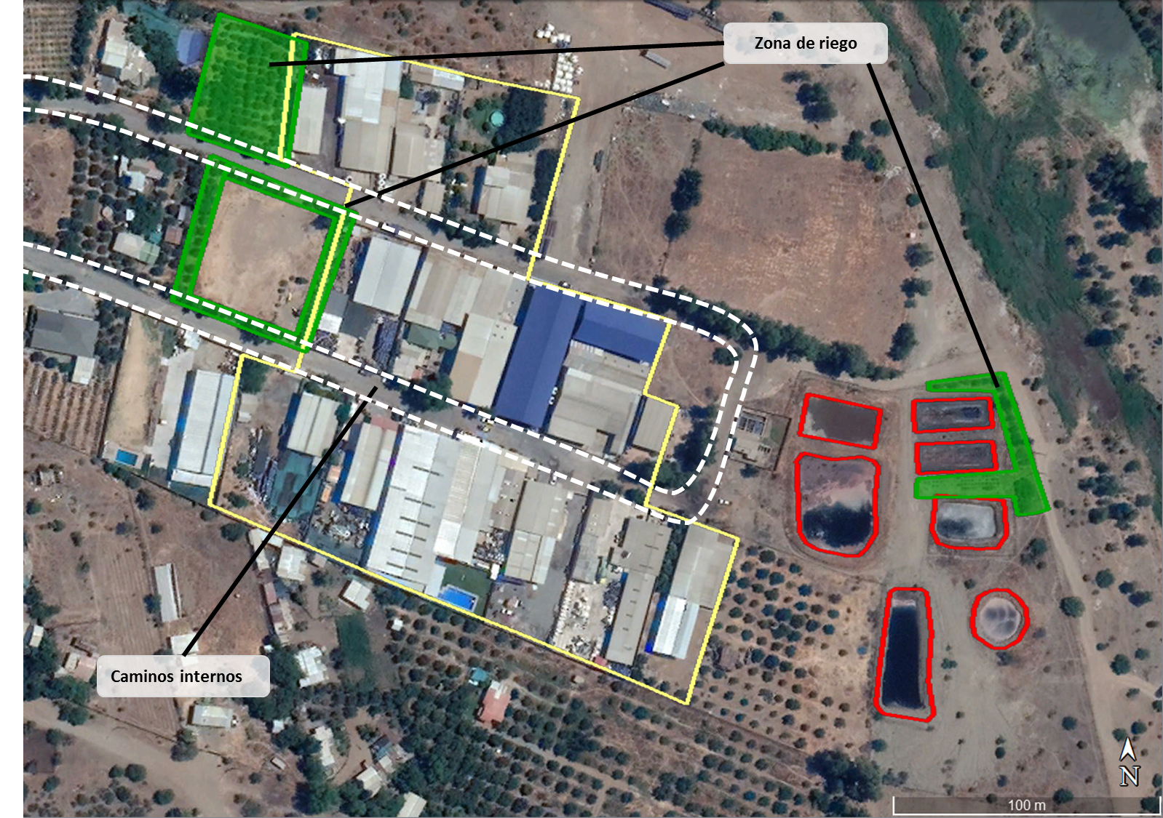
Figura 17 | Fuente: Elaboración propia, en base a información proporcionada por el titular
Descripción del medio de prueba: Zonas con riego de aguas provenientes desde las piscinas y con agua sin tratamiento, empleada previamente para proceso de elaboración de productos. El área aproximada de los polígonos verdes es de 3.454 m².

Registros
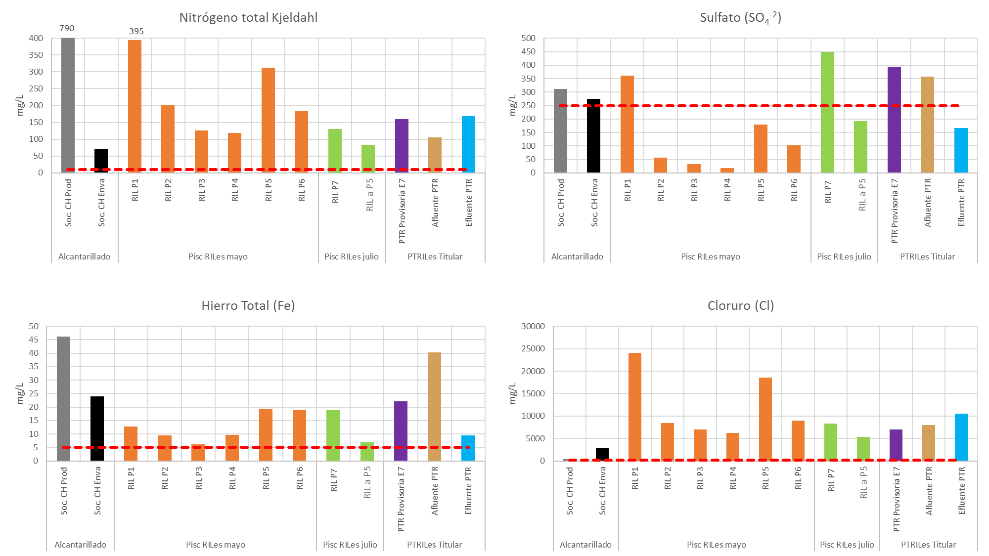
Figura 18 | Fuente: Elaboración propia, en base a información proporcionada por Laboratorio ANAM
Descripción del medio de prueba: Resultados de los análisis de laboratorio sobre las muestras de aguas obtenidas en Inspecciones SMA, representativas de RILes apozados en Alcantarillado del socio “Cesar Herrera”, las Piscinas de RILes (1 a 7), el Afluente y Efluente de la PTR, y el agua del estanque E7, de la PTR provisoria observada el día 30 de julio. Las líneas rojas representan los límites máximos permitidos para los parámetros graficados (NTK, Sulfato, Hierro total y Cloruro), según lo establecido en la Norma de Emisión del D.S. 46/2002, en su Artículo 10° (Tabla 1, “Límites máximos permitidos para descargar residuos líquidos en condiciones de vulnerabilidad media”).

Registros
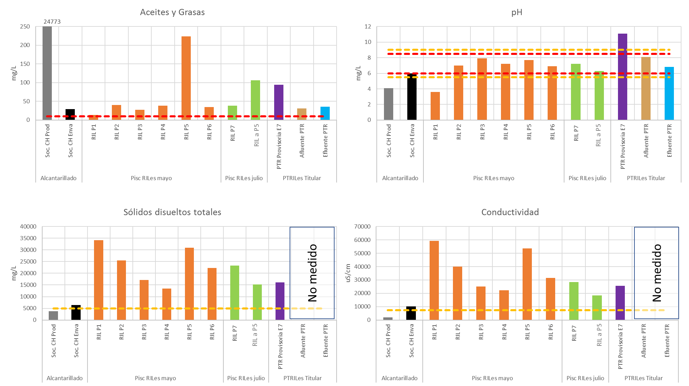
Figura 19 | Fuente: Elaboración propia, en base a información proporcionada por Laboratorio ANAM
Descripción del medio de prueba: Resultados de los análisis de laboratorio sobre las muestras de aguas obtenidas en Inspecciones SMA, representativas de RILes apozados en Alcantarillado del socio “Cesar Herrera”, las Piscinas de RILes (1 a 7), el Afluente y Efluente de la PTR, y el agua del estanque E7, de la PTR provisoria observada el día 30 de julio. Las líneas rojas representan los límites máximos permitidos para los parámetros Aceites y Grasas, y pH, según lo establecido en la Norma de Emisión del D.S. 46/2002, en su Artículo 10° (Tabla 1, “Límites máximos permitidos para descargar residuos líquidos en condiciones de vulnerabilidad media”); Las líneas amarillas representan los límites máximos señalados para el uso del agua en riego, según la Norma Chilena 1.333/Of78. En el caso de Sólidos Disueltos Totales y Conductividad, se señaló sólo el último límite máximo de ambos parámetros (5.000 mg/L y 7.500 µS/cm), por lo que las muestras de aguas no clasifican en ninguna de las categorías descritas en la Tabla 2 de la Norma (salvo el agua de la primera muestra graficada).

Registros
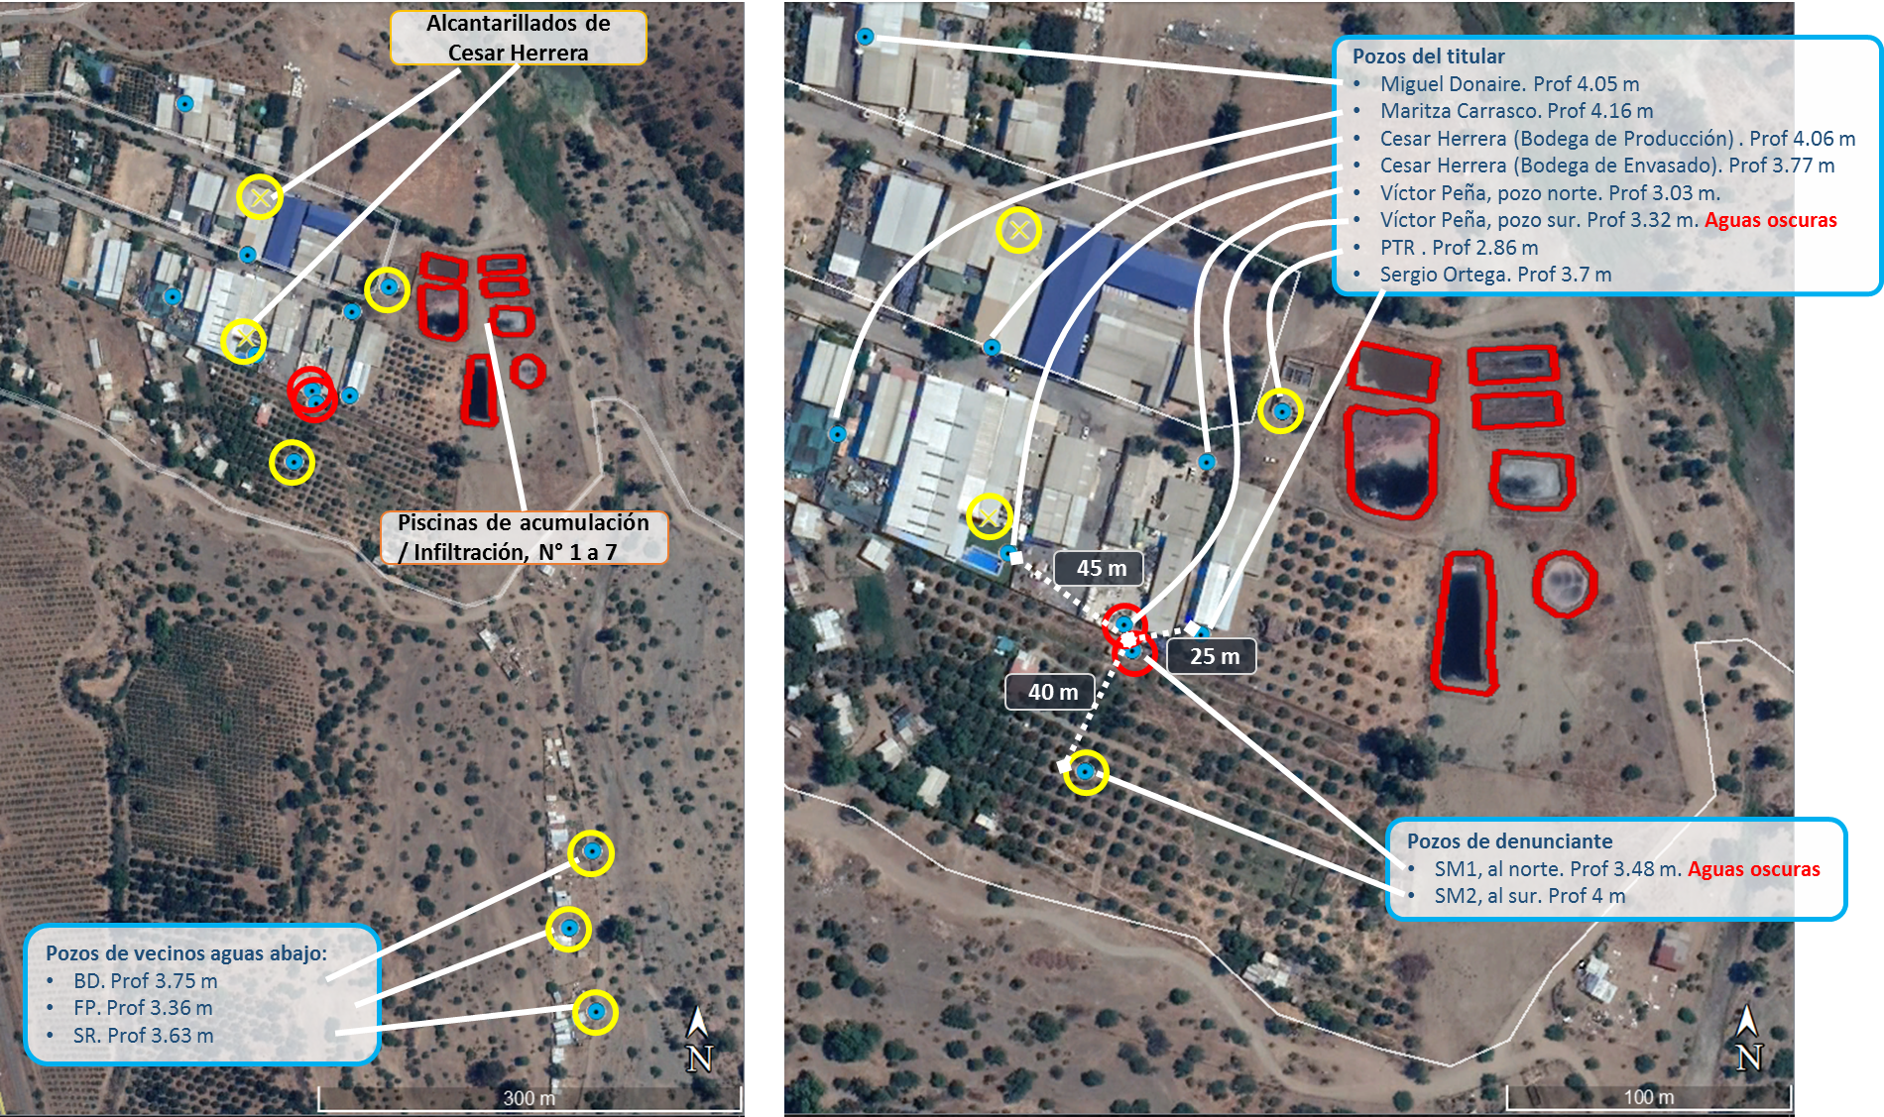
Figura 20 | Fuente: Elaboración propia
Descripción del medio de prueba: Esquema gráfico de los datos recabados en las Inspecciones Ambientales. Los puntos azules corresponden a pozos de extracción de aguas, a los que se les ha descrito la profundidad a la que se observó el espejo de agua el día 30 de julio. Aquellos señalados mediante círculos amarillos y rojos corresponden a pozos con aguas muestreadas y analizadas por Laboratorio ANAM; Los círculos rojos muestran pozos con propiedades organolépticas afectadas. Se tomaron también muestras de aguas de las 7 piscinas de acumulación de RILes (polígonos rojos), de Sistemas de Alcantarillado particular del socio Cesar Herrera (símbolo X amarilla) y del Sistema de Tratamiento de RILes (Afluente, Efluente y Estanque E7 del sistema provisorio observado el 30 de julio). Se observa que el área con aguas subterráneas alteradas se ubica a menos de 50 metros de otros 3 pozos (incluyendo el segundo pozo de la denunciante).

Registros
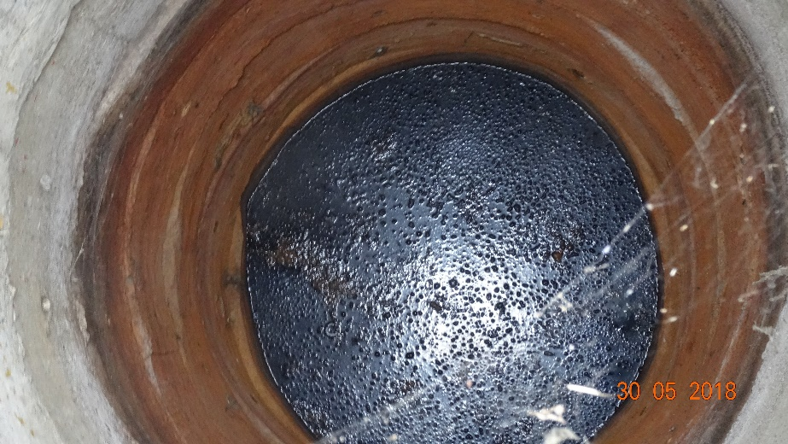 |  |  | 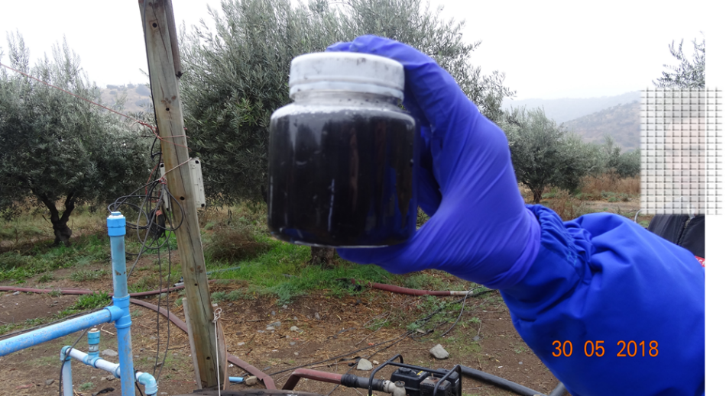
Fotografía 23 | Fecha: 30 de mayo de 2018 |  | Fotografía 24 | Fecha: 30 de mayo de 2018
Coordenadas UTM DATUM WGS84 HUSO 19s | Norte: 6.334.857 | Este: 320.424 | Coordenadas UTM DATUM WGS84 HUSO 19s | Norte: 6.334.823 | Este: 320.417
Descripción del medio de prueba: Vista interior del Pozo SM1. |  |  | Descripción del medio de prueba: Muestra de agua del Pozo SM1.
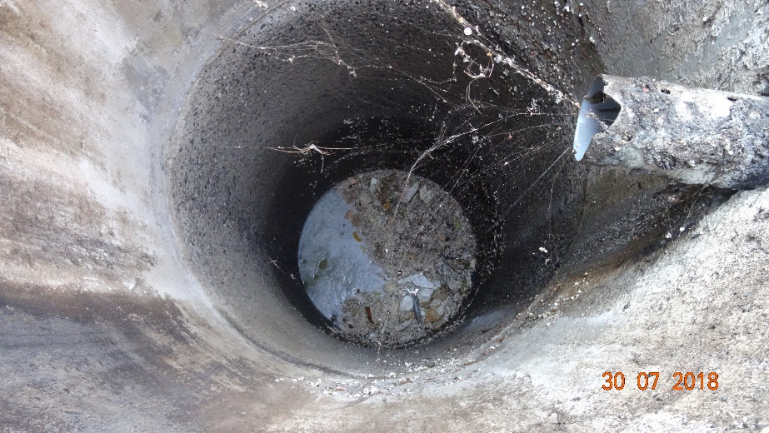 |  |  | 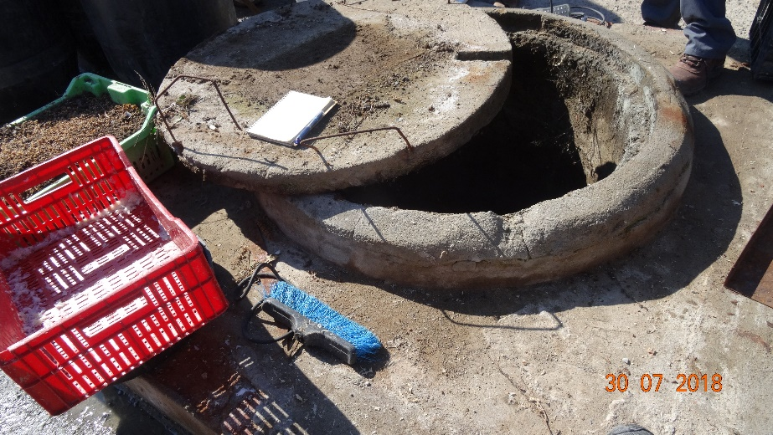
Fotografía 25 | Fecha: 30 de julio de 2018 |  | Fotografía 26 | Fecha: 30 de julio de 2018
Coordenadas UTM DATUM WGS84 HUSO 19s | Norte: 6.334.868 | Este: 320.421 | Coordenadas UTM DATUM WGS84 HUSO 19s | Norte: 6.334.872 | Este: 320.420
Descripción del medio de prueba: Vista interior del Pozo VP1. |  |  | Descripción del medio de prueba: Vista exterior del Pozo VP1.

Registros
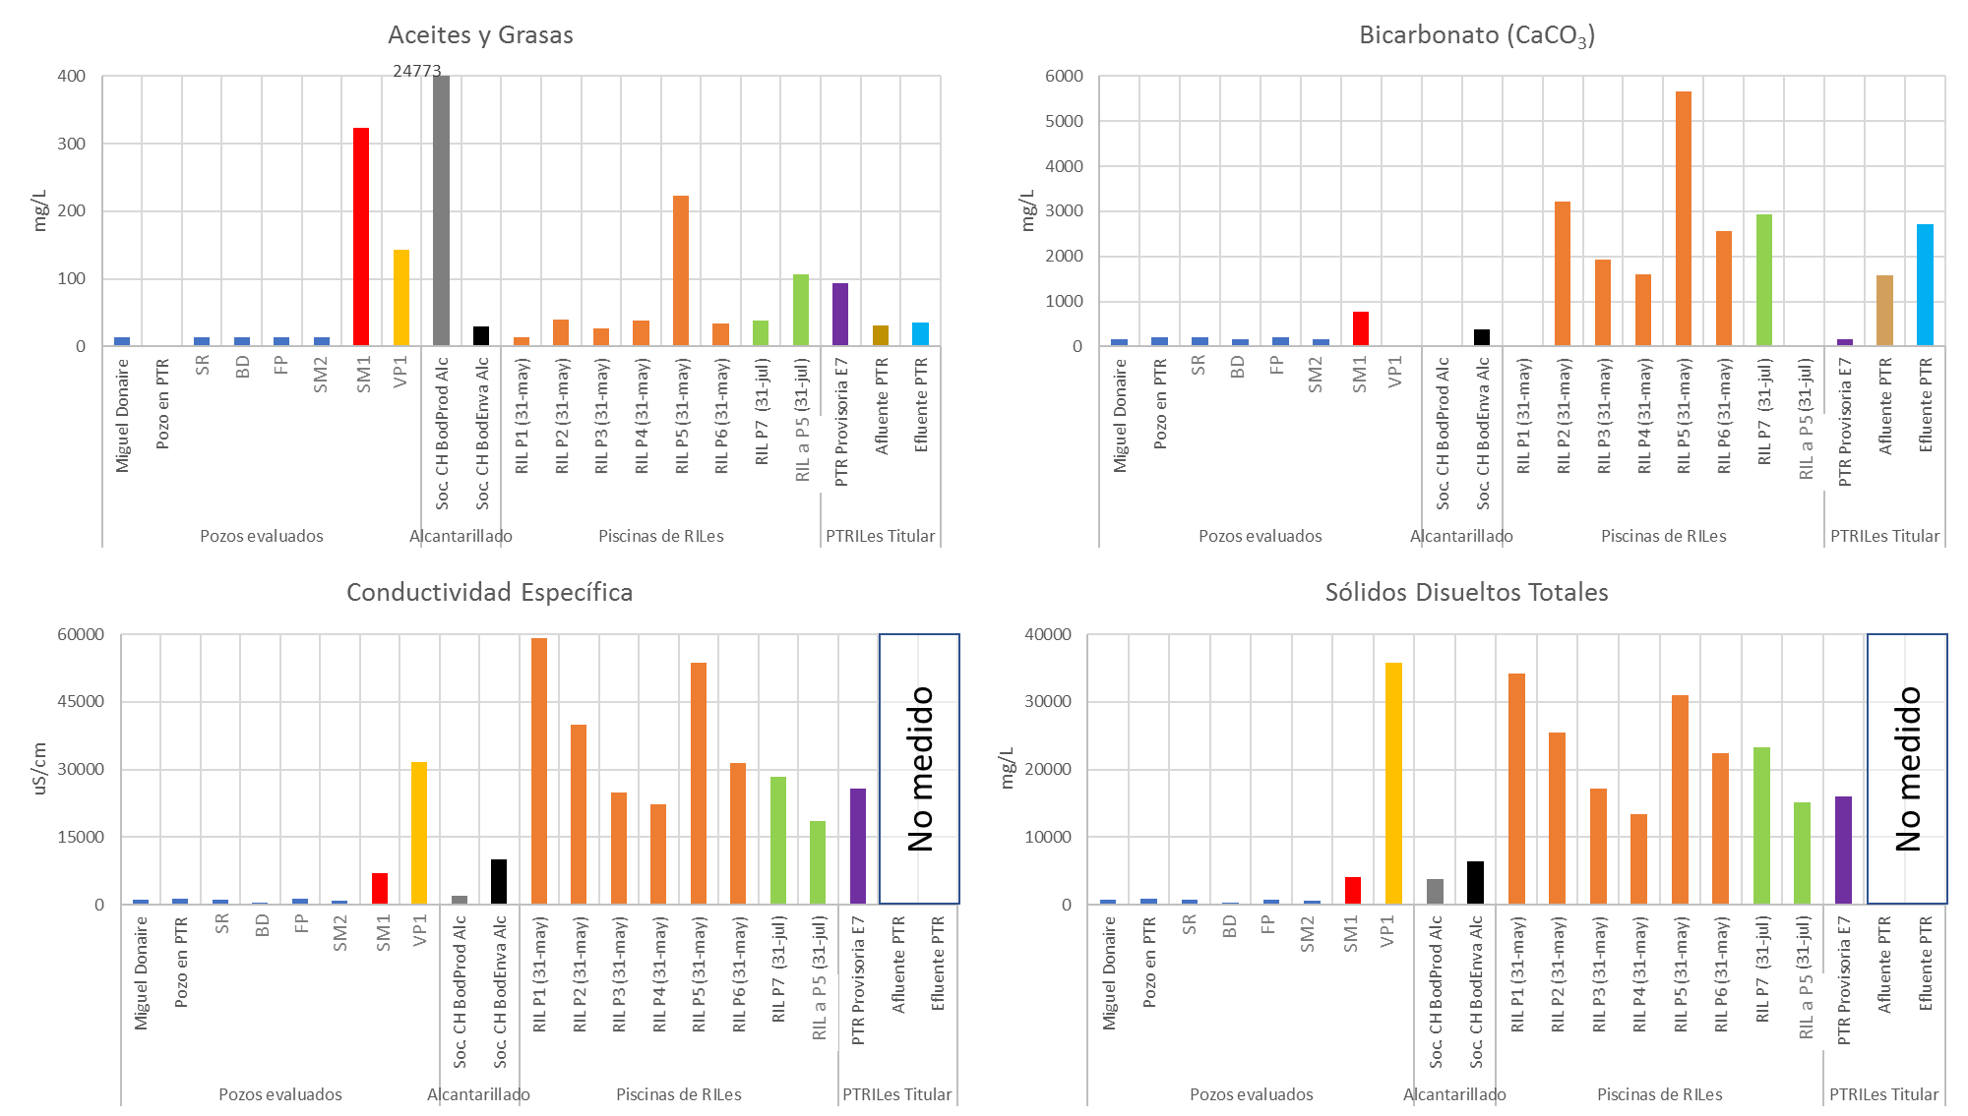
Figura 21 | Fuente: Elaboración propia, en base a información proporcionada por Laboratorio ANAM
Descripción del medio de prueba: Concentraciones de Aceites y Grasas, Bicarbonato (CaCO₃), Conductividad y S.D.T. presentes en las muestras de aguas obtenidas en jornadas de inspección. Se observa que, los pozos SM1 y VP1 presentan altos valores de las variables señaladas en comparación a los otros pozos, siendo notorio el resultado de “Aceites y Grasas” de SM1, que incluso supera los resultados obtenidos en las piscinas de almacenamiento de RILes.

Registros
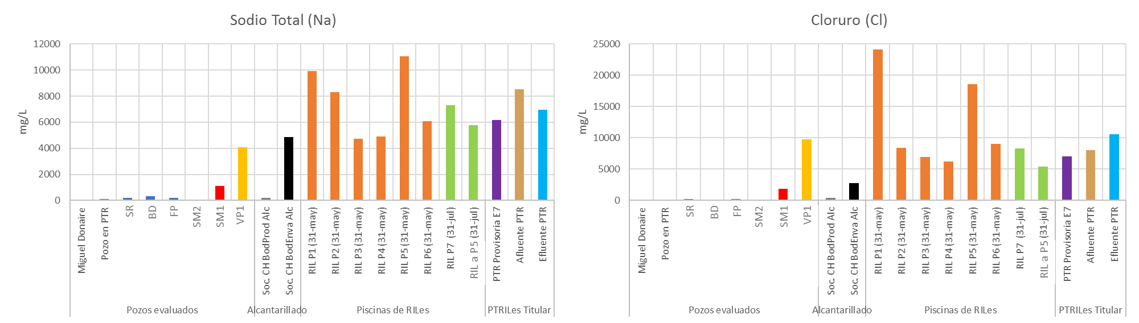
Figura 22 | Fuente: Elaboración propia, en base a información proporcionada por Laboratorio ANAM
Descripción del medio de prueba: Concentraciones de Sodio y Cloruro presentes en las muestras de aguas obtenidas en jornadas de inspección
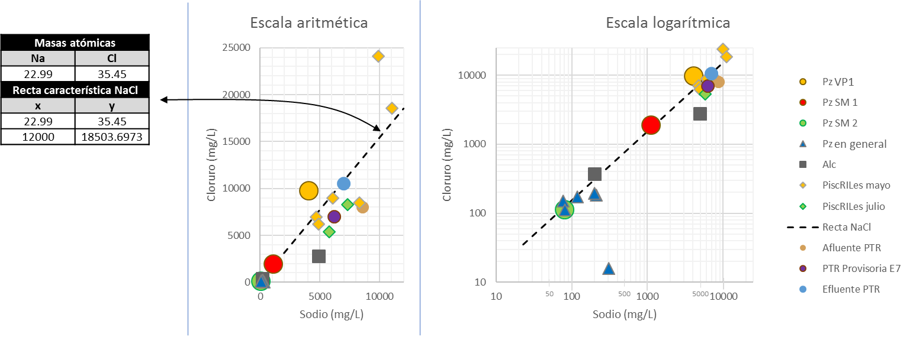
Figura 23 | Fuente: Elaboración propia, en base a información proporcionada por Laboratorio ANAM
Descripción del medio de prueba: Relación entre las concentraciones de Sodio y Cloruro presentes en las muestras de aguas obtenidas en jornadas de Inspección, en comparación a una recta característica de Cloruro de Sodio (NaCl), construida en base a la relación señalada en la parte izquierda de la Figura. El gráfico central fue construido en escala aritmética, y el de la derecha fue construido en escala logarítmica. Se observa que, en cuanto a contenido de iones Na⁺ y Cl⁻, el pozo SM1 se ubica entre los grupos de Pozos y de RILes.

Registros
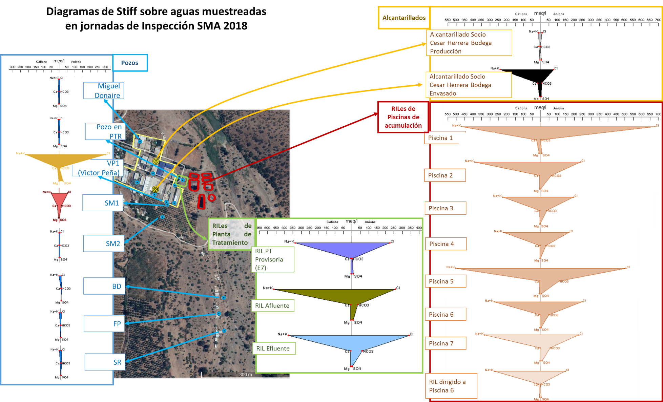
Figura 24 | Fuente: Elaboración propia, en base a información proporcionada por Laboratorio ANAM
Descripción del medio de prueba: Diagramas de STIFF sobre aguas muestreadas en jornadas de Inspección SMA 2018, representativas de (1) Pozos, (2) alcantarillados, (3) piscinas de acumulación y (4) diversas secciones de la Planta de Tratamiento. Todas las muestras fueron obtenidas el día 30 de mayo de 2018, salvo las siguientes, que fueron obtenidas en la jornada del 30 de julio: (1) VP1, (2) RIL PT Provisoria E7, (3) Las dos muestras de Alcantarillados, (4) el RIL de Piscina 7 y el dirigido a Piscina 5. Los diagramas de Stiff permiten una comparación rápida de las aguas, mediante su relación de iones mayoritarios (en unidad Miliequivalentes / Litro). Se observa que el Pozo SM1 posee alta concentración de iones Cloruro y Sodio + Potasio (principalmente Sodio) en comparación con otros pozos, lo que permite relacionar sus aguas a los RILes descritos en las otras muestras. Se observa también una similitud entre las aguas del Afluente, el Efluente, el tratamiento intermedio en PT provisoria, el Alcantarillado de Bodega de Envasado de Cesar Herrera, y todas las piscinas de acumulación de RILes.
Registros
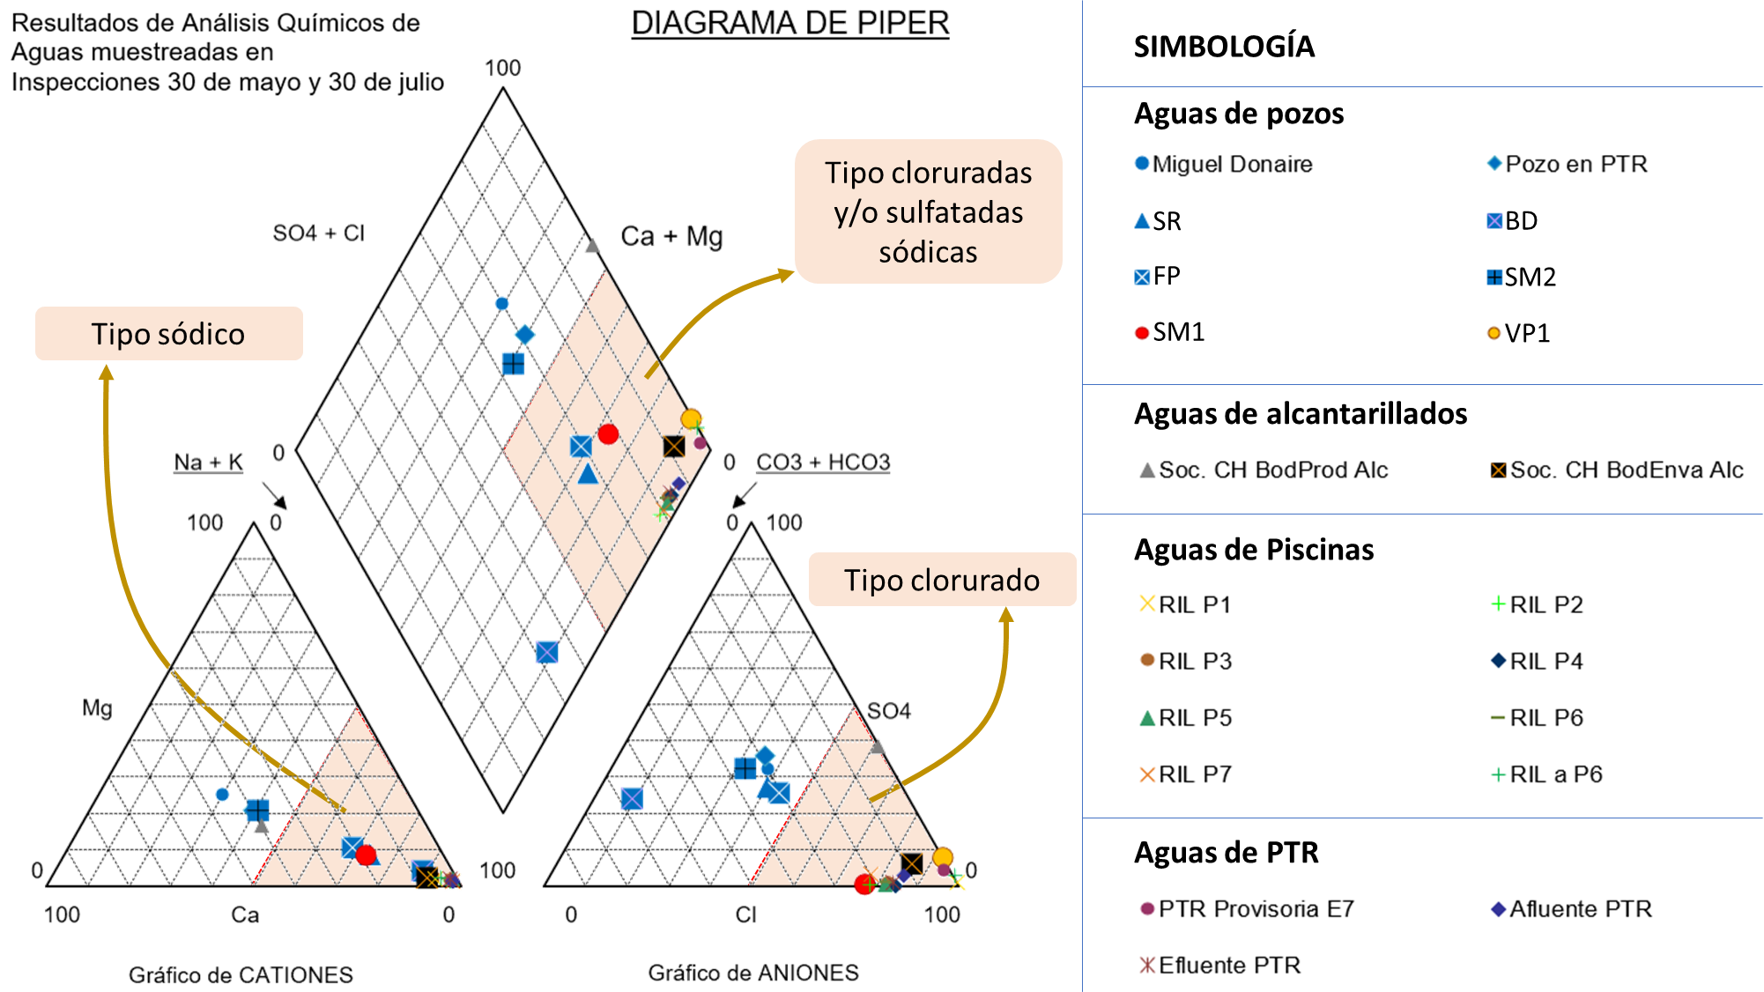
Figura 25 | Fuente: Elaboración propia, en base a información proporcionada por Laboratorio ANAM
Descripción del medio de prueba: Diagramas de PIPER sobre aguas muestreadas en jornadas de Inspección SMA 2018, representativas de (1) Pozos, (2) alcantarillados, (3) piscinas de acumulación y (4) diversas secciones de la Planta de Tratamiento. Todas las muestras fueron obtenidas el día 30 de mayo de 2018, salvo las siguientes, que fueron obtenidas en la jornada del 30 de julio: (1) VP1, (2) RIL PT Provisoria E7, (3) Las dos muestras de Alcantarillados, (4) el RIL de Piscina 7 y el dirigido a Piscina 5. El diagrama de PIPER permite una comparación de las aguas, mediante su relación de iones mayoritarios (en unidad Miliequivalentes / Litro). Se observa que el Pozo SM1 (círculo amarillo) posee alta concentración de iones Cloruro y Sodio + Potasio (principalmente Sodio) en comparación con otros pozos, lo que permite relacionar sus aguas a los RILes descritos en las otras muestras. Se observa también una similitud entre las aguas del Afluente, el Efluente, el tratamiento intermedio en PT provisoria, el Alcantarillado de Bodega de Envasado de Cesar Herrera, y todas las piscinas de acumulación de RILes.

Manejo de lodos
Hecho constatado N° 2 | Estación N°: 3
Documentación Revisada:
- carta “Acta Respuesta Observaciones (Inspección Ambiemntal [SIC] 30/05/2018)” ingresada el día miércoles 20 de junio de 2018 a la Oficina de Partes de la SMA.
Exigencias:
RCA 466/2008-
3.2.7. Disposición de lodos: Los lodos serán deshidratados por filtración o por secado al sol en piscina de acumulación de 1000 L de capacidad. La cantidad de lodo generado, según las pruebas de laboratorio deberá ser de 1000 kg por mes, los cuales serán derivados a rellenos autorizados para este tipo de lodos.
5.4.2 Que, durante la etapa de operación, en el sistema de tratamiento de RILES se generarán sólidos en la etapa de coagulación – floculación por lo que el Titular se compromete a implementar las siguientes medidas:
5.4.2.1 Disponer los lodos deshidratados, con una humedad igual o menor al 60%, en maxisacos de 1m3 de capacidad y de 1.200 kg/m3 de densidad. La producción de lodos será de 4 maxisacos al mes, aproximadamente 5.000 kg, los que serán dispuestos en un lugar autorizado por la Secretaría Regional Ministerial de Salud de la Región Metropolitana.
Sin perjuicio de lo anterior, esta Comisión precisa lo siguiente, que el Titular deberá:
5.4.2.2 Para la disposición final de los lodos generados en el sistema de tratamiento de Riles, se deberá solicitar una Autorización de Tratamiento y/o Disposición final de Residuos Sólidos Industriales para Generadores, según lo establecido en el D.S. Nº 594 de 1999 sobre las "Condiciones Sanitarias y Ambientales Básicas de los Lugares de Trabajo", modificado por D.S. Nº 201 de 2001, ambos del MINSAL, adjuntando en la solicitud el volumen lodos generado, los resultados de los análisis de caracterización de los lodos (TCLP) y el porcentaje de humedad, realizado por un laboratorio acreditado, definiendo el transporte, el tratamiento y la disposición final de estos residuos. Además, deberá dar cumplimiento a la Resolución 5081/93 SESMA que establece sistema de declaración y seguimiento de desechos industriales.
5.4.2.3 En caso de que el destino final de lodos corresponda a rellenos sanitarios autorizados, éstos deberán cumplir con las características físico-químicas establecidas en el Ordinario Nº 6014/93 del Ministerio de Salud, el cual indica que “los lodos provenientes del tratamiento de aguas residuales urbanas, deben estar digeridos y tener un porcentaje menor o igual al 60% (base seca)”.
Hechos Constatados:
- En la Inspección del día 30 de mayo, se efectuaron las siguientes actividades asociadas a la Materia
  - Se conversó con Oscar Donaire, encargado de la operación de la PTR. Consultado Respecto a lodos. Se señaló que "los dejan ahí" o que se usan para abonar en los árboles aledaños. Se señaló también que, en algún momento, años atrás, se dispuso en algún relleno sanitario.
  - Se consultó por las piscinas de acumulación ubicadas entre la PTR y el Estero Tiltil, indicando Oscar Donaire que son seis piscinas utilizadas para acumular RIL tratado, y una para acopiar lodo.
  - A un costado de la denominada Piscina 3, se observó un acopio de lodo, para su secado, en un sector sin impermeabilizar, el que provendría de la PTR y de la limpieza de las piscinas 2 y 3 (ver Foto).
  - En la jornada se visitó la piscina para acopio de lodo, denominada como “Piscina 7” por el equipo fiscalizador. Se observó que no se encontraba impermeabilizada y con lodo en su interior (ver Fotografía 19). Oscar Donaire indicó que, en ocasiones, también descargan RILes tratados en esta piscina, si las otras piscinas se encontraban llenas.
  - En la inspección no se observaron maxisacos en ningún sitio aledaño a la PTR
  - Se requirió la siguiente información:
“Registro de retiro y disposición final de lodos, si aplica, desde Enero de 2016 a la fecha, indicando la empresa de transporte”.
En respuesta al Requerimiento de la Inspección del día 30 de mayo, el titular entregó la carta “Acta Respuesta Observaciones (Inspección Ambiemntal [SIC] 30/05/2018)”, en la que, respecto a este requerimiento, señaló lo siguiente:
“Se adjuntan registros de la masa de lodos generados y dispuestos a retiro correspondiente a los riles tratados desde el primer semestre del 2016 hasta mayo del 2018. Cabe mencionar que durante el periodo comprendido entre los años 2016 a 2017. se sucedieron una serie de administraciones en la Planta de Tratamiento, las cuales dejaron registros parciales de los lodos generados y dispuestos a retiro, en base a esta información se extrapolo para complementar los vacíos en el sistema de registros. Para el periodo 2018 Nueva Tapihue Norte se compromete a llevar una planilla de registro mensual la cual quedara disponible en formato digital e impreso”.
Sin perjuicio de que el titular señaló adjuntar registros de masa de lodos generados y dispuestos a retiro, de las Tabla 4 y Tabla 5, se observa que el titular no entregó lo requerido (ver Otros Hechos N°1, párrafo 1.i)
- En la Inspección del día 30 de julio, en relación a la Materia, se observó que había agua oscura en la Piscina 7; el encargado de la Unidad Fiscalizable, Serafín Aguilar, señaló que dicha agua era “lluvia”; se tomó muestra de agua y se analizó en el marco de la Materia Manejo de RILes en el presente informe.
- Con todo lo anterior, se observa que el titular no tiene un manejo de lodos según lo señalado en la RCA. En su lugar, dispone los lodos en árboles aledaños o en la Piscina 7, en la cual ocasionalmente se disponen RILes.

Manejo sanitario
Hecho constatado N° 3 | Estación N°: N/A
Documentación Revisada:
- carta “Acta Respuesta Observaciones (Inspección Ambiemntal [SIC] 30/05/2018)” ingresada el día miércoles 20 de junio de 2018 a la Oficina de Partes de la SMA.
Exigencias:
RCA 466/2008- ... esta Comisión precisa lo siguiente, que el Titular deberá:
5.5.2.8 Incorporar un sistema de control de vectores (insectos, roedores y otras plagas de interés sanitario), a través de la implementación de un cordón sanitario alrededor de las instalaciones evaluadas, que incluya tanto la desratización, sanitización y desinsectación de todas las instalaciones, estableciendo un plan periódico de trabajo (programa de control de vectores sanitarios) efectuado por una empresa debidamente autorizada por la autoridad sanitaria.
Hechos Constatados:
- En la Inspección del día 30 de mayo, se requirió la siguiente información:
“Plan periódico de trabajo / Programa de Control de vectores, con empresa autorizada por Autoridad Sanitaria, señalado en RCA”.
En respuesta al Requerimiento de la Inspección del día 30 de mayo, el titular entregó la carta “Acta Respuesta Observaciones (Inspección Ambiemntal [SIC] 30/05/2018)”, en la que, respecto a este requerimiento, señaló lo siguiente:
“Se adjunta planilla utilizada en el plan periódico de trabajo para el control de plagas y vectores. Para el periodo 2018 Nueva Tapihue Norte se compromete a mantener disponible el plan periódico de trabajo en formato digital e impreso”.
También se adjuntaron los siguientes documentos:
  - Planilla de registro Control Sanitario, Limpieza fosa séptica y retiro de Lodos (Planilla Control sanitario.docx, ver ID 11 de la Tabla 2). Corresponde a una ficha para registrar actividades vinculadas al control sanitario, presentada como “propuesta” por el titular para su uso en el futuro.
  - Plan periódico Control Sanitario PTRiles “Nueva Tapihue Norte” 2018 (planilla Plan periódico.docx, ver ID 12 de la Tabla 2). Corresponde a una “carta Gantt”, en la que se señalan los meses en que se efectuarán actividades de (i) desratización, (ii) desinsectación, (iii) sanitización, (iv) limpieza de fosa, (v) retiro de lodos y (vi) desmalezado perimetral
- Se observa que el titular no adjuntó medios verificadores que acrediten la implementación de un Sistema de control de vectores, o de un cordón sanitario; sin perjuicio de ello, los elementos adjuntados darían cuenta de un plan periódico de trabajo que se implementaría durante el presente año, junto con una planilla de registro que permitiría registrar el momento y responsable de ejecutar las actividades señaladas.

Plan de contingencia
Hecho constatado N° 4 | Estación N°: N/A
Documentación Revisada: N/A
Exigencias:
RCA 466/2008- ... esta Comisión precisa lo siguiente, que el Titular deberá:
5.5.2.7 Contar e implementar un Plan de Contingencias para el caso de producirse fallas del sistema de Tratamiento de riles, y deberá considerar el control de la proliferación de vectores, de olores y almacenamiento del RIL. Dicho procedimiento deberá estar documentado dentro de la “Planta” y a disposición de los organismos fiscalizadores en todo momento.
Hechos Constatados:
- En la Inspección del día 30 de mayo, se consultó a Miguel Donaire Díaz, representante legal de la asociación “Nueva Tapihue Norte”, respecto a los siguientes tópicos: (1) Sensores de nivel de las piscinas, (2) Plan de mantenimiento anual de piscinas, y (3) Plan de emergencia asociado, entre otros. Ante las preguntas, Miguel señaló que (1) no se cuenta con sensores, y (2 y 3) no se han desarrollado los Planes señalados.

OTROS HECHOS
Otros Hechos N°1. Respuestas del titular a los requerimientos de información
Descripción:
- A continuación se coteja lo requerido en el acta del primer día de inspección (30 de mayo) con lo recibido y señalado en el presente informe en la Tabla 4 y Tabla 5:
  - “Actas de las asambleas de los Socios de Nueva Tapihue Norte / APROACEN, desde enero de 2016 a la fecha actual”.
Este requerimiento surgió desde las declaraciones del representante del titular en la inspección, respecto a la realización de asambleas periódicas (cada 2 meses) por parte de los Socios. Al respecto, se entregaron 5 documentos Word, 2 del año 2016, 2 del año 2017, y 1 del año 2018 (ver Tabla 5, IDs 1 a 5). Los documentos corresponden a una plana de información escueta y tabulada, idéntica en los 5 documentos, y sin firmas. Con lo anterior, se dio respuesta a lo requerido en forma parcial, pues dichas actas corresponden a archivos editables, lo que no constituye un medio verificador. Sin perjuicio de ello, se observa que la periodicidad de dichos documentos es cada 6 meses, y el titular señaló que las reuniones se efectuaban cada 2 meses.
  - “Informes de monitoreo de RILes en la Planta de Tratamiento, desde enero de 2016 a la fecha actual”.
En su carta, el titular señaló lo siguiente:
“Se adjuntan registros del monitoreo correspondiente a los riles tratados desde el primer semestre del 2016 hasta mayo del 2018. Cabe mencionar que durante el periodo comprendido entre los años 2016 a 2017, se sucedieron una serie de administraciones en la Planta de Tratamiento, las cuales dejaron registros parciales de los monitores [SIC] de riles tratados, en base a esta información se extrapolo para complementar los vacíos en el sistema de registros. Para el periodo 2018 Nueva Tapihue Norte se compromete a llevar una planilla de registro mensual la cual quedara disponible en formato digital e impreso”.
Respecto a dichos antecedentes, se observa que el titular entregó los documentos IDs 7 a 65 de la Tabla 4, que corresponden a los Informes de Laboratorio requeridos; sin perjuicio de ello, se observa información duplicada y dispersa, sin orden aparente y sin referencias.
  - “Presentación íntegra de la empresa “Bio-lógico” señalada en el acta”.
En su carta, el titular señaló lo siguiente: “Archivo adjunto”. De la documentación entregada, se observa que el archivo señalado como ID 67 de la Tabla 4 se ajusta a lo requerido.
  - “Registros que indiquen los volúmenes de RILes direccionados a la Planta de Tratamiento, por cada uno de los Socios, desde Enero de 2016 a la fecha, incluyendo boletas de cobro y explicitando el volumen asociado a cada cobro”.
En su carta, el titular señaló lo siguiente:
“Se adjuntan registros del monitoreo correspondiente a volúmenes de riles aportados por cada socio desde el primer semestre del 2016 hasta mayo del 2018. Cabe mencionar que durante el periodo comprendido entre los años 2016 a 2017, se sucedieron una serie de administraciones en la Planta de Tratamiento, las cuales dejaron registros parciales de los monitores [SIC] de riles aportados, en base a esta información se extrapolo para complementar los vacíos en el sistema de registros. Para el periodo 2018 Nueva Tapihue Norte se compromete a llevar una planilla de registro mensual la cual quedara disponible en formato digital e impreso”
Se puede observar que gran parte del texto corresponde a una copia de lo señalado previamente por el titular en la misma carta; Sin perjuicio de ello, se observa que el titular entregó los documentos IDs 6 al 8 de la Tabla 5, que corresponden a 3 archivos Excel, uno por cada año desde 2016 al 2018, titulados “Aporte Riles Propietarios”. No se incluyeron boletas de cobro. Por lo anterior, se considera que el requerimiento fue respondido en forma parcial, lo que dio lugar a un nuevo requerimiento, cuya revisión se indica en el párrafo 2.c de la presente sección
  - “Registros que indiquen los volúmenes de RILes ingresados a la Planta de Tratamiento, desde Enero de 2016 a la fecha”.
En su carta, el titular señaló lo siguiente: “En el informe de monitoreo de riles se adjunta la información en relación con los volúmenes de ingreso a la Planta de tratamiento”.
Al respecto, se observa que los Informes de Monitoreo de RILes no cuentan con dicha información. Sin perjuicio de lo anterior, se puede observar que el titular entregó los documentos IDs 13 a 15 de la Tabla 5, que corresponden a 3 archivos Excel, uno por cada año desde 2016 al 2018, titulados “Riles tratados”. En dicho archivo, se especificó, por cada semana de los años señalados, el volumen de RILes ingresados a la Planta de Tratamiento. Ello no corresponde a un registro verificador del volumen de RIL ingresado a la Planta, sino más bien a una declaración del titular de los volúmenes ingresados.
  - “Medios verificadores de la implementación del cordón sanitario señalado en RCA”. El titular entregó el documento Certificado de Servicios N°1 "Santiago Plagas" (certificado antiplagas 2018.pdf, ver ID 5 de la Tabla 1)
  - “Plan periódico de trabajo / Programa de Control de vectores, con empresa autorizada por Autoridad Sanitaria, señalado en RCA”. El titular entregó los siguientes documentos:
    - Planilla de registro Control Sanitario, Limpieza fosa séptica y retiro de Lodos (Planilla Control sanitario.docx, ver ID 11 de la Tabla 2). Corresponde a una ficha para registrar actividades vinculadas al control sanitario, presentada como “propuesta” por el titular para su uso en el futuro.
    - Plan periódico Control Sanitario PTRiles “Nueva Tapihue Norte” 2018 (planilla Plan periódico.docx, ver ID 12 de la Tabla 2). Corresponde a una “carta Gantt”, en la que se señalan los meses en que se efectuarán actividades de (i) desratización, (ii) desinsectación, (iii) sanitización, (iv) limpieza de fosa, (v) retiro de lodos y (vi) desmalezado perimetral
De los documentos entregados, se observa que no corresponden a medios verificadores de implementación pasada, sino a mecanismos de registros de actividades de control sanitario que, según lo señalado por el titular, serían aplicados en el futuro.
  - “Indicar dimensiones de todas las piscinas observada en inspección (Alto / Largo / Ancho), considerando las diferencias de alturas producidas por los ángulos de inclinación, si aplica”. El requerimiento surge a partir de las modificaciones efectuadas al proyecto de la RCA 466/2008 constatadas en inspección.
En su carta, el titular señaló lo siguiente: “Se adjunta diagrama de bloque con la indicación de dimensiones correspondiente a las piscinas presentes en el sistema de tratamiento”.
Respecto a dichos antecedentes, se observa que el titular entregó los siguientes documentos IDs 9 y 10 de la Tabla 2, los que corresponden diagramas de bloques respecto a los elementos internos de la Planta de Tratamiento, omitiéndose las referencias a las piscinas de disposición de RILes observadas en inspección y señaladas en el acta respectiva. Por lo anterior, se considera que el requerimiento fue respondido en forma parcial, lo que dio lugar a un nuevo requerimiento, cuya revisión se indica en el párrafo 2.d de la presente sección.
  - “Registro de retiro y disposición final de lodos, si aplica, desde Enero de 2016 a la fecha, indicando la empresa de transporte”.
En su carta, el titular señaló lo siguiente:
“Se adjuntan registros de la masa de lodos generados y dispuestos a retiro correspondiente a los riles tratados desde el primer semestre del 2016 hasta mayo del 2018. Cabe mencionar que durante el periodo comprendido entre los años 2016 a 2017, se sucedieron una serie de administraciones en la Planta de Tratamiento, las cuales dejaron registros parciales de los lodos generados y dispuestos a retiro, en base a esta información se extrapolo para complementar los vacíos en el sistema de registros. Para el periodo 2018 Nueva Tapihue Norte se compromete a llevar una planilla de registro mensual la cual quedara disponible en formato digital e impreso.”
Se puede observar que gran parte del texto corresponde a una copia de lo señalado previamente por el titular en la misma carta.
Sin perjuicio de que el titular señaló adjuntar registros de masa de lodos generados y dispuestos a retiro, de las Tabla 4 y Tabla 5, se observa que el titular no entregó lo requerido.
  - “Todas las solicitudes de pertinencia de ingreso al Servicio de Evaluación Ambiental, en el marco de la modificación y/o ampliación de la Planta de tratamiento de RILes, así como todos los documentos que respalden ingresos al SEA”. El requerimiento surge a partir de las modificaciones efectuadas al proyecto de la RCA 466/2008 constatadas en terreno. Al respecto, en su carta de respuesta, el titular indicó lo siguiente: “No se han realizado solicitudes de pertinencia al servicio de evaluación ambiental, debido a que a la fecha la planta de tratamiento no ha sufrido modificaciones”.
  - “Comprobantes de carga de Informes de Monitoreo al Sistema de Seguimiento Ambiental de la Superintendencia del Medio Ambiente, en la forma y modo descrita en la Resolución Exenta SMA 223 del año 2015”. El requerimiento surge a partir de la revisión de los compromisos asociados al reporte periódico de los monitoreos de los RILes que se debían emplear para riego, en conformidad a la NCh 1.333/Of.78.
En su carta, el titular señaló lo siguiente: “Se adjunta archivo”.
Sin perjuicio de lo anterior, de las Tabla 4 y Tabla 5, se observa que el titular no entregó lo requerido.
  - “Comprobante (actualizado) de remisión de la información asociada a la RCA, en el Sistema de RCA de la Superintendencia del Medio Ambiente”. El requerimiento surge a partir de las obligaciones establecidas en la Res. Ex. 1.184/2016.
En su carta, el titular señaló lo siguiente: “Se adjunta archivo”
Sin perjuicio de lo anterior, de las Tabla 4 y Tabla 5, se observa que el titular no entregó lo requerido.
- A continuación se coteja lo requerido en el acta del segundo día de inspección (30 de julio) con lo recibido y señalado en el presente informe en la Tabla 6.
  - “Layout del sistema de conducción de los residuos líquidos desde las bodegas generadoras, al Sistema de Tratamiento y/o Piscinas de acumulación. Se requiere que se indique por cada canalización si ésta se encuentra funcionando. Se requiere también indicar si este sistema se modificará en el marco de los nuevos Sistemas de Tratamiento de RILes proyectados por el titular”. En la Carpeta 6, el titular entregó un Layout del Sistema de conducción de residuos líquidos. De el, se observa que no se identifica el estado de cada canalización. Por otra parte, en el Archivo PDF de la Carpeta 5 se observan algunas declaraciones del Gerente de “Bio-logico” respecto a los sistemas de tratamiento previstos para ser instalados en el predio del titular, incluyendo la denominada “Planta Provisoria” constatada en la Inspección del 30 de julio (lo anterior fue incorporado en el Hecho Constatado N°1, ver párrafo 14 en página 28).
  - “Antecedentes que permitan verificar el Contenido Natural del Acuífero señalado en la Resolución DGA 369 del 22 de marzo de 2010, y en la Resolución SISS 3447 del 24 de septiembre de 2009”. Al respecto, en el archivo Word de la carpeta 1, 3era hoja, titulada “Antecedentes Acuífero Natural” el titular declaró lo siguiente:
“Según lo señalado en resolución DGA 369/2010 y Resolución SISS 3447/2009, hace referencia al acuífero natural ubicado en el sector, los riles tratados actualmente no son infiltrados en el terreno. Según RCA Exp. Nº 066/06 el efluente proveniente desde planta de tratamiento será acumulado en piscinas y posteriormente se dispondrá para riego.
Para poder entregar información fidedigna y certera se ha solicitado un levantamiento topográfico en donde se indique las curvas nivel del sector en que se emplazan las piscinas de acumulación para riles tratados, lo que permitirá verificar la profundidad de napa respecto de la cota del terreno natural. Como referencia se indica que la profundidad promedio de las piscinas de acumulación de riles tratados es de 1.5 metros, si fuese necesario se realizaran las calicatas respectivas. Además se solicitaran análisis para muestras de agua obtenida desde pozo de algunos propietarios. Los resultados del levantamiento y análisis de agua desde pozo, se proyecta contar con estos registros a partir de fines de agosto.”
Las declaraciones anteriores (en particular la siguiente: “los riles tratados actualmente no son infiltrados en el terreno”), vinculadas a la RPM y a la Resolución citada de la DGA, entran en abierta contradicción con los Hechos Constatados en ambas inspecciones de la SMA; en la primera de estas, el representante del titular señaló que el sitio de riego de eucaliptos se había quemado, y que los RILes son infiltrados mediante las piscinas ubicadas al Oeste de la PTR; en la segunda inspección se observaron las mismas piscinas en condiciones idénticas al primer día de inspección.
Adicionalmente, además de la cita a las resoluciones de DGA y SISS al inicio de dicho párrafo, no se observan menciones adicionales a los trámites señalados en ambas resoluciones, sobre la verificación del Contenido Natural del Acuífero.
  - “Memoria explicativa de los datos de volumen de residuos líquidos entregados por requerimiento de la visita inspectiva anterior”. Al respecto, en el archivo Word de la carpeta 1, 2da hoja, titulada “Antecedentes Acuífero Natural” el titular declaró lo siguiente:
“La determinación de Riles generados se proyecta en relación a los kilos de producción de aceitunas, en dónde; Base de cálculo: 1kg de aceituna… 5 Litros de Ril.
Producción 5 días hábiles por semana.
Tiempo descarga 24 hrs.
Tipo de Producción por Lote.
Descarga cada 4 a 8 hrs según de producción.
(En relación a este dato se determina el aporte de Riles semanal y mensual de cada socio).
(…)
En planilla de registro Excel se indican los aportes riles por socio y representante legal de las respectivas sociedades. Para el caso de Soc. Rumbo Austral y el socio Particular Serafin Aguilar Rojas, se registra el total de aporte riles con el nombre del particular.”
Adicionalmente, el titular incorporó en la Carpeta 2 de su respuesta el Archivo Excel “Aporte Riles Propietarios 2018.xlsx”, que corresponde al documento señalado en la Tabla 2, ID 8, con 2 meses adicionales (junio y julio).
Con ello, se puede dilucidar que las planillas entregadas, en la que se señalan los RILes generados por cada socio, corresponden a estimaciones basadas en la producción de aceitunas de cada uno.
  - “(Reiteración del Requerimiento del Acta Anterior, ID 8) Indicar dimensiones las piscinas de acumulación de RILes ubicadas al poniente de la Planta de Tratamiento de RILes, en términos de altura, largo y ancho, considerando las diferencias de alturas producidas por los ángulos de inclinación, si aplica”. Al respecto, se observa que, en el Layout del Sistema de conducción de residuos líquidos, se entregaron datos de dimensiones de las Piscinas de Acumulación de RIL tratado, señalándose respecto a todas las piscinas, las mismas dimensiones (Volumen útil 90 m³, L1 10m, L2: 6m, H: 1.5m), lo que difiere de lo observado en terreno y mediante imágenes satelitales. Con lo anterior, el titular no dio respuesta a lo requerido.

CONCLUSIONES
Los resultados de las actividades de fiscalización, asociados los Instrumentos de Carácter Ambiental indicados en el punto 4, permitieron identificar los hallazgos que se describen a continuación:
N° Hecho constatado | Materia específica objeto de la fiscalización ambiental. | Exigencia asociada | Hallazgo
1 | Manejo de RILes | - RCA 466/2008  Considerando 3. Que, según los antecedentes señalados en la Declaración de Impacto Ambiental, el proyecto “Sistema de Tratamiento de Riles para la Sociedad Elaboradora de Aceitunas, APROACEN” localizado en la Comuna Til Til sometido por Sociedad Elaboradora de Aceitunas y Encurtidos de Til Til Limitada., consiste en la construcción y operación de una planta de tratamiento de residuos industriales líquidos (RILes) provenientes de la elaboración de aceitunas de la Sociedad APROACEN, a través de un sistema de tratamiento mecánico y físico-químico. La ubicación de la planta de tratamiento estará dentro de las instalaciones existentes de la Sociedad APROACEN. Los efluentes tratados serán utilizados para el riego de los terrenos, cumpliéndose con los límites máximos contenidos en la NCh 1.333 “Requisitos de Calidad del Agua para Diferentes Usos –Requisitos de Agua de Riego”.  El sistema de tratamiento del proyecto contempla los siguientes equipos e instalaciones principales:  a) Piscinas de acumulación de RIL con capacidad de 180 m3.  b) Estanques de coagulación y floculación  c) Estanque de acumulación de agua tratada de 90 m3 de capacidad.  d) Sedimentador de placas  e) Dosificadores, sistema de control de pH y medidor de caudal y presión  f) Disposición de lodos  3.3. Efluente de la planta de tratamiento  (...) Las aguas provenientes de la planta de tratamiento a utilizar en riego, cumplirán con la norma NCh 1333, para lo cual el titular señala que se establecerá un sistema de monitoreo.  5.8.1 Cumplir con todos los parámetros que establece la NCh 1333 para el efluente a disponer en riego  Sin perjuicio de lo anterior, esta Comisión precisa lo siguiente, que el Titular deberá:  5.8.2 Presentar un monitoreo de la calidad del efluente, del agua de riego de acuerdo a los parámetros establecidos en la pauta SAG para el Acuerdo de Producción Limpia (APL) del sector, el cual deberá ser entregado al SAG una vez al año, Además, el proyecto deberá evitar los derrames de RIL tratado a canales o acequias de riego.  6. Que, en la Declaración de Impacto Ambiental y sus Adendas se señalaron los antecedentes necesarios para el Permiso Ambiental Sectorial del Artículo 93 del D.S. N° 95 de 2001 del MINSEGPRES. Al respecto, esta Comisión, en base a lo informado por la SEREMI de Salud RM mediante Ord. 7236 del 10 de octubre de 2007, que considerando las condiciones informadas por el titular del proyecto durante el proceso de evaluación del impacto ambiental, complementadas con las exigencias establecidas por la Autoridad Sanitaria Regional en el marco de su participación en el S.E.I.A., se pronuncia conforme con los antecedentes presentados. Se aclara que el titular debe, posteriormente, y de manera sectorial, dar cumplimiento a los artículos 79 y 80 del D.F.L. Nº 725/67, Código Sanitario, y al D.F.L. Nº 1/89 sobre materias que requieren de autorización sanitaria expresa, numeral 25.  - D.S. 46/2002, “ESTABLECE NORMA DE EMISION DE RESIDUOS LIQUIDOS A AGUAS SUBTERRANEAS”  Artículo 1º. Establécese la siguiente norma de emisión que determina las concentraciones máximas de contaminantes permitidas en los residuos líquidos que son descargados por la fuente emisora, a través del suelo, a las zonas saturadas de los acuíferos, mediante obras destinadas a infiltrarlo.  Artículo 9º. Si la vulnerabilidad del acuífero es calificada por la Dirección General de Aguas como alta, sólo se podrá disponer residuos líquidos mediante infiltración, cuando la emisión sea de igual o mejor calidad que la del contenido  Resolución de Programa de Monitoreo 3447 del 24 de septiembre de 2009:  1. INSTRÚYESE a Oscar Miguel Donaire Donoso, Luis Esteban Carroza Mena, Cesar Antonio Herrera Gómez, Pedro Litario Vicencio Hidalgo, Sergio Omar Ortega Hernández, Juan Francisco Gaete Cartagena y Sociedad Comercial Lagos Ltda., que deberán tramitar ante la Dirección General de Aguas (DGA), la determinación de la vulnerabilidad del acuífero del área de descarga por infiltración, presentando el correspondiente estudio de vulnerabilidad, de acuerdo al manual que dicha institución estableció para tales efectos, todo ello en un plazo que no supere el 30 de noviembre de 2009.  2. ESTABLECE programa de monitoreo de la calidad del efluente correspondiente a la descarga de residuos industriales líquidos de los Establecimientos Industriales, Oscar Miguel Donaire Donoso, C.N.I. N° 3.635371-6, Luis Esteban Carroza Mena, C.N.I. N° 8.289.597-3, Cesar Antonio Herrera Gómez, C.N.I. N° 13.980.401-5, Pedro Litario Vicencio Hidalgo, C. N. l. N° 6.060.146-1, Sergio Omar Ortega Hernández C.N.I. Na 4.107.540-6, Juan Francisco Gaete Cartagena, C.N.I. N° 9.685.421-8 y Sociedad Comercial Lagos Ltda., RUT N° 77.470.840-5, todos domiciliados en Ruta G-16, Tapihue Norte, Lote C, comuna de Til Til, provincia de Chacabuco, Región Metropolitana, Código CIIU.CL_2007 31132, correspondiente a "Elaboración de pasas, frutas y legumbres secas" y CIIU Internacional 151300, correspondiente a "ELABORACIÓN Y CONSERVACIÓN DE FRUTAS, LEGUMBRES Y HORTALIZAS". | El titular ha implementado una Planta de Tratamiento sin dar cumplimiento al PAS del Artículo 93 del D.S. N° 95 de 2001, según lo establecido en su RCA.  Respecto a dicha Planta de Tratamiento, mediante análisis de laboratorio a las aguas del Afluente (RILes crudos) y el Efluente (RILes post-tratamiento), obtenidas en Inspecciones SMA, se observa que varios parámetros se encuentran en niveles similares (existen similitudes de ambas muestras a nivel físico químico), particularmente en los parámetros Aceites y Grasas, Nitrógeno Total Kjeldahl, y Cloruro. En cuanto a su contenido iónico, las aguas del efluente son idénticas a las del afluente. Todo lo anterior implica que el sistema de tratamiento no permite abatir los parámetros descritos.  De la documentación revisada, se observa que el titular ha declarado a las autoridades con competencia ambiental, dos mecanismos diferentes y contradictorios respecto a la disposición de los RILes tratados:  - Titular evaluó ambientalmente el proyecto aprobado por RCA 466/2008, señalando que la disposición del efluente sería en el riego de 3 hectáreas de eucaliptos, cumpliendo con los límites de la Norma Chilena 1.333, y  - Titular tramitó una RPM (3447/2009) en atención a inspecciones de la SISS en que se observó que los RILes generados eran dispuestos en un sistema de infiltración, y una Planta de Tratamiento. En la RPM se instruyó al titular tramitar la determinación de la vulnerabilidad del acuífero, presentando el estudio correspondiente ante la DGA.  Del examen de información, se verificó que el titular tramitó ante la DGA dicho estudio, determinándose dicho acuífero como de “Vulnerabilidad Alta” (Res. DGA Exenta 369/2010). Por lo anterior, en caso de infiltrarse RILes a dicho acuífero, se debía caracterizar el contenido natural del acuífero, a fin de re-determinar el Programa de Monitoreo.  Mediante diversas actividades, se constató que el titular no ha efectuado las siguientes acciones:  - Implementar mecanismo de riego equivalente a 3 hectáreas de eucaliptos;  - Evaluación del efluente en relación a la NCh 1333.  - Comunicar a SAG antecedentes asociados al monitoreo de la calidad del efluente.  - Determinar el Contenido Natural del Acuífero en el sitio de infiltración. Esto implica que no ha realizado gestiones que permitan verificar el cumplimiento del Artículo 9 del D.S. 46/2002.  En su lugar, tiene implementadas 7 piscinas de acumulación de RILes aledañas a la Planta, de las cuales 5 no tienen impermeabilización (una de ellas coincide con la ubicación del punto de infiltración asociado a la Resolución DGA, y otra se ocupa también para acopio de lodos regularmente), y 2 poseen impermeabilización deficiente.  De acuerdo a los análisis de laboratorio sobre muestras de agua de dichas piscinas, obtenidas durante las Inspecciones SMA 2018, se corrobora que ninguna cumple con los límites establecidos para la descarga de RILes a un acuífero de “Vulnerabilidad Media”.  Según declaraciones obtenidas de trabajadores vinculados a socios de la agrupación, en el marco de las inspecciones ambientales se observa la ejecución de las siguientes actividades de disposición de RILes sin tratamiento, o con tratamiento intermedio:  - Disposición de aguas de procesos de elaboración de maní en el Sistema de Alcantarillado de la fábrica de Envasado del socio “Cesar Herrera”, corroborado posteriormente mediante mediciones de laboratorio.  - Disposición de 300 litros de agua por día, aproximadamente, proveniente del proceso de elaboración de aceitunas del socio (y representante legal de “Nueva Tapihue Norte”) Miguel Donaire, sin tratamiento, para regar olivos y para estabilización del camino de tierra circundante.  - Riego de olivos con las aguas de las Piscinas impermeabilizadas, según lo señalado por encargado de PTR Oscar Donaire, en una superficie aproximada de 3.454 m².  Se efectuó un recorrido en las instalaciones del titular y el área de influencia cercana (vecinos) a fin de identificar el estado de las aguas asociadas a pozos de extracción de agua. Al respecto, se observa que existen al menos 2 pozos con aguas de color oscuro, distanciados en 10 metros entre ellos; uno de ellos corresponde a una denunciante, y otro, a un socio de la agrupación del titular. Ambos pozos se observaron deshabilitados para su uso (SM1 y VP1).  Se tomaron muestras de aguas de varios pozos, incluyendo los dos señalados previamente, y de sitios de disposición de RILes descritos previamente, y se efectuaron varios análisis respecto a los parámetros medidos. Como resultado, se concluyó lo siguiente:  - Los 2 pozos señalados se diferencian de todos los otros pozos, y se asemejan a las aguas de los sitios de disposición de RILes (especialmente respecto a iones Cloruro y Sodio)  - Las aguas del Alcantarillado de Cesar Herrera se encuentran relacionadas con las aguas de los sitios de disposición de RILes, lo que evidencia la descarga de RILes sin tratar en su Sistema de Alcantarillado particular.  - Las aguas del Afluente y Efluente de la PTR se encuentran relacionadas entre sí, y con las aguas de las piscinas, a nivel químico y físico, especialmente respecto a iones Cloruro y Sodio. Lo anterior permite observar que el Sistema de Tratamiento no cumple con el objetivo de abatir los parámetros descritos.
2 | Manejo de lodos | RCA 466/2008-  3.2.7. Disposición de lodos: Los lodos serán deshidratados por filtración o por secado al sol en piscina de acumulación de 1000 L de capacidad. La cantidad de lodo generado, según las pruebas de laboratorio deberá ser de 1000 kg por mes, los cuales serán derivados a rellenos autorizados para este tipo de lodos.  5.4.2 Que, durante la etapa de operación, en el sistema de tratamiento de RILES se generarán sólidos en la etapa de coagulación – floculación por lo que el Titular se compromete a implementar las siguientes medidas:  5.4.2.1 Disponer los lodos deshidratados, con una humedad igual o menor al 60%, en maxisacos de 1m3 de capacidad y de 1.200 kg/m3 de densidad. La producción de lodos será de 4 maxisacos al mes, aproximadamente 5.000 kg, los que serán dispuestos en un lugar autorizado por la Secretaría Regional Ministerial de Salud de la Región Metropolitana.  Sin perjuicio de lo anterior, esta Comisión precisa lo siguiente, que el Titular deberá:  5.4.2.2 Para la disposición final de los lodos generados en el sistema de tratamiento de Riles, se deberá solicitar una Autorización de Tratamiento y/o Disposición final de Residuos Sólidos Industriales para Generadores, según lo establecido en el D.S. Nº 594 de 1999 sobre las "Condiciones Sanitarias y Ambientales Básicas de los Lugares de Trabajo", modificado por D.S. Nº 201 de 2001, ambos del MINSAL, adjuntando en la solicitud el volumen lodos generado, los resultados de los análisis de caracterización de los lodos (TCLP) y el porcentaje de humedad, realizado por un laboratorio acreditado, definiendo el transporte, el tratamiento y la disposición final de estos residuos. Además deberá dar cumplimiento a la Resolución 5081/93 SESMA que establece sistema de declaración y seguimiento de desechos industriales.  5.4.2.3 En caso de que el destino final de lodos corresponda a rellenos sanitarios autorizados, éstos deberán cumplir con las características físico-químicas establecidas en el Ordinario Nº 6014/93 del Ministerio de Salud, el cual indica que “los lodos provenientes del tratamiento de aguas residuales urbanas, deben estar digeridos y tener un porcentaje menor o igual al 60% (base seca)”. | Se conversó con Oscar Donaire, encargado de la operación de la PTR. Consultado Respecto a lodos. Se señaló que "los dejan ahí" o que se usan para abonar en los árboles aledaños. Se señaló también que en algún momento, años atrás, se dispuso en algún relleno sanitario.  En la jornada se visitó la piscina para acopio de lodo, denominada como “Piscina 7” por el equipo fiscalizador. Se observó que no se encontraba impermeabilizada y con lodo en su interior. Oscar Donaire indicó que, en ocasiones, también descargan RILes tratados en esta piscina, si las otras piscinas se encontraban llenas.  En la inspección no se observaron maxisacos en ningún sitio aledaño a la PTR  Se requirió al titular lo siguiente: “Registro de retiro y disposición final de lodos, si aplica, desde Enero de 2016 a la fecha, indicando la empresa de transporte”.  En respuesta al Requerimiento de la Inspección del día 30 de mayo, el titular señaló lo siguiente: “Se adjuntan registros de la masa de lodos generados y dispuestos a retiro correspondiente a los riles tratados desde el primer semestre del 2016 hasta mayo del 2018. …”  Sin perjuicio de que el titular señaló adjuntar registros de masa de lodos generados y dispuestos a retiro, se observa que el titular no entregó lo requerido (ver Otros Hechos N°1)  El 30 de julio se observó que había agua oscura en la Piscina 7; el encargado de la Unidad Fiscalizable, Serafín Aguilar, señaló que dicha agua era “lluvia”; se tomó muestra de agua y se analizó en el marco de la Materia Manejo de RILes en el presente informe; como resultado, se identificó que el agua de dicha piscina era asimilable a los RILes de otras piscinas.  Con todo lo anterior, se observa que el titular no entregó medios verificadores de un sistema de manejo de lodos según lo señalado en la RCA. En su lugar, se observaron lodos dispuestos en árboles aledaños o en la Piscina 7, en la cual ocasionalmente se disponen RILes según lo señalado por Oscar Donaire.
3 | Manejo sanitario | RCA 466/2008-  ... esta Comisión precisa lo siguiente, que el Titular deberá:  5.5.2.8 Incorporar un sistema de control de vectores (insectos, roedores y otras plagas de interés sanitario), a través de la implementación de un cordón sanitario alrededor de las instalaciones evaluadas, que incluya tanto la desratización, sanitización y desinsectación de todas las instalaciones, estableciendo un plan periódico de trabajo (programa de control de vectores sanitarios) efectuado por una empresa debidamente autorizada por la autoridad sanitaria | Se requirió al titular lo siguiente: “Plan periódico de trabajo / Programa de Control de vectores, con empresa autorizada por Autoridad Sanitaria, señalado en RCA”.  Se observa que el titular no adjuntó medios verificadores de la implementación de un Sistema de control de vectores, o de un cordón sanitario; sin perjuicio de ello, los elementos adjuntados darían cuenta de un plan periódico de trabajo que se implementaría durante el presente año, junto con una planilla de registro que permitiría registrar el momento y responsable de ejecutar las actividades señaladas.
4 | Plan de contingencia | RCA 466/2008-  ... esta Comisión precisa lo siguiente, que el Titular deberá:  5.5.2.7 Contar e implementar un Plan de Contingencias para el caso de producirse fallas del sistema de Tratamiento de riles, y deberá considerar el control de la proliferación de vectores, de olores y almacenamiento del RIL. Dicho procedimiento deberá estar documentado dentro de la “Planta” y a disposición de los organismos fiscalizadores en todo momento. | En la Inspección del día 30 de mayo, se consultó a Miguel Donaire Díaz, representante legal de la asociación “Nueva Tapihue Norte”, respecto a los siguientes tópicos: (1) Sensores de nivel de las piscinas, (2) Plan de mantenimiento anual de piscinas, y (3) Plan de emergencia asociado, entre otros. Ante las preguntas, Miguel señaló que (1) no se cuenta con sensores, y (2 y 3) no se han desarrollado los Planes señalados.
Otros Hechos N°1 | Cotejo de requerimiento de Inspección vs Información recibida | Requerimientos de información contenidos en el punto 9 de las Actas de Inspección de los días 30 de mayo y 30 de julio. | Ante los requerimientos de información de las jornadas de inspección del 30 de mayo y 30 de julio, el titular entregó información dispersa, y declaraciones contradictorias en relación a sus propias respuestas en otros momentos de las actividades de inspección.  - En varios casos, indicó que se adjuntaba la información en anexo digital, sin que esta fuera adjuntada efectivamente. Entre dichos documentos se encuentran los siguientes, entre otros:  - Comprobantes de carga de informes de monitoreo al Sistema de Seguimiento Ambiental, según Res. Ex 223/2015  - Comprobante de remisión de la información asociada a la RCA en el sistema de RCA de la SMA  - En el caso de los Informes de Laboratorio del Efluente entregados a requerimiento de la SMA, varios de ellos se presentaron repetidos. Por ejemplo, el documento ID 13 de la Tabla 4, se entregó con 14 copias.  - En caso de Registros que indiquen volúmenes de RILes direccionados a la PTR por cada socio, incluyéndose boletas de cobro y explicitando el volumen asociado a cada cobro (en inspección se declaró que se cobraba a cada socio por volumen de RIL tratado), el titular omitió toda referencia a dichas boletas y mecanismos de cálculo de los caudales entregados. Por lo mismo, se requirió en la siguiente inspección “Memoria explicativa de los datos de volumen de Residuos líquidos entregados por requerimiento de la visita inspectiva anterior”. De su respuesta, se puede dilucidar que las planillas entregadas, en la que se señalan los RILes generados por cada socio, corresponden a estimaciones basadas en la producción de aceitunas de cada uno.  - En particular, el siguiente requerimiento, efectuado en ambas jornadas, quedó sin respuesta: “Indicar las dimensiones las piscinas de acumulación de RILes ubicadas al poniente de la Planta de Tratamiento de RILes, en términos de altura, largo y ancho, considerando las diferencias de alturas producidas por los ángulos de inclinación, si aplica”. En su primera respuesta el titular omitió referencia a lo requerido (entregando otra información), y en la segunda respuesta, especificó las mismas dimensiones de largo, alto y ancho, para todas las piscinas de acumulación.

ANEXOS

N° | Nombre
1 | Antecedentes de la Evaluación Ambiental
2 | Programa de Monitoreo de RILes (RPM)
3 | Gestiones sobre vulnerabilidad del acuífero
4 | Inspecciones SISS previas
5 | Denuncia Expediente 401-RM-2017
6 | Inspecciones SMA
7 | Respuesta titular a Requerimiento de Información Inspección 1 (30 de mayo)
8 | Respuesta titular a Requerimiento de Información Inspección 2 (30 de julio)
9 | Análisis de Laboratorio ANAM
10 | Sumario Sanitario 1826-2018
11 | Videos
12 | Datos sistematizados

Los antecedentes señalados en esta respuesta también se pueden observar en la Observación N° 10.iii, página 13 de 44
Lo anterior fue determinado según los antecedentes presentados ante la DGA por la Empresa Consultora Sociedad de Profesionales Maturana y Ortega Ltda, por encargo de la industria Sociedad Elaboradora de Aceitunas APROACEN, siguiendo lo instruido por la SISS en la RPM.
“Si la vulnerabilidad del acuífero es calificada por la Dirección General de Aguas como alta, sólo se podrá disponer residuos líquidos mediante infiltración, cuando la emisión sea de igual o mejor calidad que la del contenido natural del acuífero”.
Estos antecedentes se encuentran en el Expediente de fiscalización DFZ-2018-2351-XIII-NE.
Varios de los documentos se presentaron repetidos. Por ejemplo, el documento ID 13 se entregó con 14 copias (ID 14 al 26)
Adicionalmente, se puede indicar que, según lo informado por el Sistema de Seguimiento Ambiental administrado por la SMA, a la fecha de envío del presente informe a revisión, el titular no ha cargado información a dicho Sistema.
Adicionalmente, se puede indicar que, según lo informado por el Sistema de RCA administrado por la SMA, a la fecha de envío del presente informe a revisión, el titular no ha actualizado la información asociada a su RCA en dicho Sistema.

